# Redis开发与运维

# 初始Redis

## 1.2 Redis特性

Redis全称：Remote Dictionary Server

8个重要特性

1. 速度快：所有数据都是存放在内存中的、是用C语言实现的、使用了单线程架构
2. 基于键值对的数据结构服务器：字符串、哈希、列表、集合、有序集合，在字符串基础上演变出了位图(Bitmaps)和HyperLogLog的数据结构，Redis3.2版本中加入GEO(地理信息定位)的功能。
3. 丰富的功能：键过期功能、发布订阅功能、支持Lua脚本功能、简单的事务功能、提供了流水线(Pipeline)功能
4. 简单稳定：代码5万行，相对其他产品较少，使用单线程模型。模型简单
5. 客户端语言多：Java，PHP，Python、C、C++、Nodejs
6. 持久化：两种持久化方式：RDB和AOF。
7. 主从复制：
8. 高可用和分布式：Redis2.8高可用实现Redis Sentinel。Redis3.0提供了分布式实现Redis Cluster

## 1.3 Redis使用场景

### 1.3.1 可以做什么

1. 缓存
2. 排行榜系统：列表和有序集合数据结构
3. 计数器应用：视频播放数，颠勺网站浏览数
4. 社交网络：赞/踩、粉丝、共同好友/喜好、推送、下拉刷新等
5. 消息对列系统

### 1.3.1 不可以做什么

1. 大数据规模不适合：每天有几亿的用户行为数据
2. 冷数据不适合：不经常使用的数据

# API的理解和使用

## 2.1 预备

### 2.1.1 全局命令

1. 查看所有键

keys *

1. 键总数：dbsize

dbsize是直接获取Redis内置的键中暑变量，时间复杂度是O(1)，keys遍历所有键，时间复杂度是O(n)，当Redis保存大量键时，线上环境禁止使用

1. 检查键是否存在 exists key
2. 删除键：del key [key....]
3. 键过期：expire key seconds

tt命令返回键的剩余过期时间，大于等于0的整数：剩余的过期时间，-1：没设置过期时间，-2：键不存在

1. 键的数据结构类型：type keys

### 2.1.2 数据结构和内部编码

可以使用object encoding key 查看内部编码

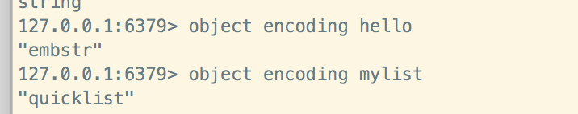

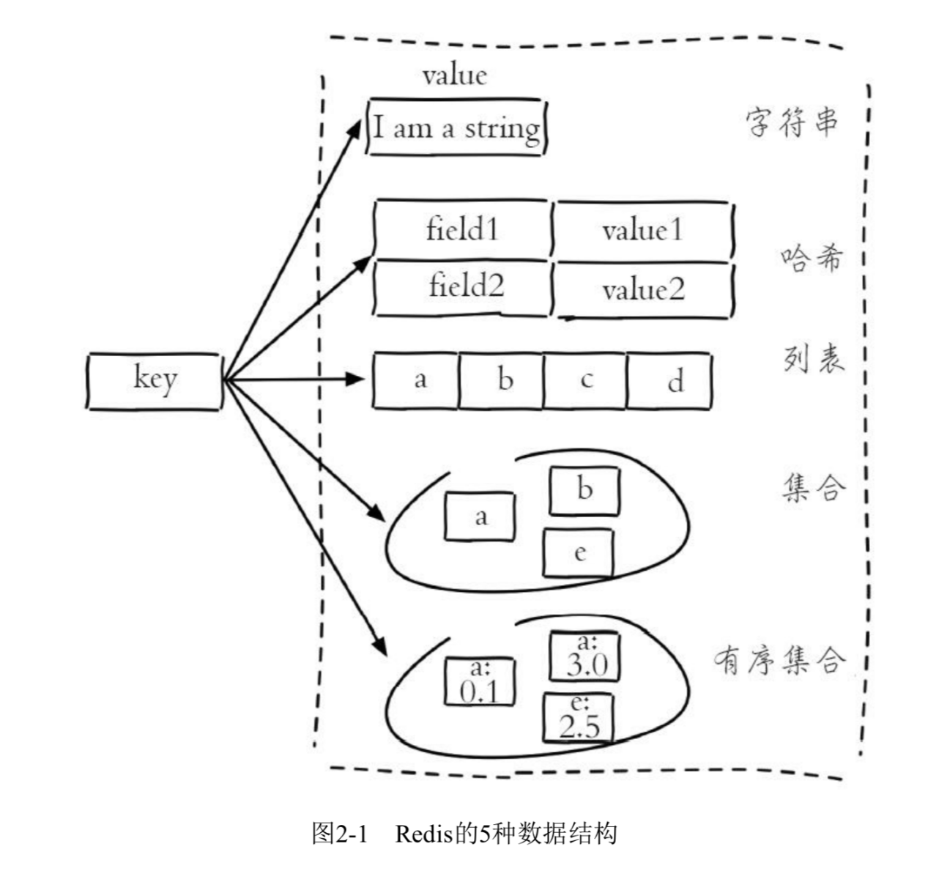

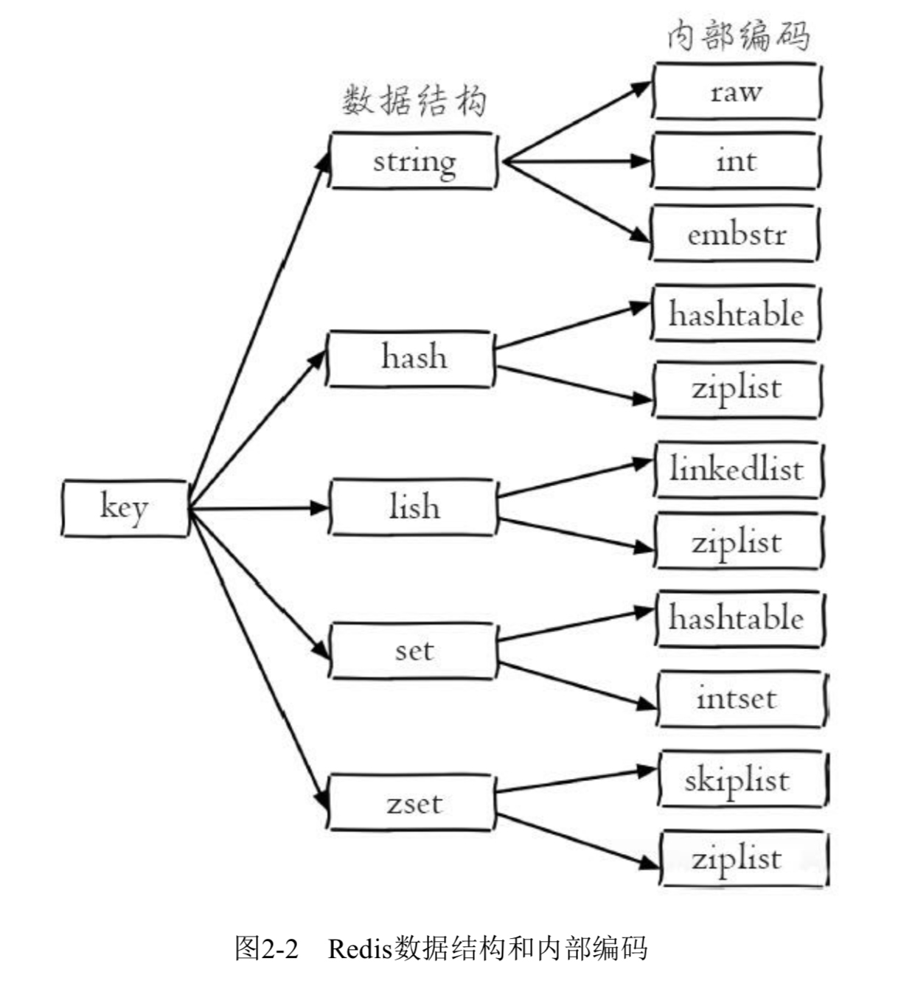

### 2.1.3 单线程架构

Redis使用单线程架构和IO多路复用模型来实现高新能的内存数据库服务。

多个客户端的多条命令到Redis服务，命令会被放到一个对列中，然后单线程执行。

为什么单线程还能这么块？

1. 纯内存访问，Redis将所有数据放在内存中，内存响应时间约韦100纳秒。
2. 非阻塞IO，Redis使用epoll作为IO多路复用技术的实现。
3. 单线程避免了线程的切花和静态产生的消耗

单线程的问题？

对于每个命令的执行时间是由要求的。如果某个命令执行过长，会造成其他命令的阻塞。

## 2.2 字符串

字符串的值最大不能超过512M

### 2.2.1 命令

1. **常用命令**
2. 设置值：set key value [ex seconds] [px millseconds] [nx|xx]

ex seconds: 为键设置妙计过期时间

px milliseconds: 为键设置毫秒级过去时间

nx :键必须不存在，才可以设置成功，用于添加

xx: 与nx想法，键必须存在，才可以设置成功，用于更新

setex key seconds value

setnx key value

以上两个命令和ex和nx选项是一样的

setnx 可以作为分布式锁的一种实现方案

1. 获取值：get key
2. 批量设置值：mset key value [key value ....]
3. 批量获取值：mget key [key ....]

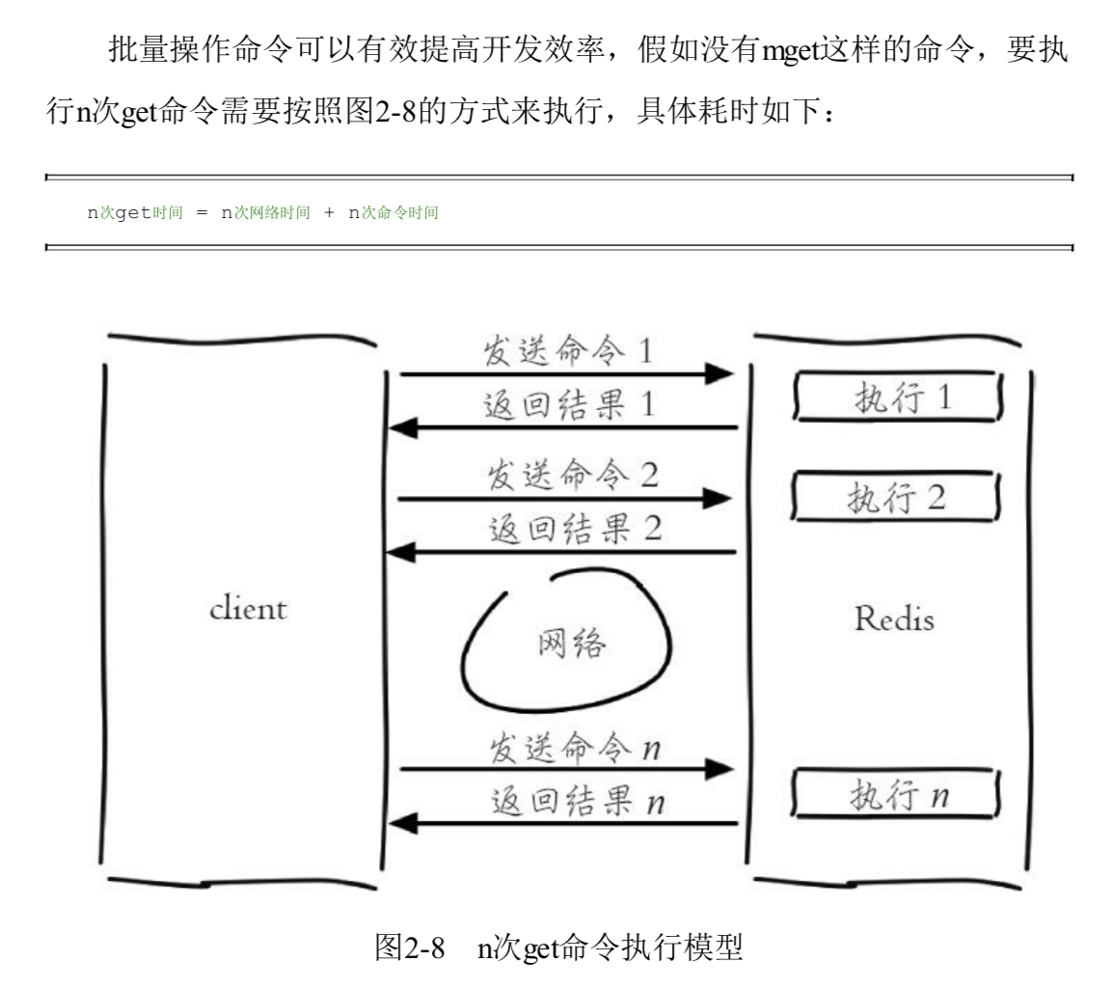

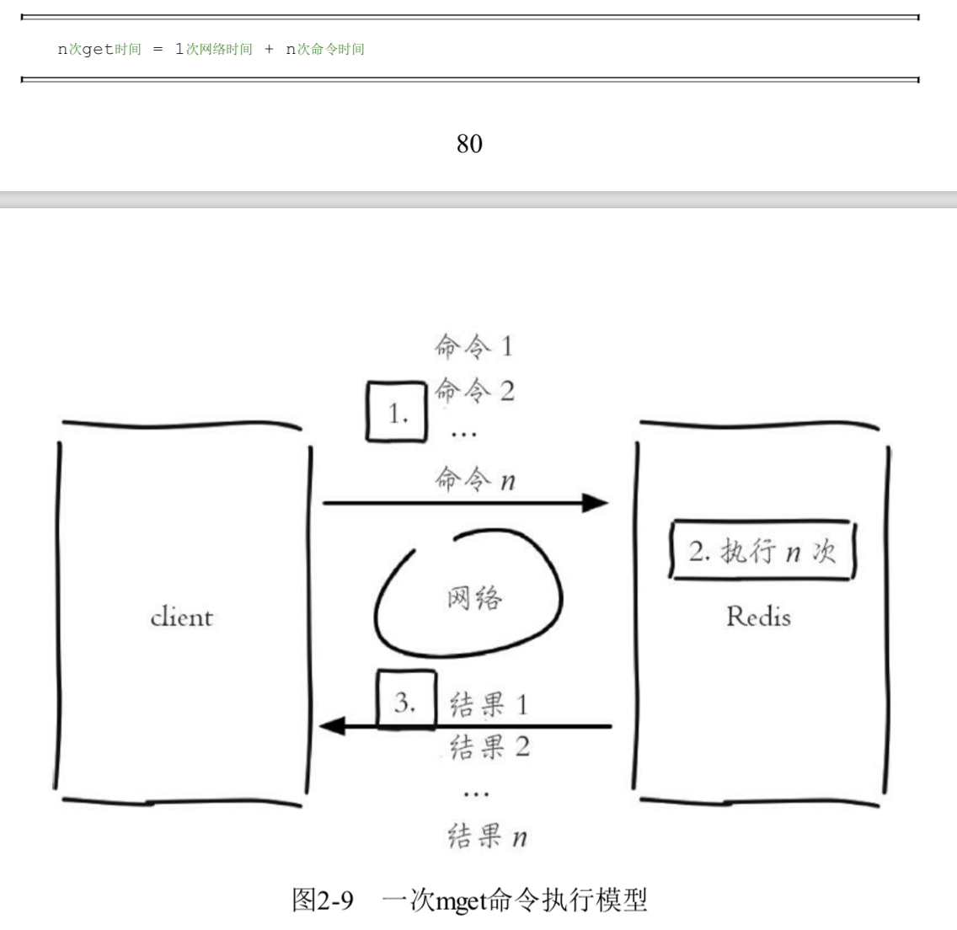

1. 计数：incr key

值不是整数：返回错误

值是整数：返回自增后的结果

键不存子啊，按照值为0自增，返回结果是1

Redis提供了decr(自减)、incrby(自增指定数字)、decrby(自减指定数字)、incrbyfloat(自增浮点数)

1. **不常用命令**
2. 追加值：append key value
3. 字符串长度：strlen key
4. 设置并返回值：getset key value :返回的是上一次的值
5. 设置指定位置的字符：setrange key offset value，
6. 获取部分字符串：getrange key start end

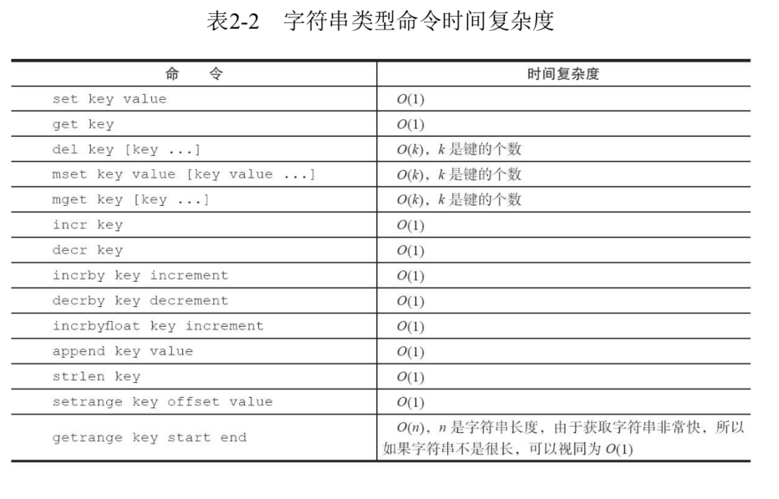

### 2.2.2 内部编码(3种)

3种：int：8个字节的长整型；embstr：小于等于39个字节的字符串，raw：大于39个字节的字符串。

object encoding key

### 2.2.3 典型使用场景

1. **缓存功能**

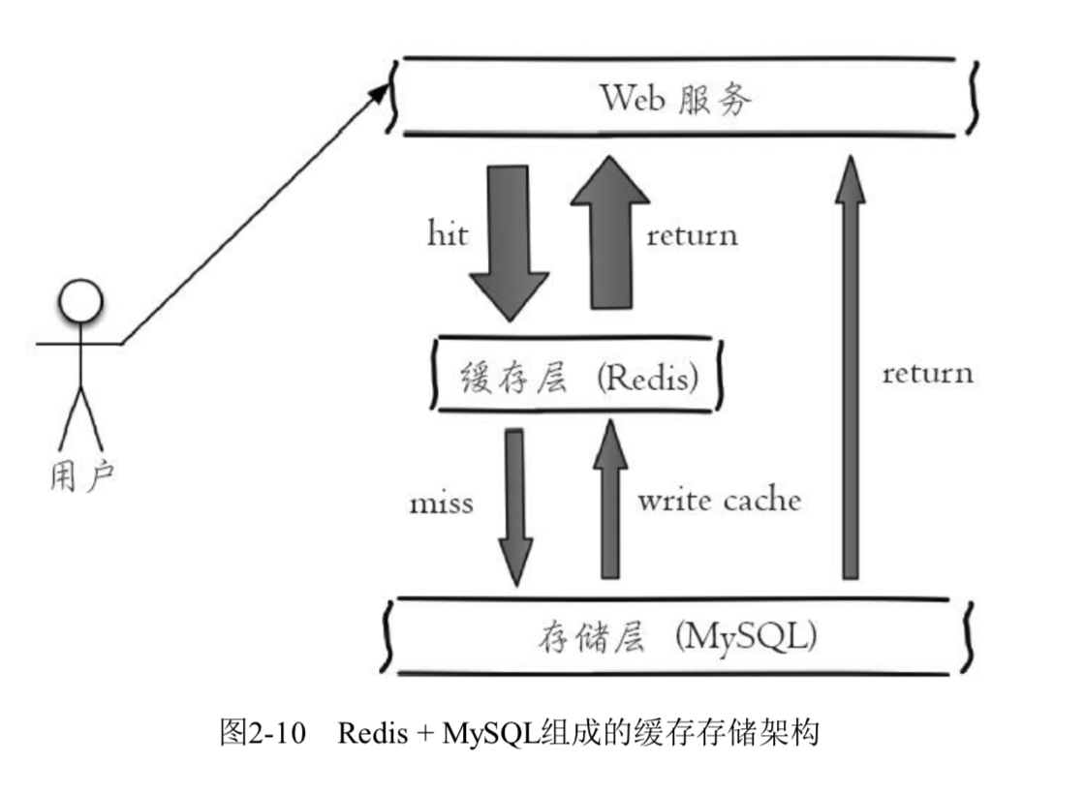

redis缓存键的命名方式：业务名:对象名:id:[属性]（也可以不用分号）

1. **计数**

共享session

1. **共享session**
2. **限速**

## 2.3 哈希

### 2.3.1 命令

1设置值：hset key field value

2 获取值：hget key field

3 删除field hdel key field [field ...]

4 计算field个数：hlen key

5 批量设置或获取field-value：hmget key field [field。。。] 、hmset key field value [field value ...]

6 判断field是否存在:hexists key field

7 获取所有field：hkeys key

8 获取所有value：hvals key

9 获取所有的field-value: hgetall key

10 hincrby hincrbyfloat：hincryby key field hincrbyfloat key field

就像incryby和incrbyfloat命令一样。

11 计算value的字符串长度 (需要redis3.2以上):hstrlen key field

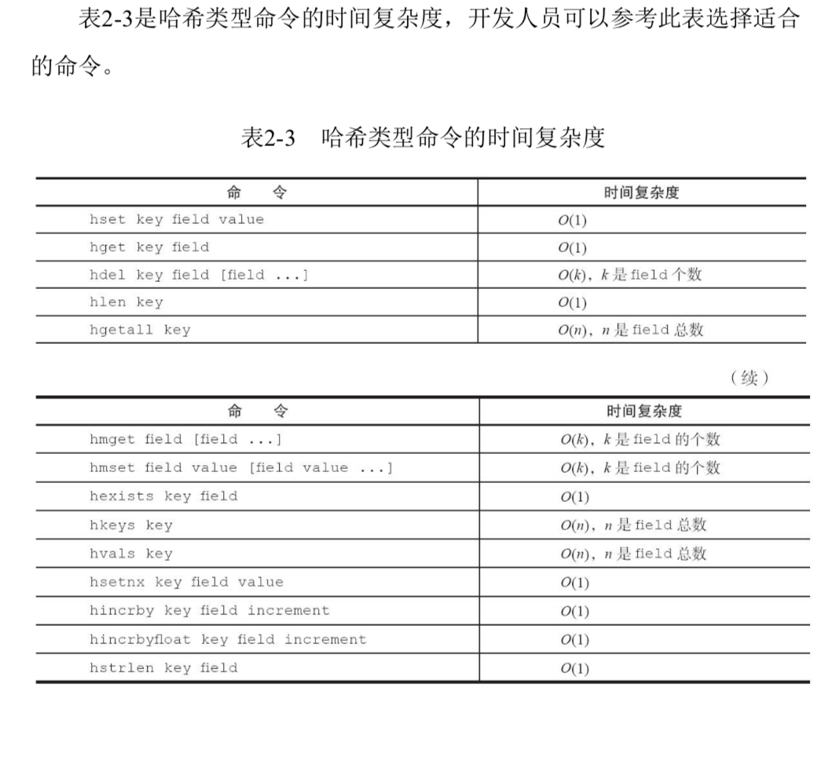

### 2.3.2 内部编码（2种）

ziplist(压缩列表)：当哈希类型元素个数小鱼hash-max-ziplist-entries配置（默认512）同时所有值都小于hash-max-ziplist-value配置(默认64字节)时，Redis会使用ziplist作为哈希的内部实现。ziplist跟家紧凑。

hashtable(哈希表)：当哈希类型无法满足ziplist的条件时，Redis会使用hashtable作为哈希的内部实现，hashtable的读写时间复杂度O(1)；

### 2.3.3 使用场景

三种方法缓存用户信息

1. 原生字符串类型：每个属性一个键

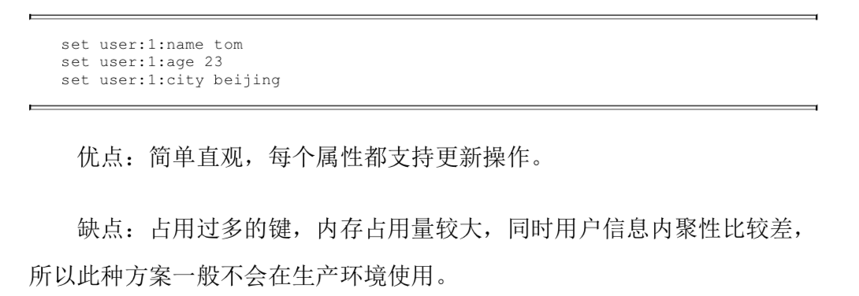

1. 序列化字符串类型：将用户信息序列化后用一个键保存。

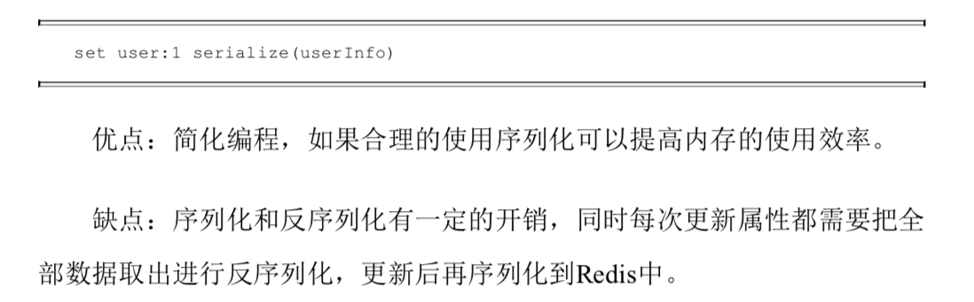

1. 哈希类型：每个用户属性使用一堆field-value，但是只用衣蛾键保存‘

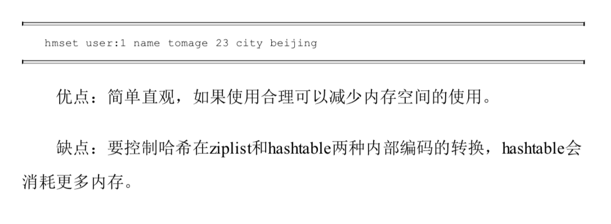

## 2.4 列表

列表类型使用来存储多个有序的字符串，列表最多可以存储2^32 -1个元素；可以对列表的两端插入(push)和弹出(pop)，还可以获取指定范围的元素裂变、互殴指定索引下标的元素等。

列表特点：列表的元素是有序的，列表的元素可以重复。

### 2.4.1命令

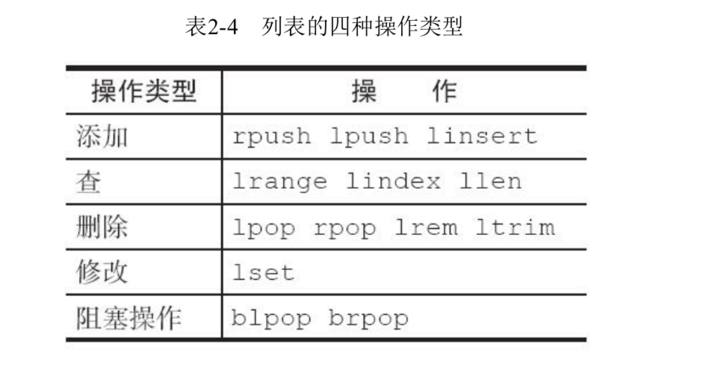

1. 添加操作
2. 从右边插入元素：rpush key value [value ....]
3. 从左边插入元素：lpush key value [value....]
4. 向某个元素前后者后插入元素：linsert key before|after pivot value
5. 查找
6. 获取指定范围内的元素列表

lrange key start end

索引下边从做导游分别是0到N-1 ,但是从右到做分别是-1到-N

lrange中的end选项包含了自身

1. 获取列表指定索引下标的元素：lindex key index
2. 获取列表长度：llen key
3. 删除
4. 从列表左侧弹出元素：lpop key
5. 从右侧弹出：rpop key
6. 删除指定元素：lrem key count value

count > 0 从左到右，删除最多Count个元素

count < 0 从右到左，删除最多count绝对值个元素。

count = 0 ,删除所有。

1. 按照索引范围修剪列表：ltrim key start end
2. 修改

lset key index newValue

1. 阻塞操作

阻塞式弹出如下：blpop key [key ...] timeout 或 brpop key [key...] timeout

timeout:阻塞的时间（单位秒）

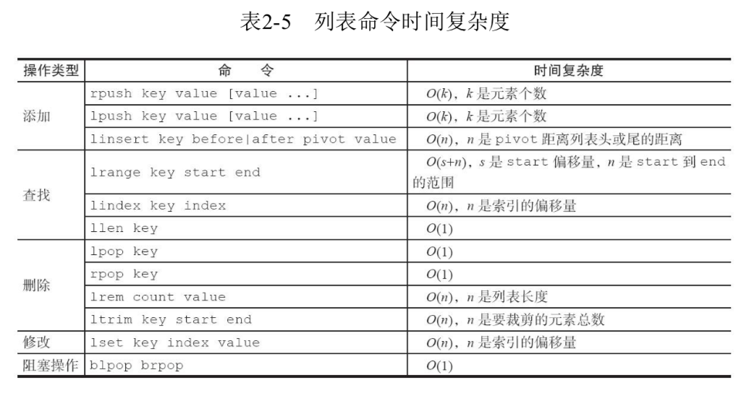

### 2.4.2 内部编码(2-3种)

ziplist(压缩列表)：元素个数小于list-max-ziplist-entries配置（默认512个），同时列表每个元素的值都小于list-max-ziplist-value配置时（默认64字节）。

linkedlist（链表）：当列表类型无法满足ziplist的条件时，Redis会使用linkedlist作为列表的内部实现。

Redis3.2版本提供了quicklist内部编码，简单地说它是以一个ziplist为节点linkedlist。

### 2.4.3 使用场景

1. 消息对列

lpush+brpop命令组合即可实现阻塞对列，生产者客户端使用lrpush从对列左侧插入元素，多个消费者客户端使用brpop命令阻塞式“抢”列表尾部的元素。

1. 文章列表

lpush+lpop=Stack（栈）

lpush+rpop=Queue(对列)

lpush+ltrim=Capped Collection （有限集合）

lpush+brpop=Message Queue（消息对列）

## 2.5 集合

集合中元素不能重复，无序。

### 2.5.1 命令

1. 集合内操作
2. 添加元素：sadd key element [ ...]

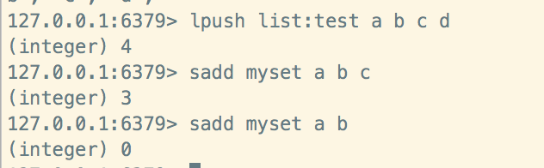

1. 删除元素：srem key element [element ...]
2. 计算元素个数：scard key：四件负载读O(1)
3. 判断元素是否在集合中：sismember key element
4. 随机从集合返回指定个数元素：srandmember key [count]:count不写默认是1
5. 从集合随机弹出元素：spop key ：随机弹出一个元素
6. 获取所有元素：smembers key
7. 集合间操作
8. 求多个集合的交集

sinter key [key。。。]

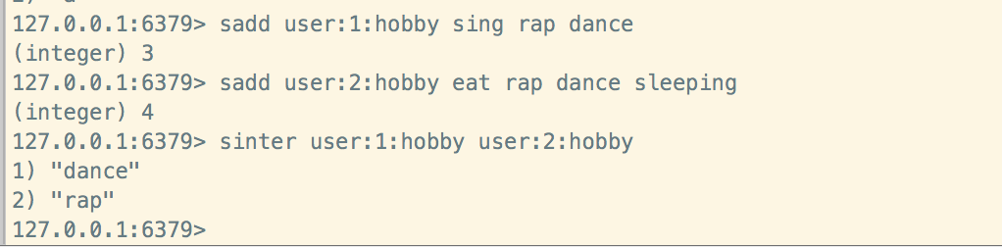

1. 求多个集合的并集

sunion key [key....]

1. 求多个集合的差集:sdff key [key...] 以第一个key的集合的非交集部分的元素

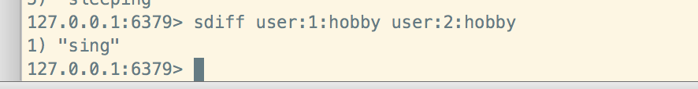

1. 将交集、并集、差集的结果保存

sinterstore destintion key [key ...]

suionstore destintion key [key ...]

sdiffstore destintion key [key ...]

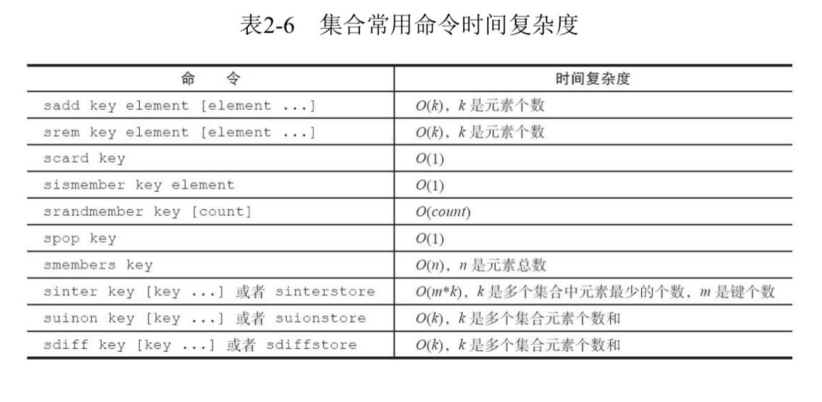

### 2.5.2 内部编码(2种)

intset(整数集合)：当集合中的元素都是整数且元素个数小鱼set-max-intset-entries配置（默认512个）时，Redis会选用intset来作为集合的内部实现

hashtable(哈希表)：当集合类型无法满足intset的条件时，会使用hashtable

### 2.5.3 使用场景

比较典型的使用场景室标签(tag)。

sadd=Tagging(标签)

spop/srandmember = Random item（生成随机数，比如抽象）

sadd+sinter=Social Graph(社交需求)

## 2.6 有序集合

### 2.6.1 命令

1. 集合内
2. 添加成员：zadd key member [score member...]

Redis3.2 为zadd命令添加了nx、xx、ch、incr四个选项

nx：member必须不存在，才可以设置成功，用于添加

xx：member必须存在，才可以设置成功，用于更新

ch：返回此操作后，有序集合元素和分数发生变化的个数

incr：对score做增加，相当于后面介绍的zincrby

zadd的时间服战度O(logn),sadd的时间复杂度为O(l)

1. 计算成员个数：zcard key
2. 计算某个成员的分数：zscore key member。

1. 计算成员的排名：zrank key member 或者 zrevrank key member

zrank:从分数从低到搞=高返回排名，zrevrank反之

1. 删除成员：zrem key member [member ...]
2. 增加成员的分数：zincrby key increment member
3. 返回指定排名范围的成员：zrange key start end [withscores] 或者 zrevrange key start end [withscores]

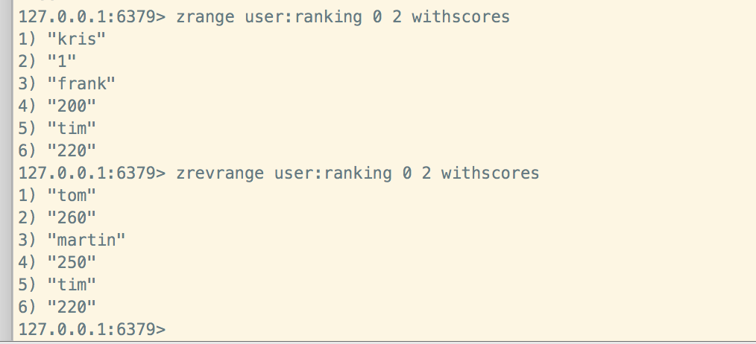

1. 返回指定分数范围的成员：zrangebyscore key min max [withscores] [limit offset count]

zrevrangebyscore key min max [withscores] [limit offset count]

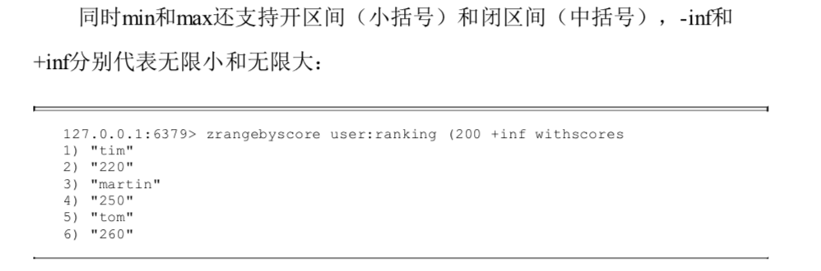

1. 返回指定分数范围成员个数：zcount key min max
2. 删除指定排名内的升序元素：zremrangebyrank key start end
3. 删除指定分数范围的成员：zremrangebyscore key min max
4. 集合间的操作

zadd user:ranking:1 1 kris 91 mike 200 frank 220 tim 250 martin 251 tom

zadd user:ranking:2 8 james 77 mike 625 martin 888 tom

1. 交集：zinterstore destiontion numkeys key [key ....] [weights weighr [weight ...]] [aggregate sum|min|max]

destination:交集计算结果保存到这个键中

numkeys：需要做交集计算键的个数。

key[key....]：需要做交集计算的键

weights weight[weight...]：每个键的权重，在做交集计算时，每个键中的每个member会将自己分数乘以这个权重，每个键的权重默认是1.

aggregate sum|min|max:计算成员交集后，分值可以按照sum(和)、min（最小值），max（最大值）做汇总。默认值sum

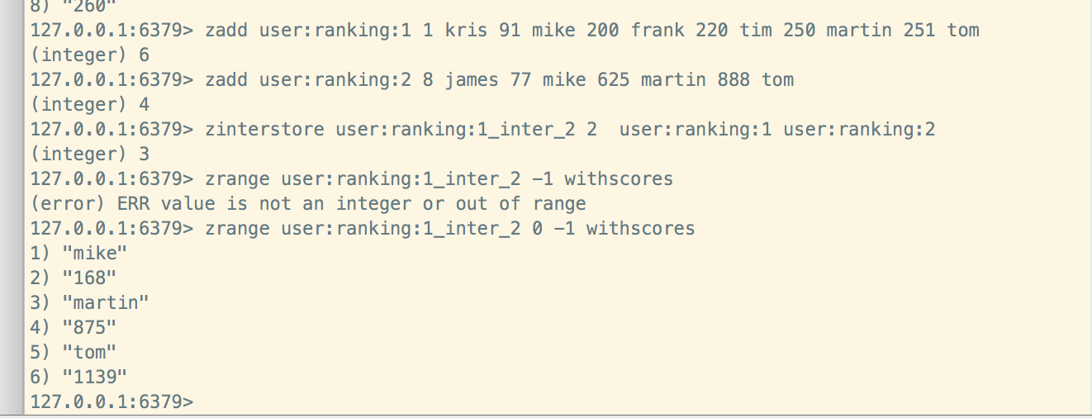

1. 并集

zunionstore destination numkeys key [key...] [weights weight [weight ...]] [aggregate sum|min|max]

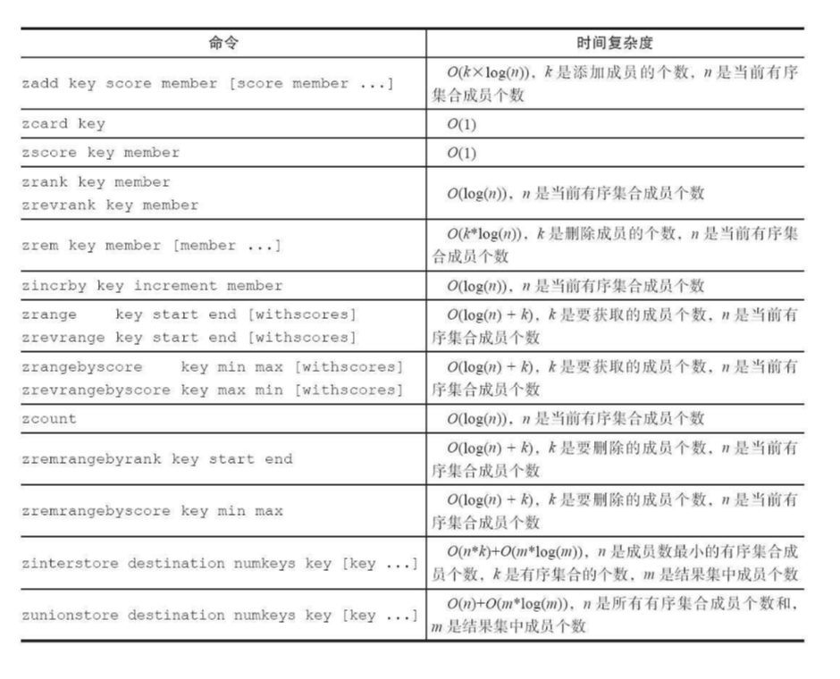

### 2.6.2 内部编码（2种）

ziplist（压缩列表）：元素个数小于zset-max-ziplist-enties配置（默认128个），同时每个元素的值都小于zset-max-ziplist-value配置（默认64字节）。

skiplist（跳跃表）：当ziplist条件不满足时

### 2.6.3 使用场景

1. 添加用户赞数
2. 取消用户赞数
3. 展示获取赞数最多的是个用户
4. 展示用户信息以及用户分数

## 2.7 键管理

### 2.7.1 单个键管理

1. 键重命名 rename key newkey

renamenx 确保只有newKey不存在时候才被覆盖。

1. 随机返回一个键：randomkey
2. 键过期：

expire key seconds：键在seconds秒后过期

expireat key timestamp：键在秒级时间戳timestamp后过期

pttl查询键的剩余过期时间，pttl进度更高，可以达到毫秒级别，有3种过期时间。

-1:键没有设置过期时间

-2:键不存在

pexpire key milliseconds:键在milliseconds毫秒后过期

pexpireat key milluseconds-timestamp键在毫秒级时间戳timestamp后过期

1. 如果expire key键不存在，返回结果为0
2. 如果过期时间为负值，键会立即被删除，犹如使用del命令一样：
3. persist命令可以将键的过期时间清除：
4. 对于字符串类型键，执行set命令会去掉过期时间，这个问题很容易在开发中被忽视
5. Redis不支持二级数据结构(例如哈希、列表)内部元素的过期功能
6. setex命令作为set+expire的组合，不但是原子执行，同时减少了一次网络通讯的时间
7. 迁移键
8. move：move key db:redis内部有多个数据库
9. dump+restore：dump key，restore key ttl value

在原Redis上，dump命令会将键值序列化，格式采用的是RDB格式

在目标Redis上，restore命令将上面序列化的值进行复原，其中ttl参数代表过期时间，如果ttl=0代表没有过期时间

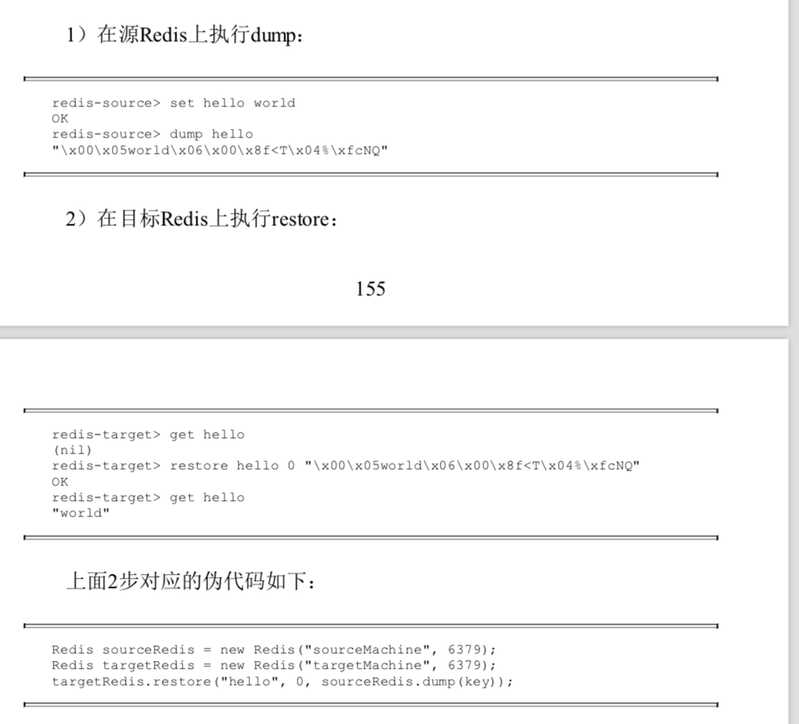

migrate host port key|”” destination-db timeout [copy] [replace] [keys key [key]]

migrate命是将dump、restore、del三个命令进行组合、从而监护了操作流程。

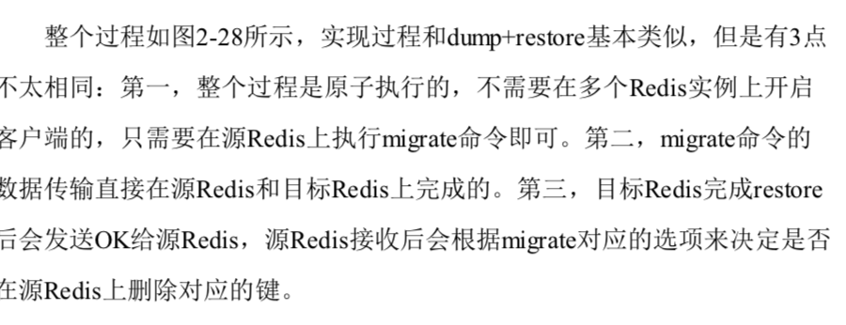

### 2.7.2 遍历键

1.全量遍历键

keys pattern

1. 渐进式遍历

Redis存储键值对实际使用的是hashtable的数据结构

scan cursor [match parttern] [count number]

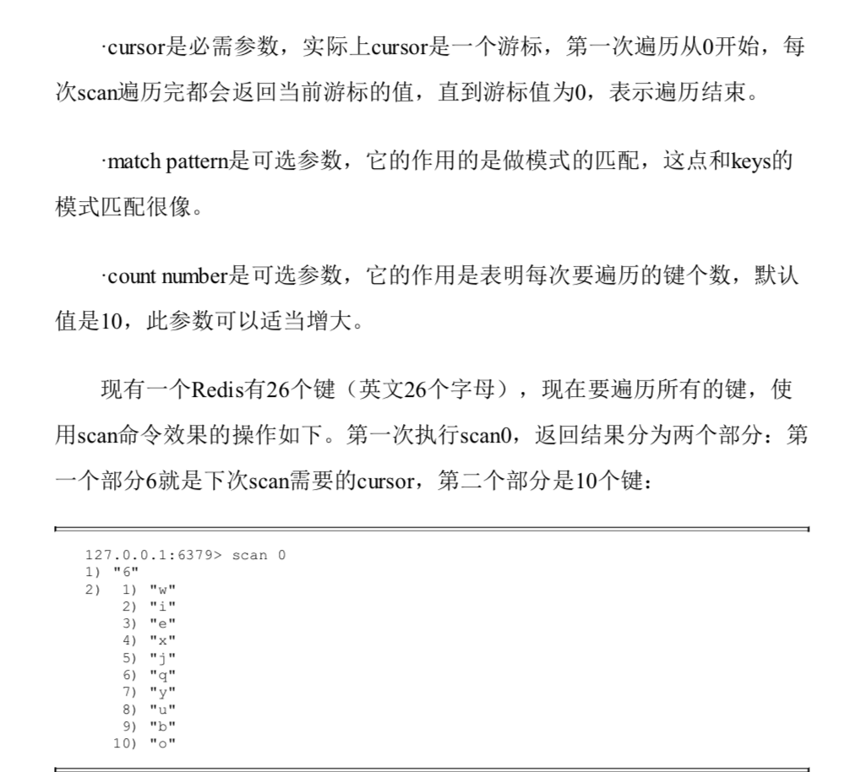

### 2.7.3 数据库管理

1.切换数据库

select dbIndex

1. flushdb/flushall

命令用于清除数据库，前者只清楚当前数据库，flushall会清除所有数据库

# 小功能大用处

Redis还提供了诸如慢查询分析、功能强大的Redis Shell、Pipeline、事务与Lua脚本

慢查询分析：通过满查询分析，找到有问题的命令进行优化。

Redis Shell：功能强大的Redis Shell 会有意想不到的使用功能。

Pipeline：通过Pipeline(管道或者流水线)机制有效提高客户端性能。

事务与Lua：制作自己的专属原子命令

Bitmaps：通过在字符串数据结构上使用为操作，有效节省内存，为开发提供新的思路

HyperLogLog：一种基于概率的新算法，难以想象第节省内存空间。

发布订阅：基于发布订阅模式的消息通信机制。

GEO：Redis3.2提供了基于滴滴位置信息的功能。

## 3.1 慢查询分析

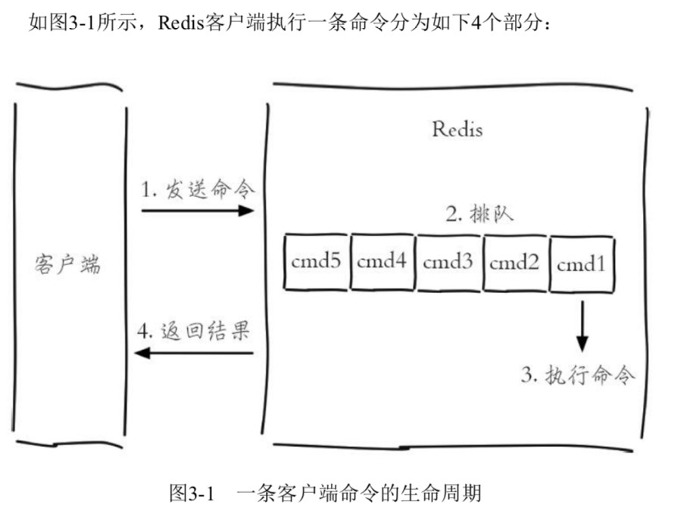

满查询只统计步骤3的时间，所以没有满查询并不代表客户端没有超时时间

### 3.1.1 慢查询的两个配置参数

对于慢查询功能，需要明确两件事：预设阈值怎么设置？慢查询记录存放在哪？

showlog-log-slower-than（微秒，默认10000微秒）和slowlog-max-len配置来解决了两个问题。

showlog-log-slower-than=0会记录所有命令。showlog-log-slower-than<0对于任何命令都不会进行记录

slowlog-max-len是存慢查询记录的长度，用一个列表存储的。

1. 获取慢查询日志：slowlog get [n]

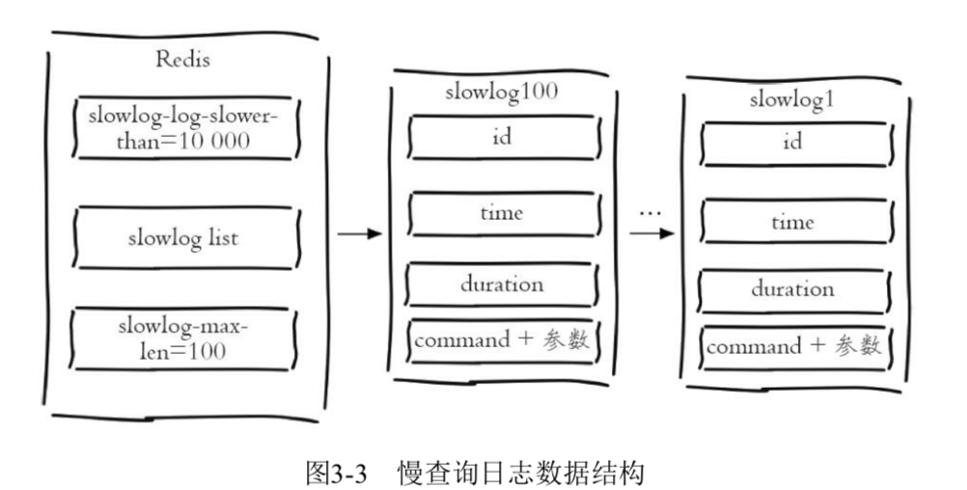

1. 获取慢查询日志列表当前的长度：slowlog len
2. 慢查询日志重置：slowlog reset 实际是对列表做清理操作

### 3.1.2 最佳实践

slowlog-max-len：Redis会对长命令做截断操作，线上可设置为1000以上

slowlog-log-slower-than：默认超过10毫秒。对于高流量场景，如果命令执行时间在1毫秒以上，那么Redis最多可制成OPS不到1000.

## 3.2 Redis Shell

### 3.2.1 redis-cli

1.-r(repeeat)选项代表将命令执行多次，例如

redis-cli -r 3 ping

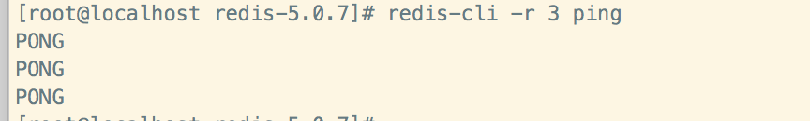

1. -i

-i (inrerval)选项代表每个几秒执行一次命令

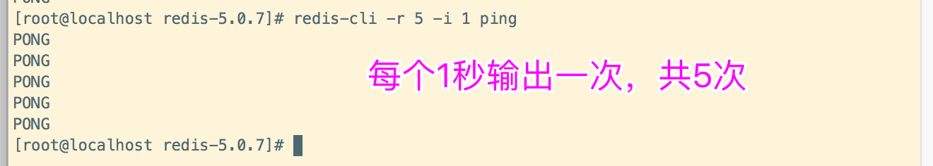

1. -x 代表标准输入读取数据作为redis-cli的最后一个参数

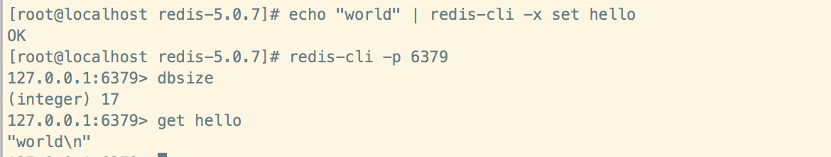

1. -c是连接Redis Cluster节点时需要使用的
2. -a 如果Redis配置了密码，可以用-a (auth)选项
3. --scan 和--pattern 用于扫描指定模式的键，相当于使用scan
4. --slave
5. --rdb
6. --pipe
7. --bigkeys
8. --eval 用于执行指定Lua脚本
9. --latency
10. --stat
11. --raw和--no-raw 格式化

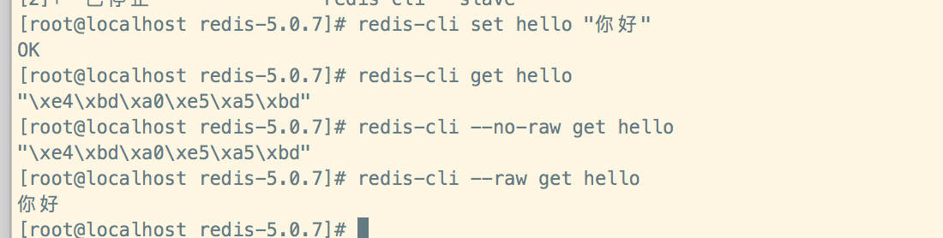

### 3.2.2 redis-server

--test-memory选项：用来检测当前操作系统能否稳定的而分配指定容量的内存给redis

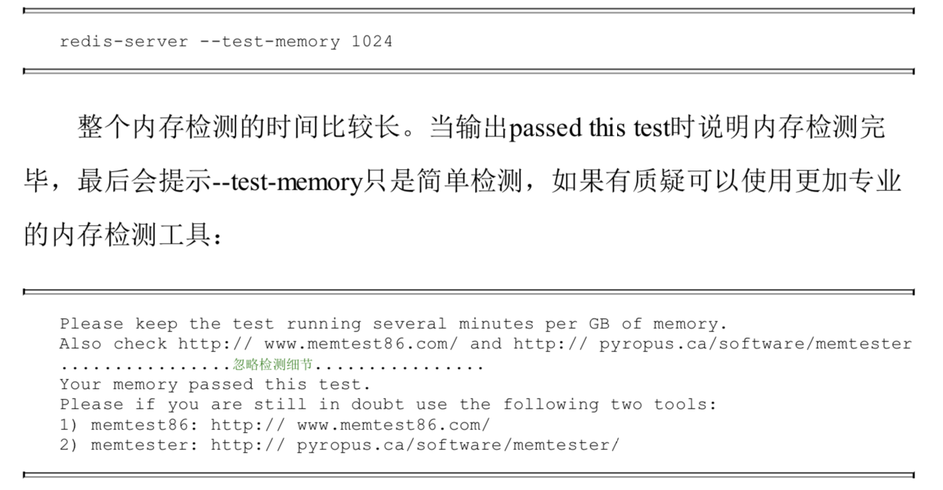

### 3.2.3 redis-benchmark

redis-benchmark可以为redis做基准性能测试

1. -c：选项代表客户端的并发数量（默认是50）
2. -n<requests>:-n选项嗲表客户端请求总量（默认是100000）

redis-benchmark -c 100 -n 20000:100个客户端同时请求Redis，一共执行了20000次

1. -q 显示requests per second信息

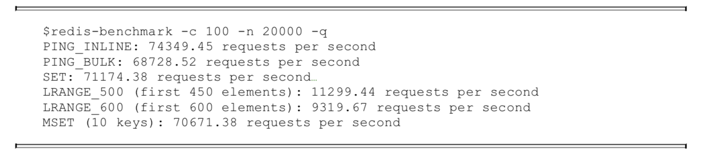

1. -r

如果想Redis插入更多的键，-r（random），可以向Redis插入更多随机的键

redis-benchmark -c 100 -n 20000 -r 10000

-r 10000 代表只对后4位做随机处理（不是随机数的个数）

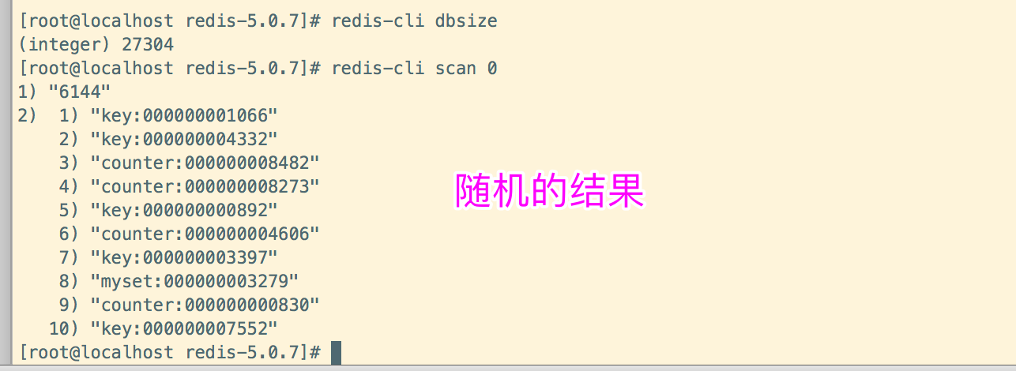

1. -P代表每个请求pipeline的数据量（默认为1）
2. -k<boolean> 客户端是否使用keepalive，1为使用，0位不使用
3. -t 对指定命令进行基准测试

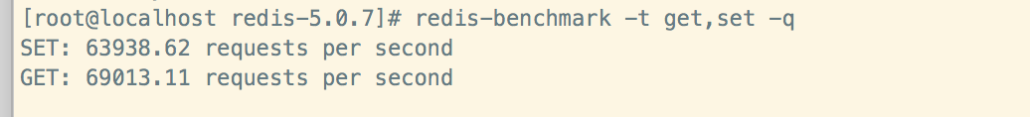

1. --csv 将结果按照csv格式输入，便于后续处理，如导出excel等

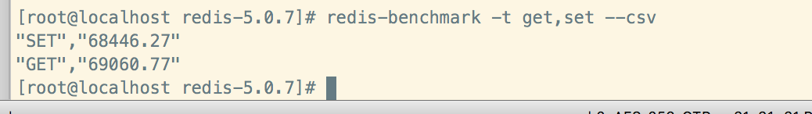

## 3.3 Pipeline

### 3.3.1 Pipeline概念

redis客户端执行一名分为如下四个过程：1.发送命令2.命令排对3.命令执行4.返回结果

1和4过程称为Round Trip Time (RTT,往返时间)

Pipeline（流水线）能将一组Redis命令进行组装，通过一次RTT传输给Redis，再将这组Redis命令的执行结果按顺序返回给客户端。

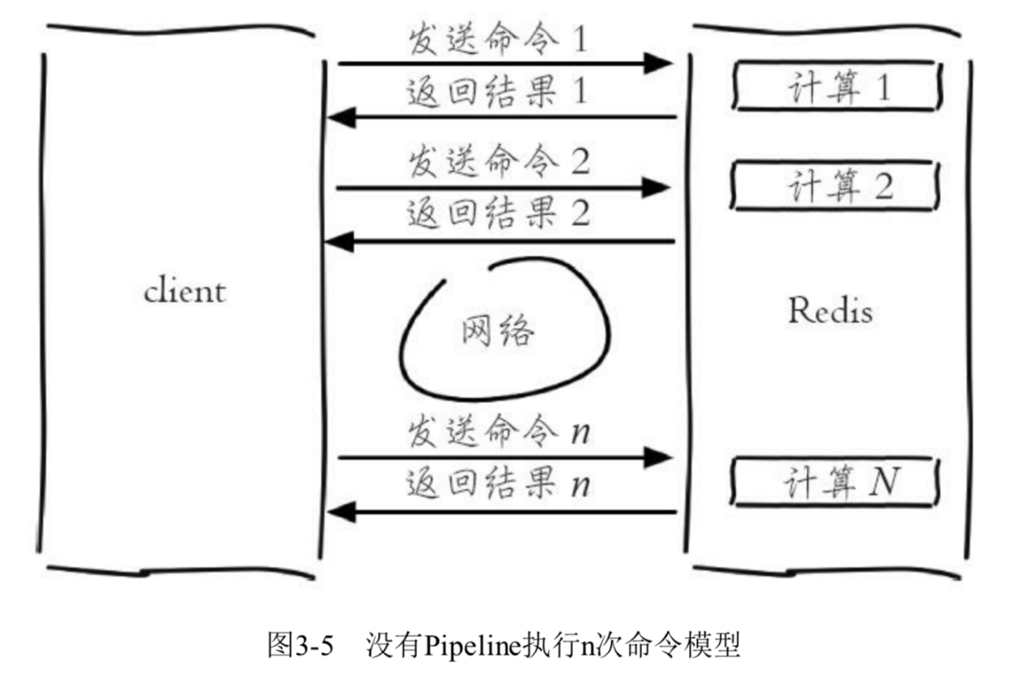

Redis命令真正执行的时间通常在微秒级别，所以才会有Redis性能瓶颈是网络这样的说法

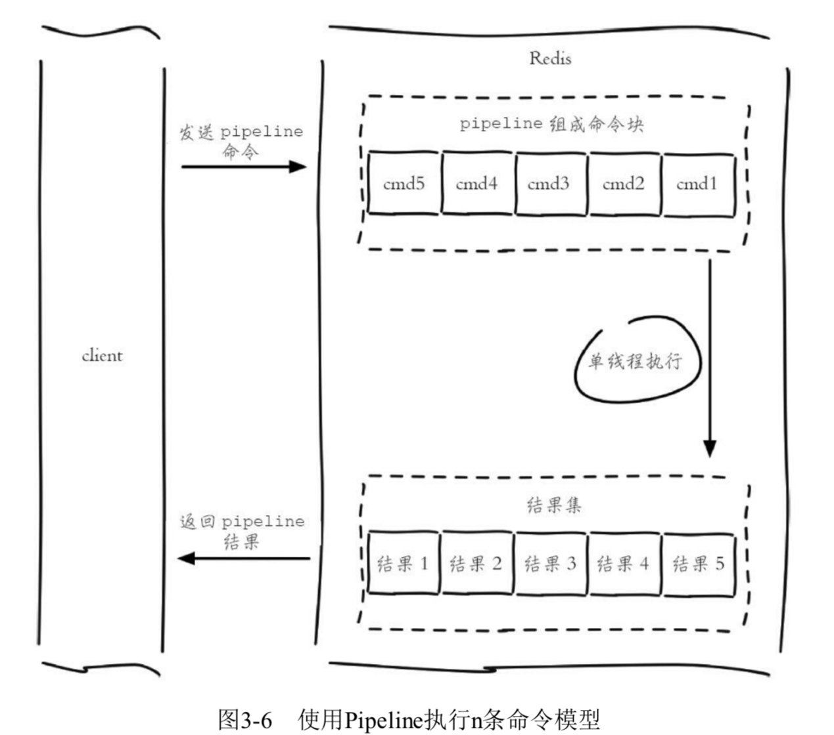

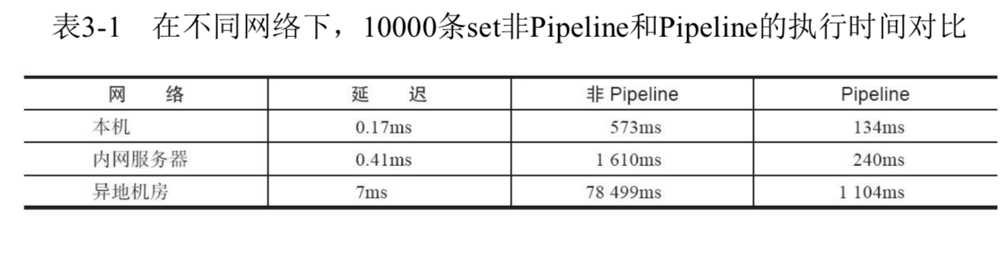

### 3.3.3 原生批量命令与Pipeline对比

1. 原生批量命令时原子的，Pipeline是非原子的
2. 原生批量命令时一个命令对应多个key，Pipeline支持多个命令
3. 原生批量命令时Redis服务端支持实现的，而Pipeline需要服务端和客户端共同的实现

## 3.4 事务与Lua

### 3.4.1 事务

Redis将一组需要执行的命令放到multi和exec两个命令之间，multi命令代表事务开始，exec命令代表事务结束。

如果事务中的命令出现错误，Redis的处理机制也不尽相同

1. 命令错误

将set协程sett，语法错误，会造成这嗯个事务无法执行

1. 运行时错误

例如用户B在添加粉丝列表时，误把sadd命令写成了zadd命令，珍重就是运行时命令，语法正确，这个需要开发人员手动解决

有些场景，确保事务中的key没有被其他客户端修改过，才执行事务，否则不执行（类似乐观锁）。Redis提供了watch命令来解决这类问题。

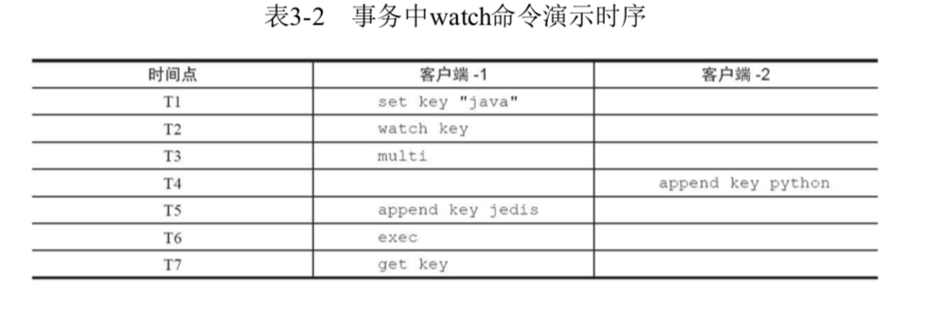

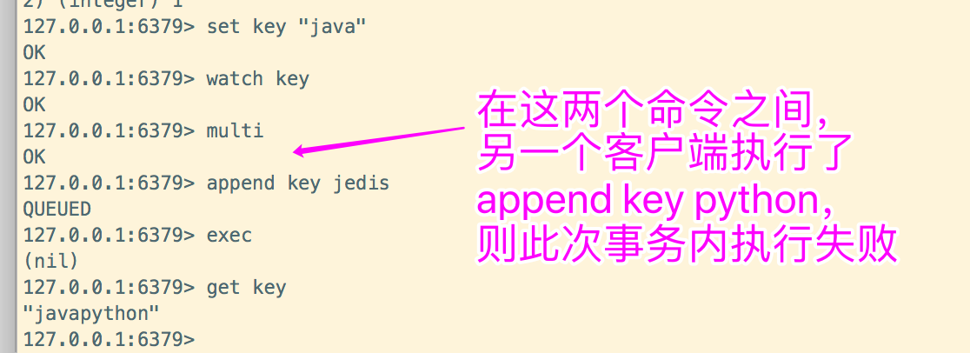

### 3.4.2 Lua用法简述

1.数据类型及其逻辑处理

### 3.4.3 Redis与Lua

1. 在Redis中使用Lua

在redis中执行Lua脚本有两种方法：eval和evalsha

1. eval ：eval脚本内容 key个数 key 列表 参数列表



KEYS[1]=”redis” ARGV[1]=”world”

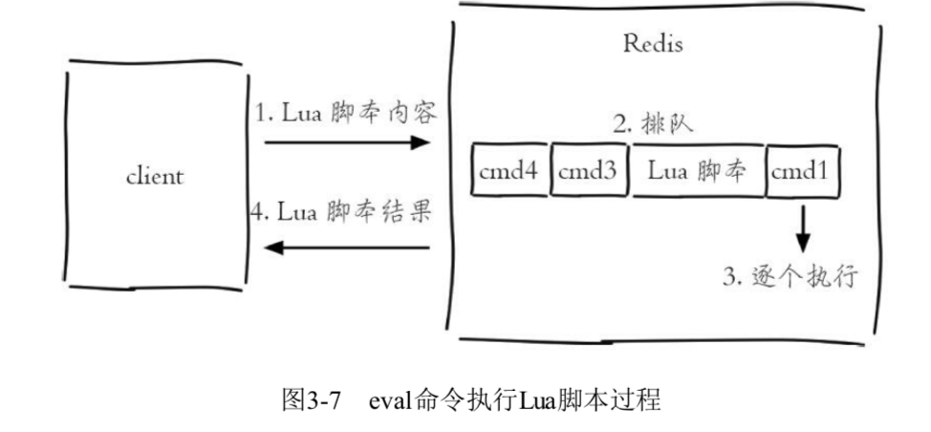

1. evalsha

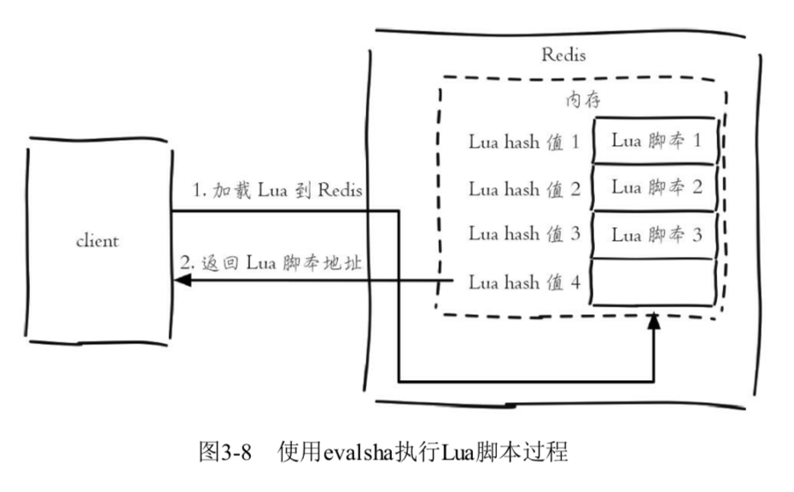

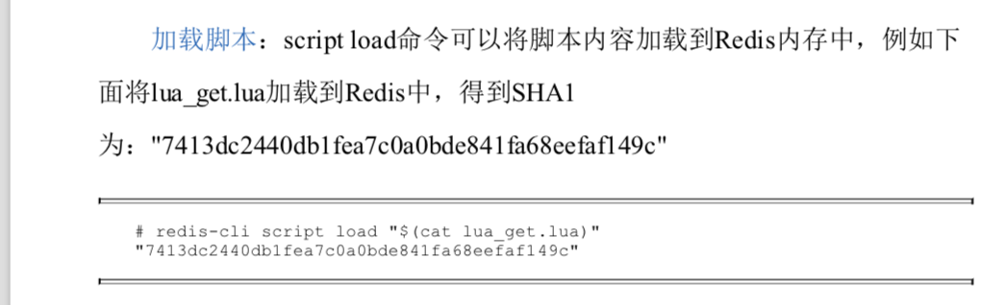

### 3.4.4 案例

三个好处：

1. Lua脚本在Redis中是原子执行的，执行过程中间不会插入其他命令。
2. Lua脚本帮组开发和运维人员创造出自己定制的命令，并可以将浙西命令常驻Redis内存中，实现复用
3. Lua脚本可以将多条命令依次性打包，有效地减少网络开销

rpush hot:user:list user:1:ratio user:8:ratio user:3:ratio user:99:ratio user:72:ratio

set user:1:ratio 986

set user:8:ratio 762

set user:3:ratio 556

set user:99:ratio 400

set user:72:ratio 101

脚本

#将列表中所有元素取出，赋给mylist

local mylist = redis.call("lrange",KEYS[1],0,-1)

#定义局部变量count=0，这个count就是最后incr的总次数

local count = 0

#遍历mylist中所有元素，每次做完count自增，最后返回count

for index,key in ipairs(mylist)

do

redis.call("incr",key)

count = count + 1

end

return count

# 执行脚本

redis-cli --eval lrange_and_mincr.lua hot:user:list

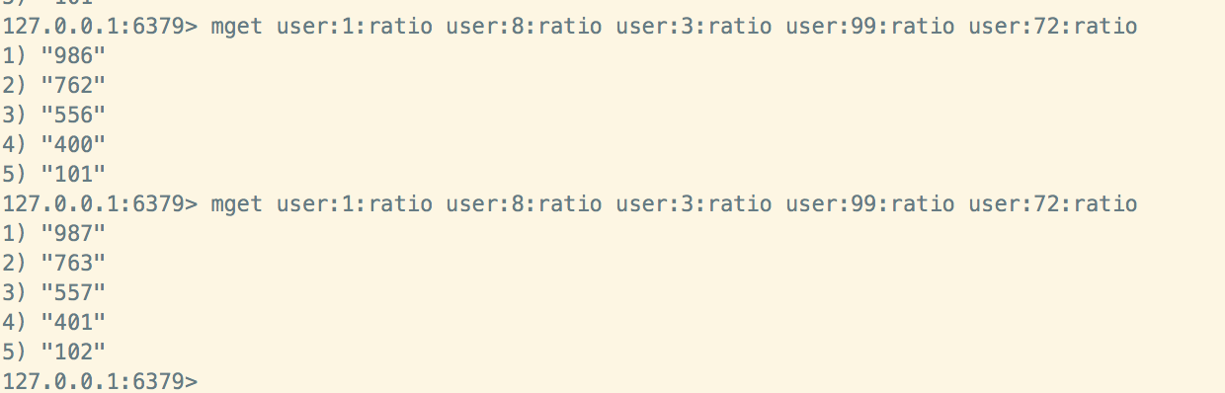

### 3.4.5 Redis如何管理Lua脚本

1. script load：script load script，加载Lua脚本到Redis内存中
2. script exists：scripts exists sha1 [sha1 ...]

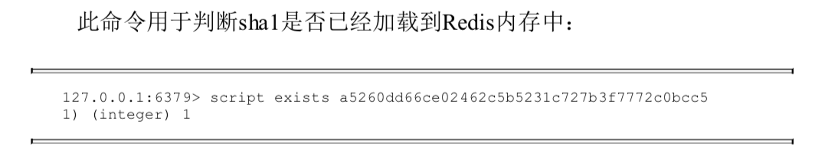

1. script flush：script flush
2. script kill：沙雕正在执行的Lua脚本

## 3.7 发布订阅

Redis提供了基于“发布/订阅”模式的消息机制，此种模式下，消息发布者和订阅者不进行直接通信，发布者客户端向指定的频道(channel)发布消息。

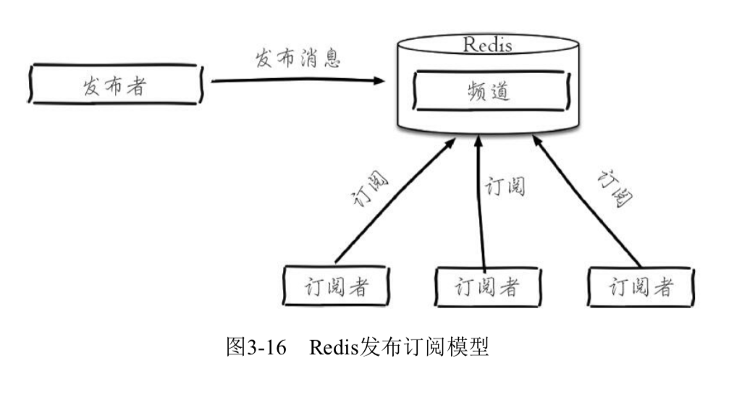

### 3.7.1 命令

1. 发布消息

publish channel message



1. 订阅消息

一个客户端负责发布



另一个客户端负责订阅

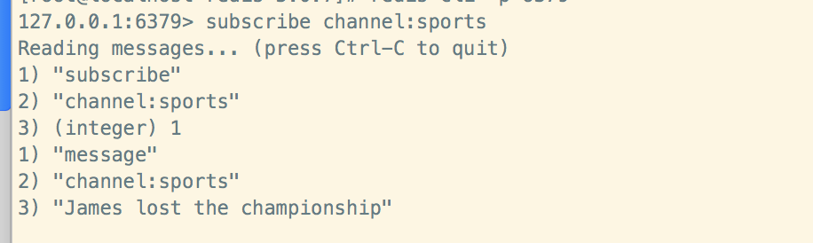

1. 取消订阅

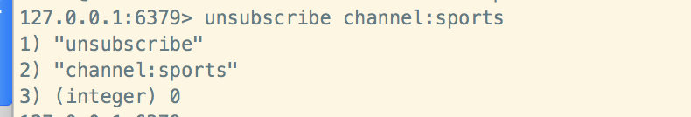

1. 按照模式订阅和取消订阅

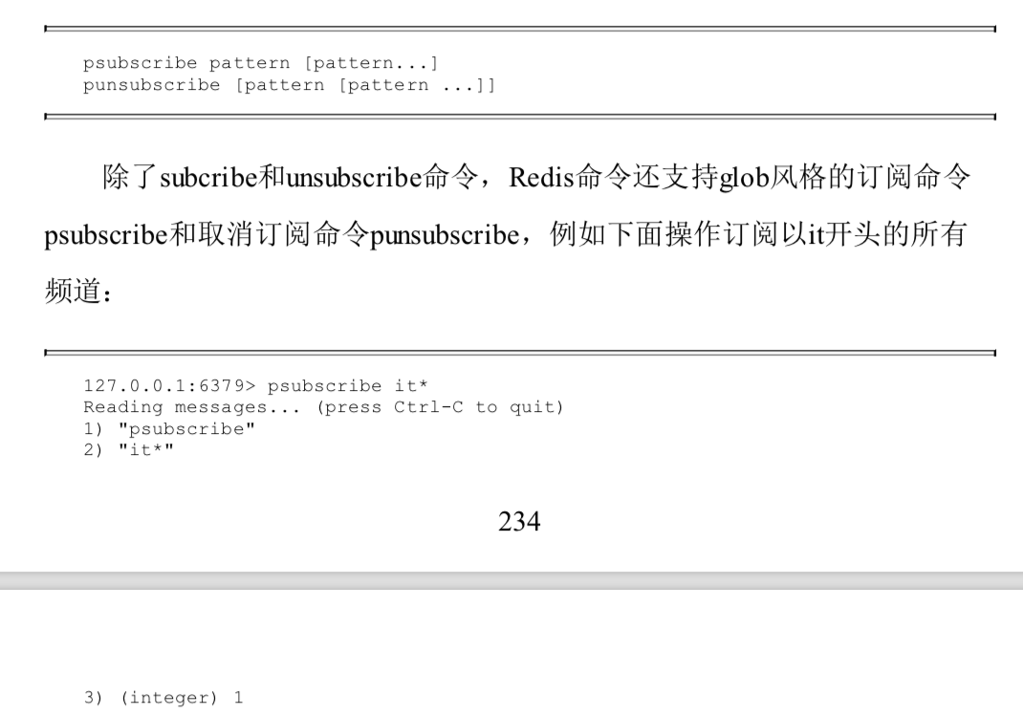

1. 查询订阅

pubsub channels [pattern]

活跃频道是指当前频道至少有一个订阅者。

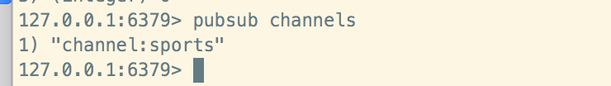

查看频道订阅数

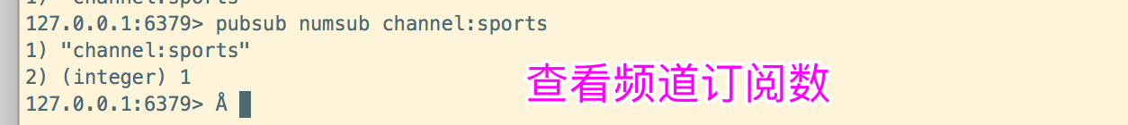

查看模式订阅数

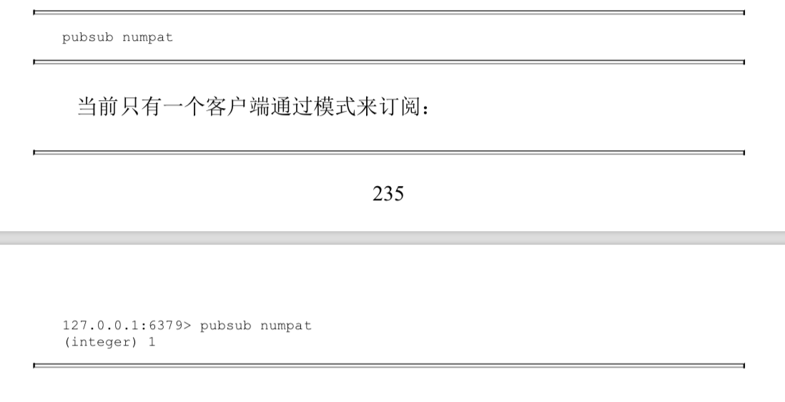

## 3.8 GEO

Redis3.2 版本提供了GEO(地理信息定位)功能，支持存储地理位置信息用来实现附近位置、摇一摇这类地理位置信息的功能

# 客户端

## 4.1 客户端通信协议

几乎所有的主流语言都有Redis的客户端，原因：

1. 客户端与服务端之间的通信协议是TCP协议之上构建的，
2. Redis指定了RESP(Redis Serialization Protocol,Redis序列化协议)实现客户端与服务端的正常交互，这种协议简单高效，既能够被机器解析，又容易被人类识别
3. 发送命令格式

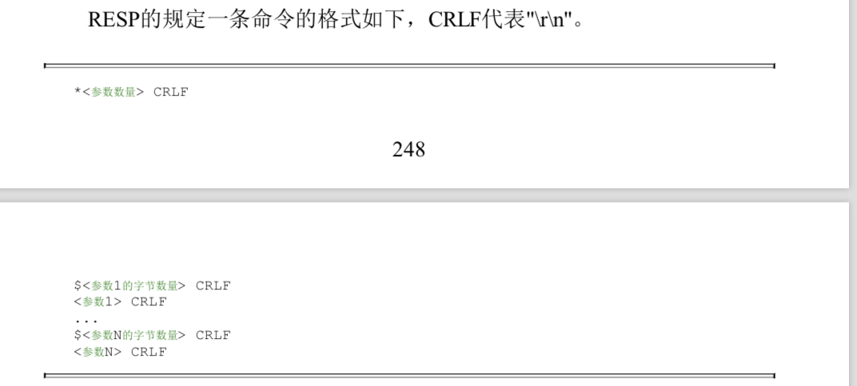

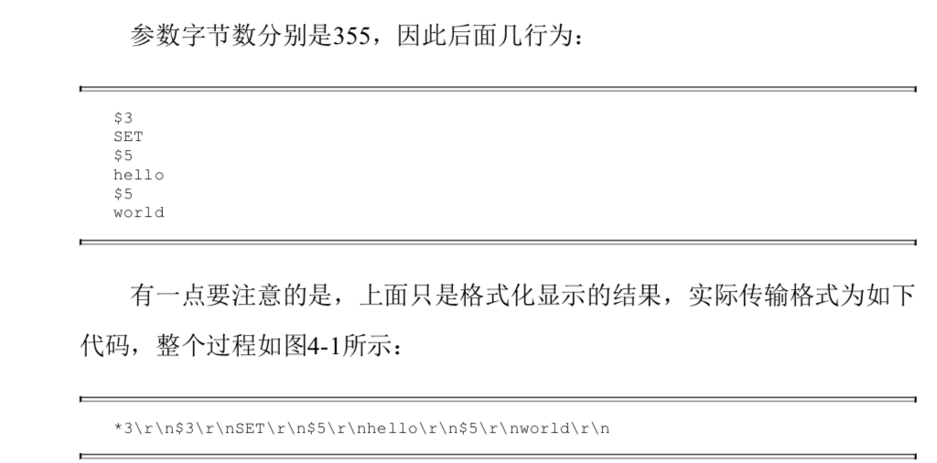

1. 返回结果格式

redis返回结果分为5种：

1. 状态回复：在RESP中第一个字节“+”
2. 错误回复：在RESP中第一个字节“-”
3. 整数回复：在RESP中第一个字节“：”
4. 字符串回复：在RESP中第一个字节“$”
5. 多条字符串回复：在RESP中第一个字节“*”

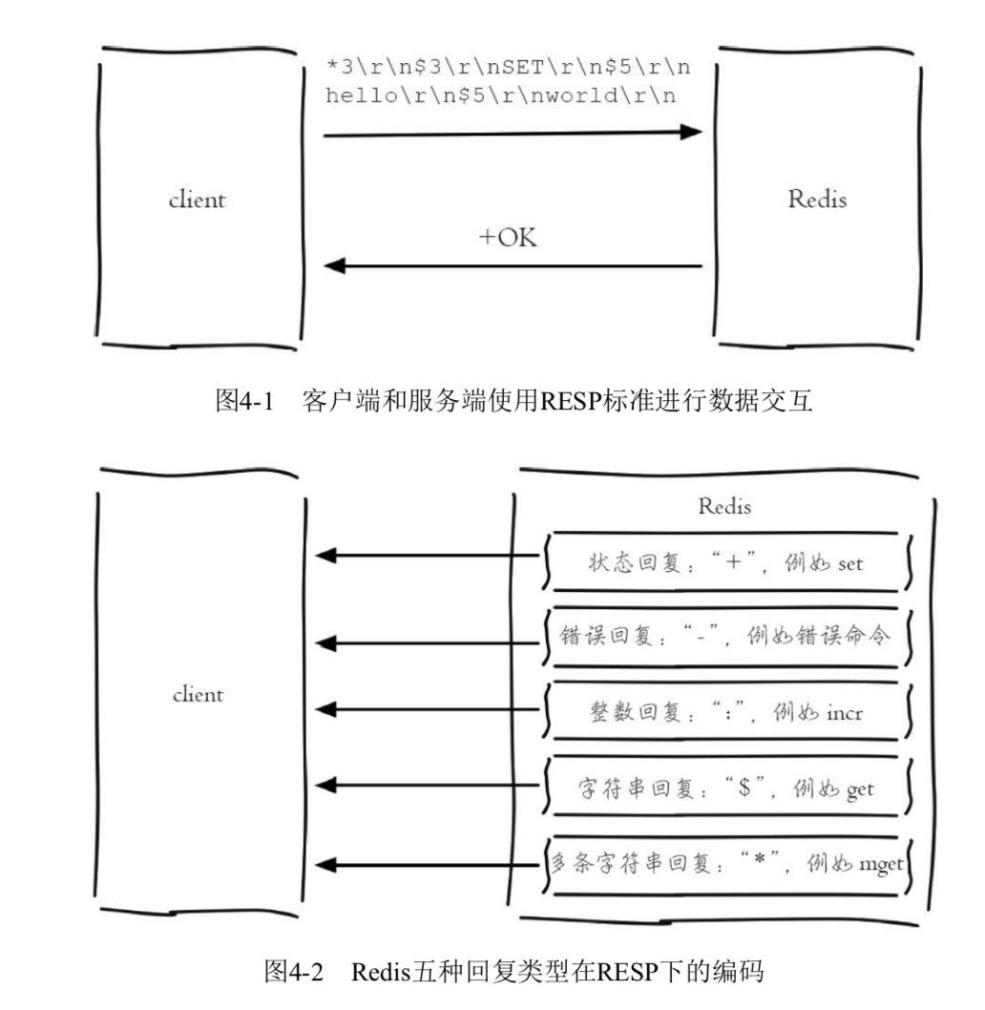

## 4.2 java客户端Jedis

## 4.3 python客户端redis-py

## 4.4 客户端管理

# 持久化

## 5.1 RDB

rdb持久化是把当前进程数据生成快照保存到硬盘的过程，触发RDB持久化过程分为手动触发和自动触发

### 5.1.1 触发机制

手动触发分贝对应save和bgsave命令：

save命令：阻塞当前Redis服务器，知道RDB完成，对于内存比较大的实例会造成长时间的阻塞，线上不建议使用。

bgsave命令：Redis进程执行fork操作创建子进程，RDB持久化过程由子进程负责，完成后自动结束。阻塞发生在fork阶段。

自动触发RDB持久化机制：

1. 使用save相关配置，如“save m n”.表示m秒内数据集存在n次修改时，自动触发bgsave
2. 如果从节点执行全量复制操作，主节点自动执行bgsave生成RDB文件并发送给从节点，
3. 执行debug reload命令重新加载Redis时，也会自动触发save操作
4. 默认情况先执行shutdown命令时，如果没有开启AOF持久化功能则自动执行bgsave

### 5.1.2 流程说明

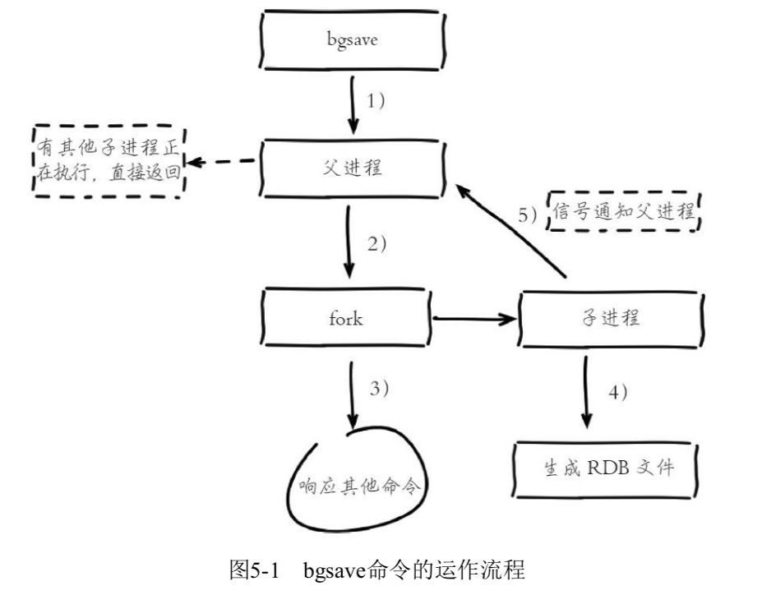

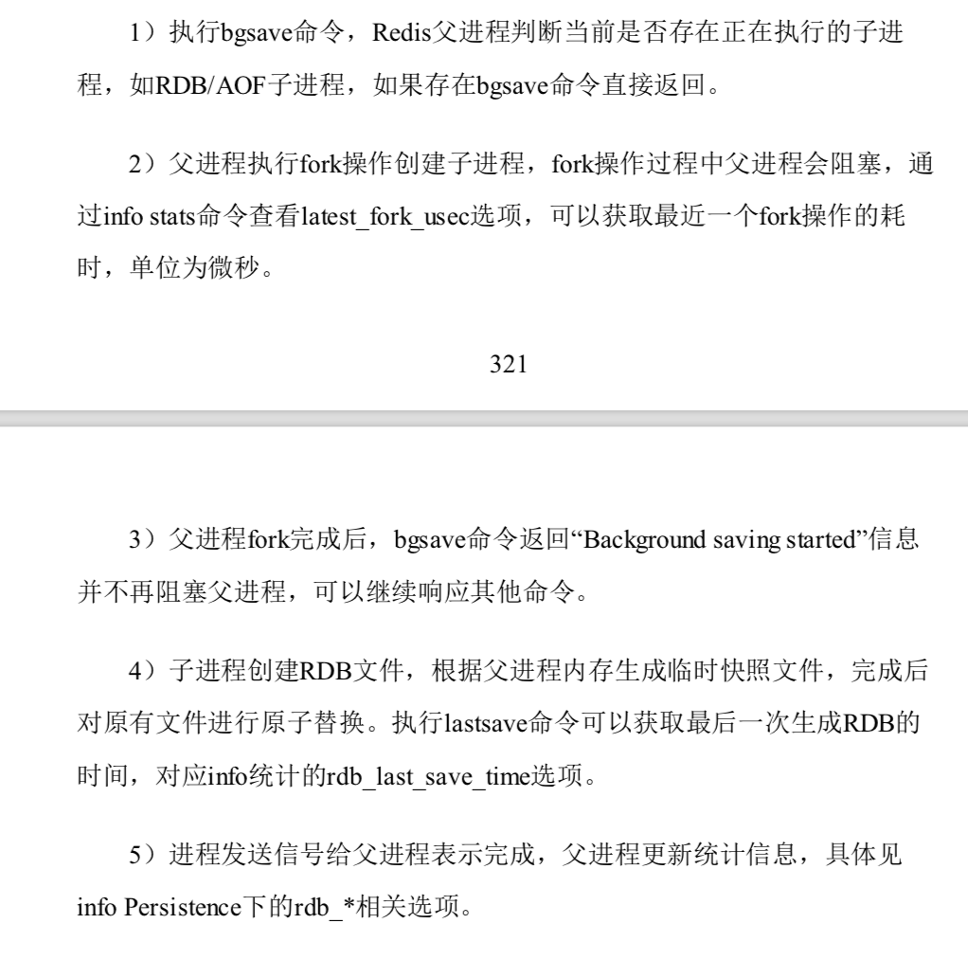

### 5.1.3 RDB文件的处理

保存：RDB文件板寸在dir配置指定的目录下，文件名通过dbfilename配置指定，可以通过执行config set dir {newDir} 和config set dbfilename {newFileName} 运行期动态执行，当下运行时RDB文件会保存到新目录。

压缩：Redis默认采用LZF算法对生成的RDB文件做压缩处理。config set rdbcompression {yes|no}

校验：如果Redis加载损坏的RDB文件时拒绝启动，并打印如下日志：

Short read or OOM loading DB，Unrecoverable error， aborting now。

可以使用Redis提供的redis-check-dump工具检测RDB文件获取对应的错误报告

### 5.1.4 RDB的优缺点

RDB的优点：

1. RDB是一个紧凑的压缩的二进制文件，代表Redis在某个时间点上的数据快照。非常使用与备份，全量复制等场景。比如每6小时执行bgsave备份，并把RDB文件拷贝到远程机器或者文件系统中.用于灾难恢复
2. Redis加载RDB恢复数据远远快于AOF的方式

RDB缺点：

1. RDB方式数据没办法做到实时持久化/妙计持久化。因为bgsave每次运行都要执行fork操作创建子进程，术语重量级操作，频繁执行成本过高。
2. RDB文件使用特定二进制格式保存，Redis版本演进过程中有多个格式的RDB版本，存在老版本Redis服务无法兼容新版本RDB格式的问题。

## 5.2 AOF

AOF（append only file）持久化：以独立日志的方式记录每次写命令，重启时再重新执行AOF文件中的命令达到恢复数据的目的。AOF的主要作用是解决了数据持久化的实时性，目前已经是Redis持久化的主流方式。

### 5.2.1 使用AOF

开启配置：appendonly yes，默认不开启，文件名配置：appendfilename配置设置默认appendonly.aof.保存路径通RDB一样

AOF的工作流程操作：命令写入（append）、文件同步（sync）、文件重写（rewrite）、重启加载（load）

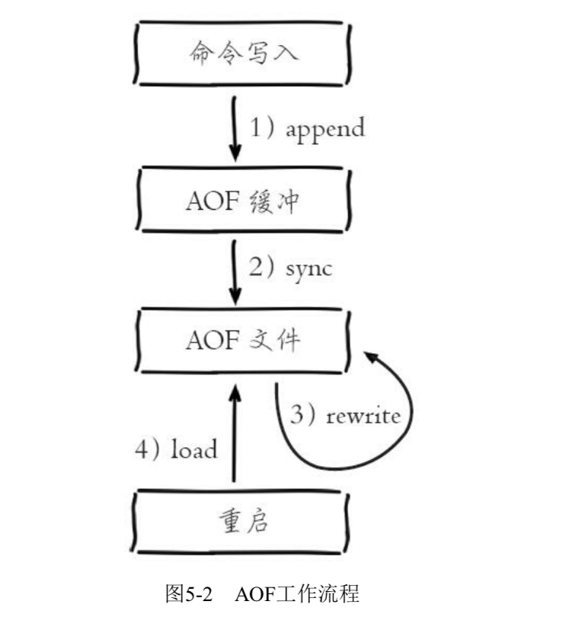

1. 所有的写命令会最佳到aof_buf（缓冲区）中。
2. AOF缓冲区根据对应的策略向硬盘做同步操作
3. 随着AOF文件越来越大，需要定期对AOF文件进行重写，达到压缩的目的
4. 当Redis服务器重启时，可以加载AOF文件进行数据恢复。

### 5.2.2 命令写入

AOF命令写入的内容直接是文本协议格式。

1. AOF为什么直接采用文本协议格式？可能的理由如下：

文本协议具有很好的兼容性

开启AOF后，所有写入命令都包含追加操作，直接采用协议格式，避免了二次处理的开销

文本协议具有可读性，方便直接修改和处理

1. AOF为什么把命令追加到aof_buf?

Redis使用单线程响应命令，如果每次写AOF文件命令都直接追加到硬盘，那么性能完全取决于当前硬盘负载。写写入缓冲区aof_buf中，还有另一个好处，Redis可以提供多种缓冲区同步硬盘的策略，在性能和安全性能方面做出平衡。

### 5.2.3 文件同步

AOF缓冲区同步文件策略由appendfsync控制，

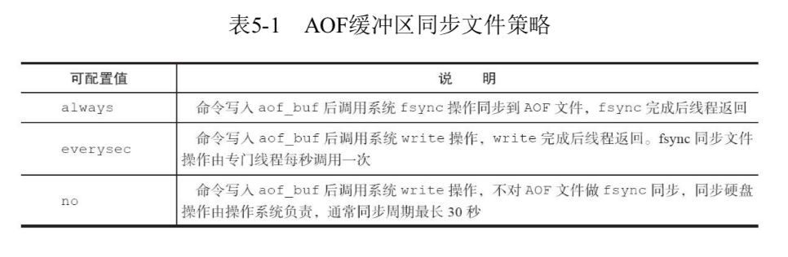

### 5.2.4 重写机制

随着命令不断写入AOF，文件会越来越大，需要重写。

重写变小的原因？

1. 进程内已经超时的数据不再写入
2. 旧的AOF文件含有无效的命令。重写使用进程内数据直接生成，这样新的AOF文件只保留最终数据的写入命令。
3. 对条写入命令可以合并为一个

AOF重写可以手动触发和自动触发

手动触发：直接调用bgrewriteaof命令

自动触发：根据auto-aof-rewrite-min-size和auto-aof-rewrite-percentage参数确定自动触发时机

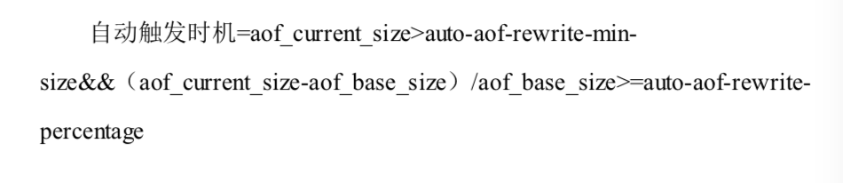

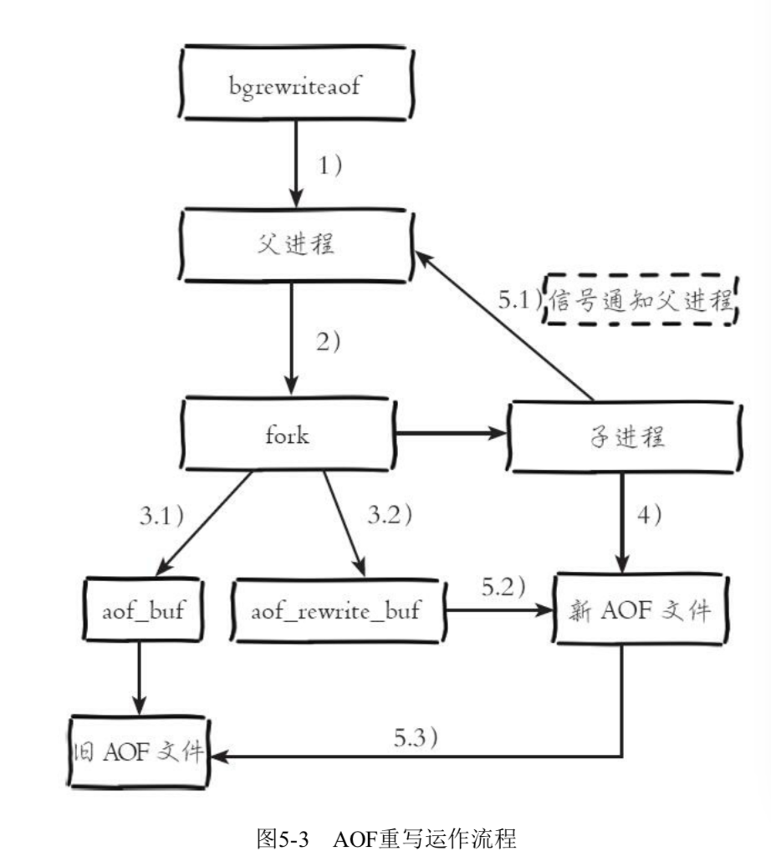

1. 执行AOF重写请求

如果当前进程正在执行AOF重写，请求不执行

如果正在执行bgsave，重写延迟到bgsave完成之后

1. 父进程执行fork创建子进程，开销等同于bgsave过程
2. 两步
3. 主进程fork操作完成后，继续响应其他命令，所有修改命令依然写入AOF缓冲区并根据appendfsync策略同步到硬盘，保证原有AOF机制正确性。
4. fork操作运用写时复制技术，子进程智能共享fork操作时的内存数据。由于父进程依然响应命令，Redis使用“AOF超过那些缓冲区”保存这部分新数据，防止新AOF文件生成期间丢失这部分数据
5. 子进程根据内存快照，按照命令合并规则写入到新的AOF文件。每次批量写入硬盘数据量由配置aof-rewrite-incremental-fsync控制，默认为32MB，防止单词刷盘数据过多造成硬盘阻塞。
6. 三步骤
7. 新AOF文件吸入完成后，子进程发信号给父进程，父进程更行统计信息，具体加info persistence下的aof_*先关统计
8. 父进程把AOF重写缓冲区的数据写入到新的AOF文件。
9. 使用新AOF文件替换老文件，完成AOF重写

### 5.2.5 重启加载

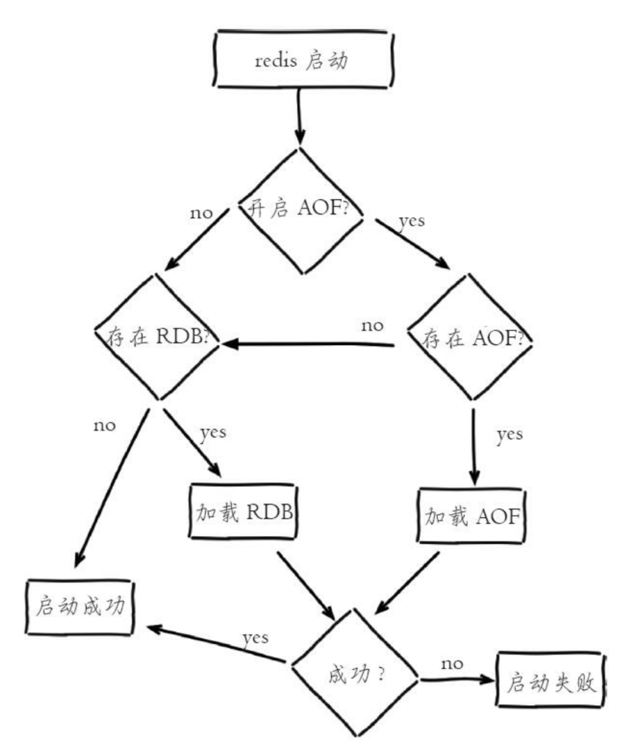

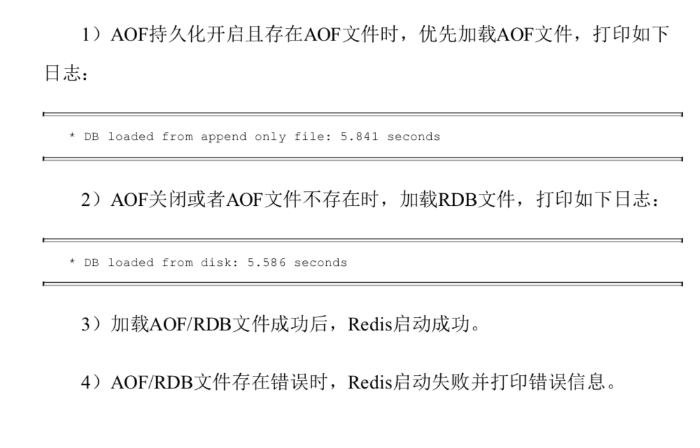

### 5.2.5 文件校验

加载损坏的AOF文件时会拒绝启动。

采用redis-check-aof --fix命令进行修复。

## 5.3 问题定位与优化

### 5.3.1 fork操作

正常情况下fork耗时应该是每GB消耗20毫秒左右。可以在info stats统计池中查latest_fork_usec指标获取最近一次fork操作耗时，单位微秒

改啥fork操作耗时：

1. 使用物理机或者高效支持fork操作的虚拟化技术。
2. 控制Redis实例最大可用内存，fork耗时跟内存量成正比，线上建议每个Redis实例内存控制在10GB以内。
3. 合理配置Linux内存策略
4. 降低fork操作的频率

### 5.3.2 子进程开销监控和优化

1. cpu

紫禁城把进程内数据分批写入文件，这个过程属于CPU密集操作，通常子进程对单核CPU利用率接近90%

不要绑定单核CPU，子进程非常消耗CPU，会和父进程产生单核资源竞争

不要和其他CPU密集型服务部署在一起，造成CPU过度竞争

1. 内存
2. 如果部署多个Redis实例，精良保证同一时刻只有一个子进程在工作。
3. 便民啊在大量写入时做子进程重写操作，这样将导致父进程维护大量页副本，造成内存消耗。
4. 硬盘
5. 不要和其他高硬盘负载的服务部署在一起。如：存储服务，消息对列服务扥g
6. AOF重写时会消耗大量硬盘IO，可以开启配置no-appendfsync-on-rewrite，默认关闭。表示AOF重写期间不做fsync操作
7. 当开启AOF功能的Redis用于高流量写入场景时，如果使用普通机械硬盘，写入吞吐一般在100MB/s左右，这时Redis实例的瓶颈主要在AOF同步硬盘上。
8. 对于单机配置对各Redis实例的情况，可以配置不同实例分盘存储AOF文件，分摊硬盘写入压力。

### 5.3.3 AOF追加阻塞

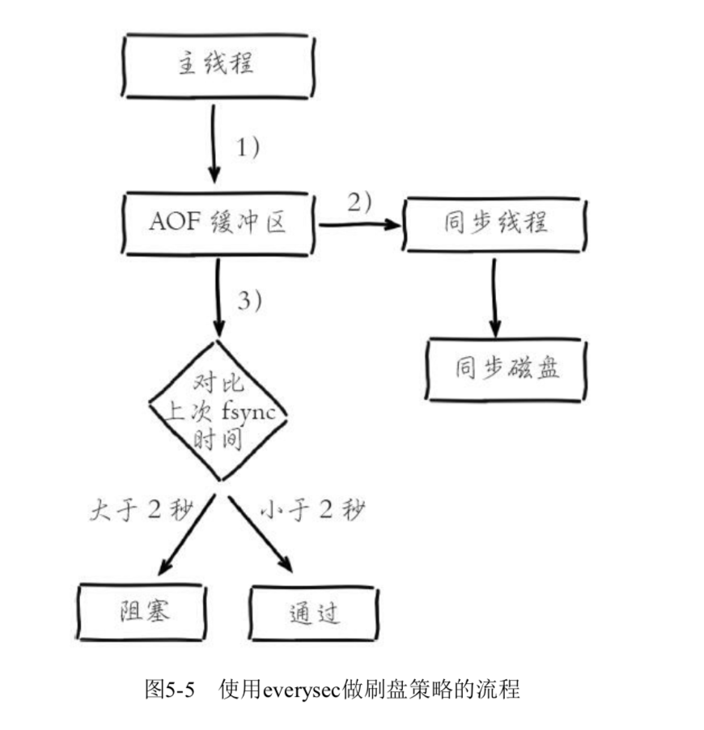

AOF阻塞流程可以发现两个问题

1. everysec配置最多可能丢失2秒数据，不是1秒
2. 如果系统fsync缓慢，将会导致Redis主线程阻塞影响效率

AOF阻塞问题定位：

1. 发生AOF阻塞时，Redis输出如下日志

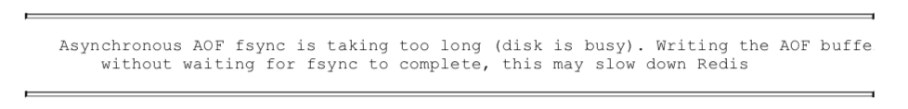

1. 每当发生AOF追加阻塞时间发生时，在info Persistence统计中，aof_delayed_fsync指标会累加，查看这个指标方便定位AOF阻塞问题。
2. AOF同步最允许2秒延迟，当延迟发生时说明硬盘存在高负载问题，可以通过监控工具iotop，定位消耗硬盘IO资源的进程

## 5.4 多实例部署

# 复制

## 6.1 配置

### 6.1.1 建立复制

配置复制的方式有以下三种：

1. 在配置文件中加入slaveof {masterHost}{masterPort} 岁Redis启动生效
2. 在redis-server启动命令后加入 --slaveof {masterHost} {masterPort} 生效
3. 直接时候用命令：slaveof {masterHost} {masterPort}

复制redis.conf 两份redis_01.conf,redis_02.conf

redis_01.conf中的port 6380

redis_02.conf中的port 6381

在6381执行如下命令 slaveof 127.0.0.1 6380



这时6380是主节点，6381是从节点

可以使用info replication命令查看复制相关状态

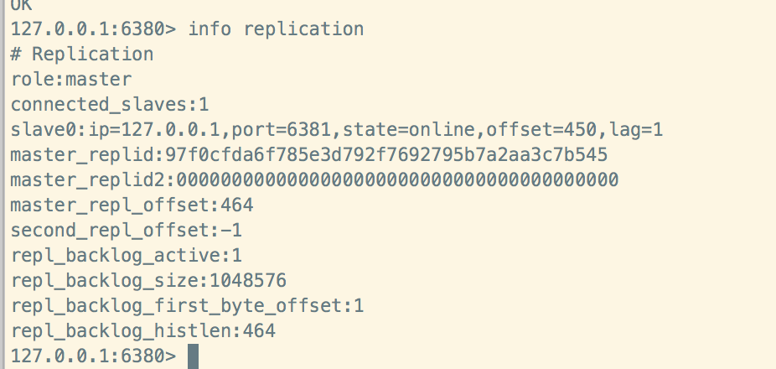

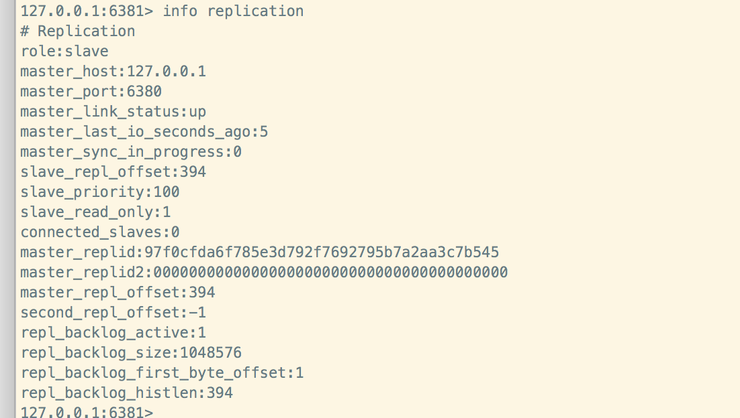

### 6.1.2 断开复制

执行slaveof no one来断开主节点复制关系。

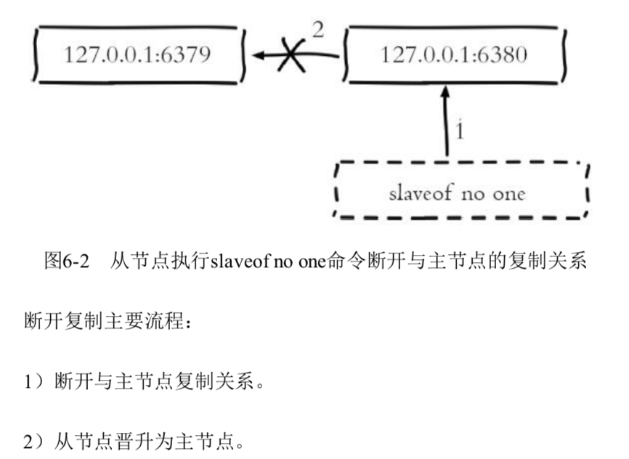

切换主节点：slaveof {newMasterIp} {newMasterPort}命令可

### 6.1.3 安全性

主节点会通过设置requirepass参数进行密码验证。

### 6.1.4 只读

从节点使用slave-read-only=yes配置为只读模式。

### 6.1.5 传输延迟

配置repl-disable-tcp-nodelay参数用于控制是否关闭TCP_NODELAY，默认关闭。

当关闭时，主节点产生的命令数据无论大小都会及时发送给从节点，这样主从之间延迟会变小，但增加了网络带宽的消耗。使用与主从之间的网络环境良好的场景，如同几家或通机房部署

当开启时，主节点会合并较小的TCP数据包从而节省带框。默认发送时间间隔取决LInux的内核，一般默认为40毫秒。

## 6.2 拓扑

1. 一主一从结构

主节点出现宕机时从节点提供故障转移支持。可以在从节点上开启AOF，这样既保证数据安全性同时也避免了持久化对主节点的性能干扰。

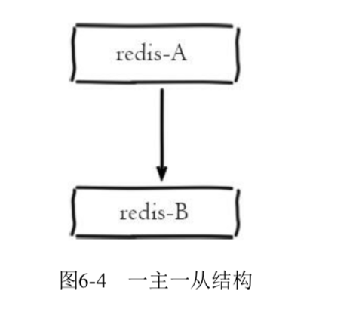

1. 一主多从

一主多从（又称为星型拓扑结构）。

利用多个从节点实现读写分离。对于读栈比较大场景，可以把读命令发送到从节点来分担主节点的压力。

对于写并发量高较高的场景，多个从节点或导致主节点写命令的多次发送从而过度消耗网络带宽，同时也加重了主节点的负载影响服务稳定性。

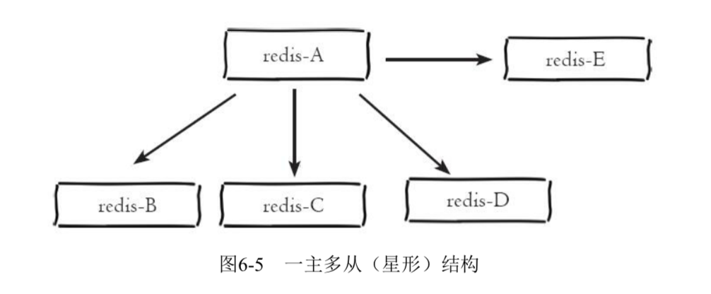

1. 树状主从结构

树状主从结构（又称为树状拓扑结构）使得从节点不但可以复制主节点数据，同时可以作为其他从节点的主节点继续向下层复制。通过引入复制中间层，可以有效降低主节点负载和需要传送给从节点的数据量。

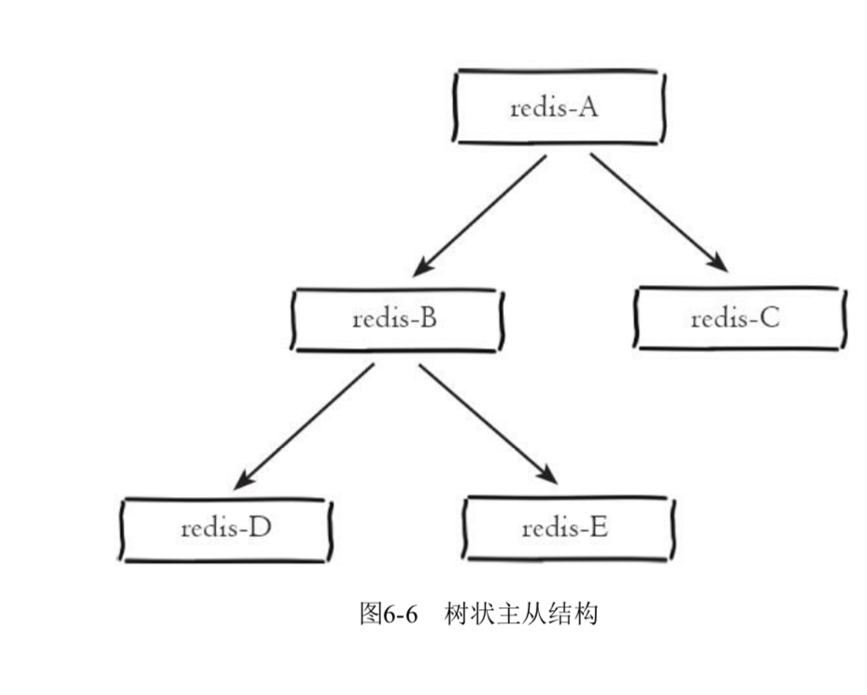

## 6.3 原理

### 6.3.1 复制过程

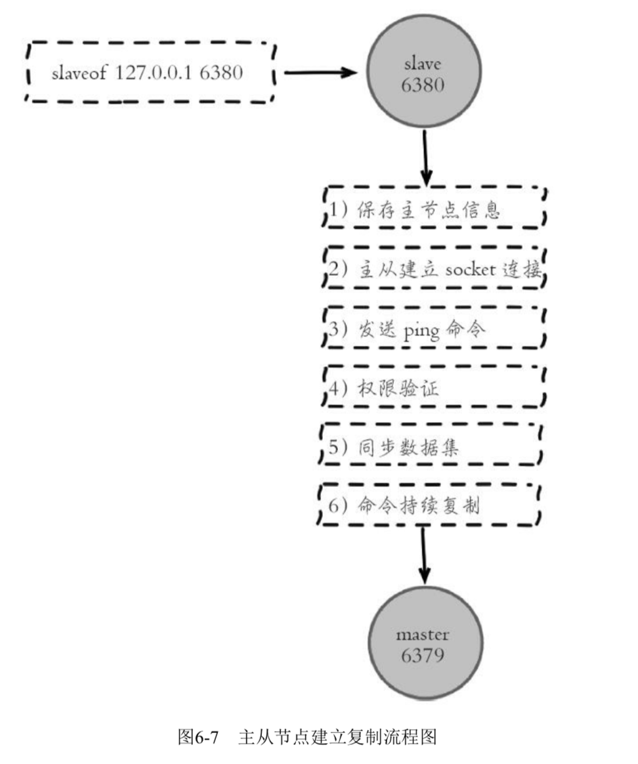

1. 保存主节点信息
2. 尝试连接主节点
3. 发送ping命令
4. 权限验证：如果主节点设置了requirepass参数，则需要密码验证
5. 同步数据集。
6. 命令持续复制。主节点会持续地把写命令发送给从节点。

### 6.3.2 数据同步

全量复制：一般用于初次复制场景

部分复制：处理主从复制中因网络闪断等原因造成的数据流失场景。当从节点再次连上主节点后，如果条件允许，主节点会补发丢失数据给从节点。

1. 复制偏移量
2. 复制积压缓冲区：保存在主节点上的一个固定长度的对列，默认大小为1M。能实现保存最近已复制数据的功能，用于部分复制和复制命令丢失的数据补救。
3. 主节点运行ID
4. psync命令：从节点使用psync命令完成部分复制和全量复制功能，命令格式：psync {runId} {offset} 主节点的运行Id，从节点已复制的数据偏移量

### 6.3.3 全量复制

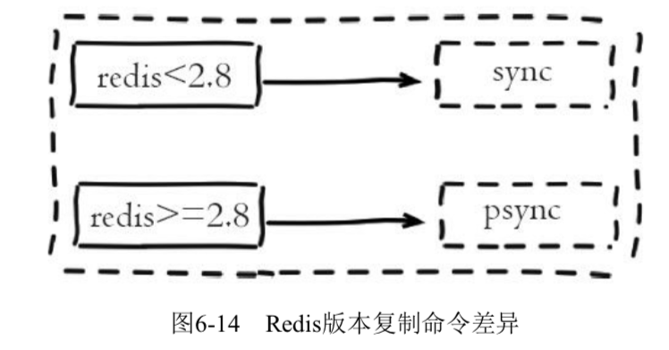

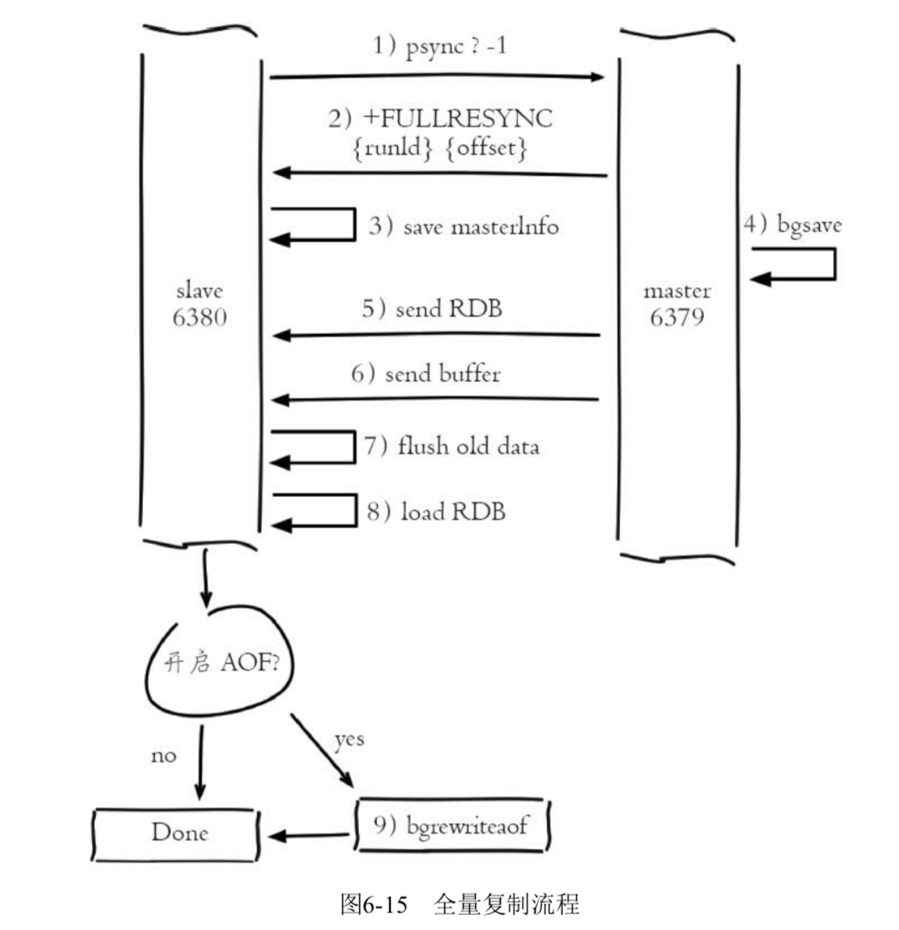

全量复制时间开销主要包括：主节点bgsave时间。RDB文件网络出纳入时间。

从节点清空数据时间。从节点加载RDB的时间。可能AOF重写时间。

### 6.3.4 部分复制

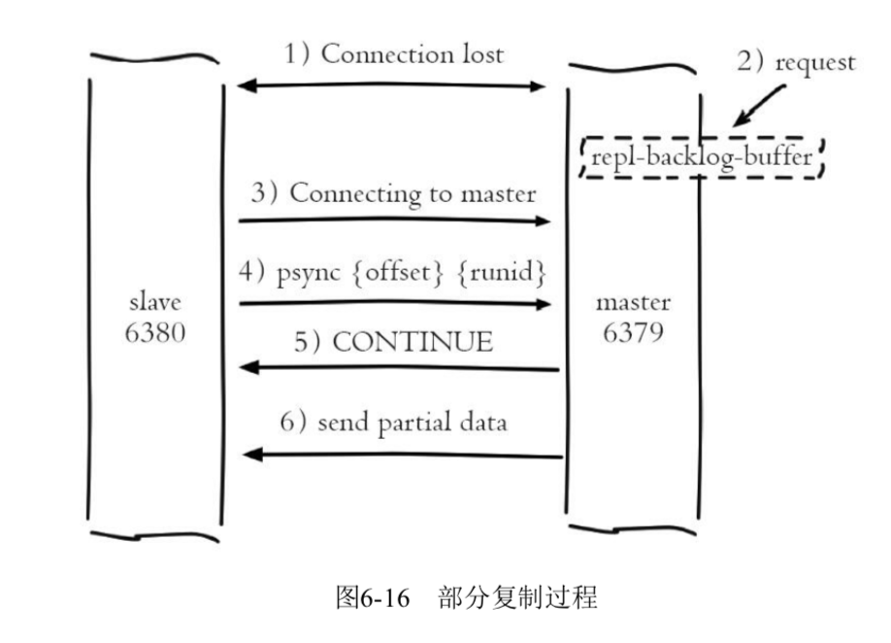

### 6.3.5 心跳

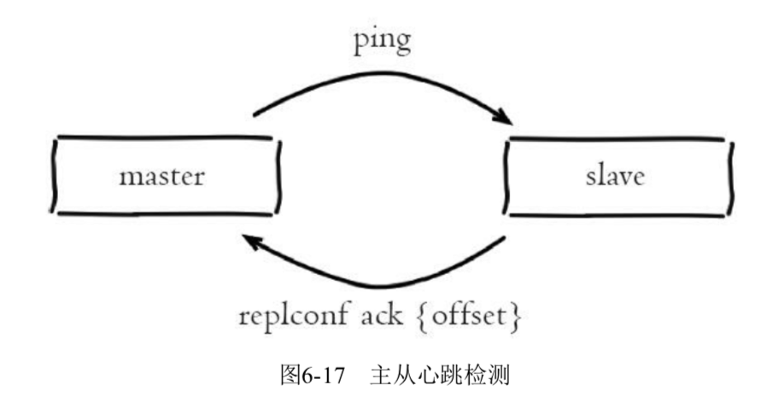

### 6.3.6 异步复制

主节点把谢明令同步给从节点是异步完成的。

## 6.4 开发与运维中的问题

### 6.4.1 读写分离

1. 数据延迟
2. 读到过期数据：惰性删除、定时删除

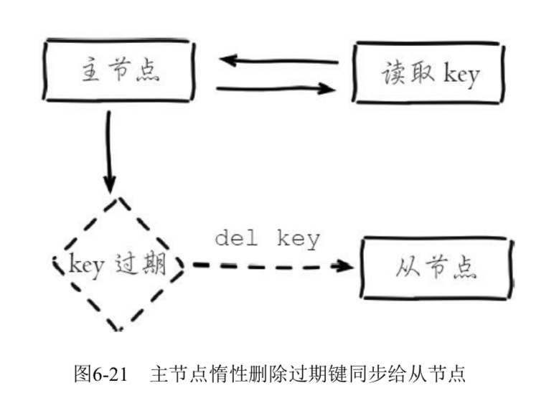

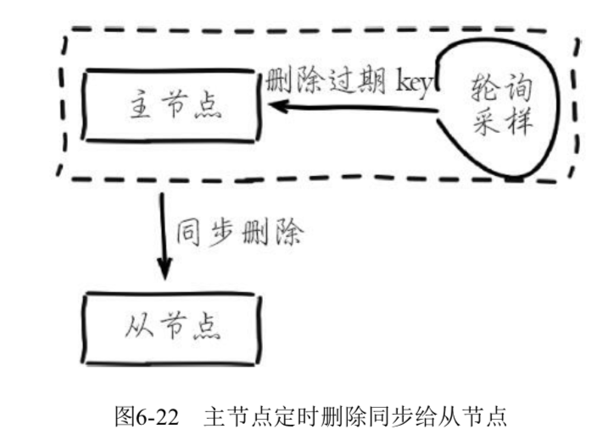

1. 从节点故障问题

### 6.4.2 主从配置不一致

比如主节点关闭AOF从节点开启。但内存相关配置必须一致，比如maxmemory、hash-max-ziplist-entries等参数。

### 6.4.3 规避全量复制

第一次建立复制：在流量低峰时进行操作

节点运行ID不匹配：架构上规避，提供故障转移功能。当主节点发生故障后，手动替身从节点为主节点或者采用支持自动故障转移的哨兵或集群方案。

复制积压缓从区不足：增大积压缓冲区设置

### 6.4.4 规避复制风暴

复制风暴是指大量从节点对同一主节点或者对同一台机器的多个多个主节点短时间内发起全量复制的过程。

1. 单主节点复制风暴：减少主节点挂载从节点数量。
2. 单机器复制风暴：当一台机器上部署多个主节点时

# Redis噩梦：阻塞

阻塞的原因：

内在原因：不合理地使用API或数据结构、CPU饱和、持久化阻塞等

外在原因：CPU竞争、内存交换、网络问题等

## 7.1 发现阻塞

## 7.2 内在原因

### 7.2.1 API或数据结构使用不合理

1. 如何发现慢查询

对于高并发的场景我们应该精良避免在大对象上执行算法复杂度超过O(n)的命令。

slowlog get {n} 可以获取最近的n条慢查询命令，默认对于执行超过10毫秒的命令都会记录一个定长对列(默认128)中。线上建议设置1毫秒。

调整措施：

1. 修改低算法度的命令，如hgetall改为hmget等，禁用keys、sort等
2. 调整大对象：缩减大对象数据或把大对象拆分为多个小对象，防止一次命令操作过多的数据。
3. 如何发现大对象

redis-cli-h {ip} -p {port} bigkeys：查找大对象

### 7.2.2 CPU饱和

cpu饱和是指cpu的使用率跑到接近100%。

redis-cli-h {ip} -p {port} --stat 获取Redis使用情况

如果只有几百或几千OPS的Redis实例就接近CPU饱和是很不正常的。

## 7.3 外在原因

### 7.3.1 CPU竞争

进程竞争：redis是cpu密集型应用，不建议和其他多核CPU密集型应用绑在一起。可以通过top和sar等命令定位到CPU消耗的时间点和具体进程。

绑定CPU：为了充分利用多核cpu，通常一台机器部署多个实例，常见的是把Redis进程绑定到CPU上，用于降低CPU频繁上下文切花的开销。

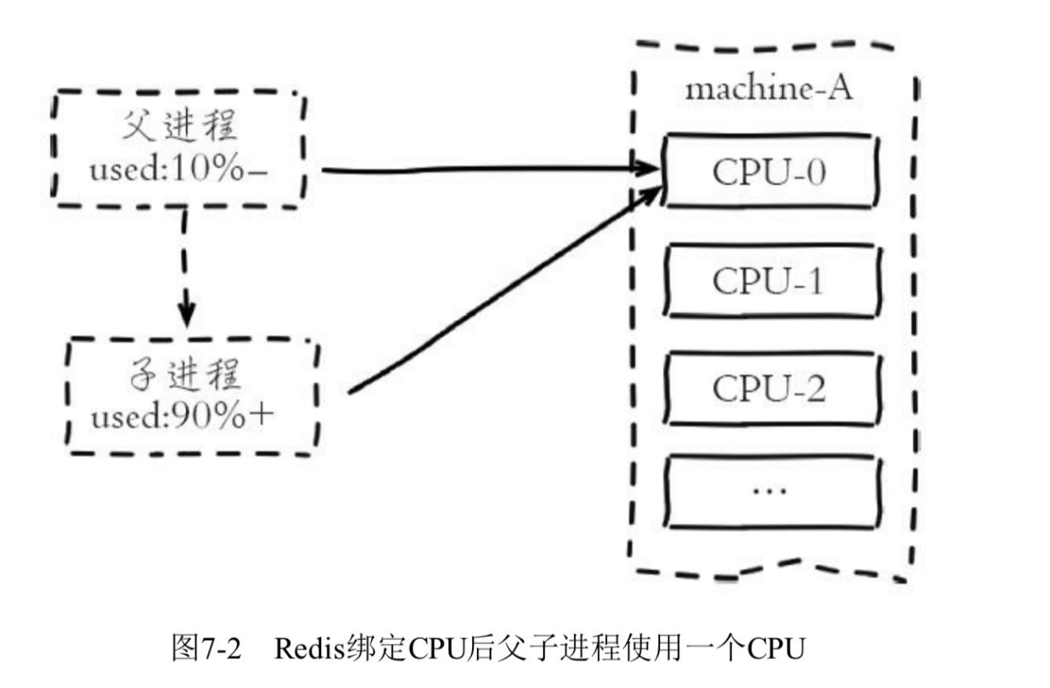

### 7.3.2 内存交换

查看Redis进程号：redis-cli - p 6379 info server | grep process_id

根据进程号查询内存交换情况：cat /proc/{process_id}/smaps |grep Swap

保证机器充足的可用内存

确保所有Redis实例设置最大可用内存(maxmemory)，防止极端情况下Redis内存不可控增长

降低系统使用swap优先级，

### 7.3.3 网络问题

1. 连接拒绝：网络闪断、Redis连接拒绝、连接溢出

网络闪断：网络带宽耗尽，可以通过sar -n DEV查看本机历史流量是否正常

Redis连接拒绝：maxclients参数控制客户端最大连接数，默认是10000，当大于时，拒绝连接。

redis-cli -p 6384 info Stats | grep rejected_connections 查看拒绝数量

连接溢出：操作系统或者Redis客户端在连接时的问题。原因：进程限制、backlog对列溢出

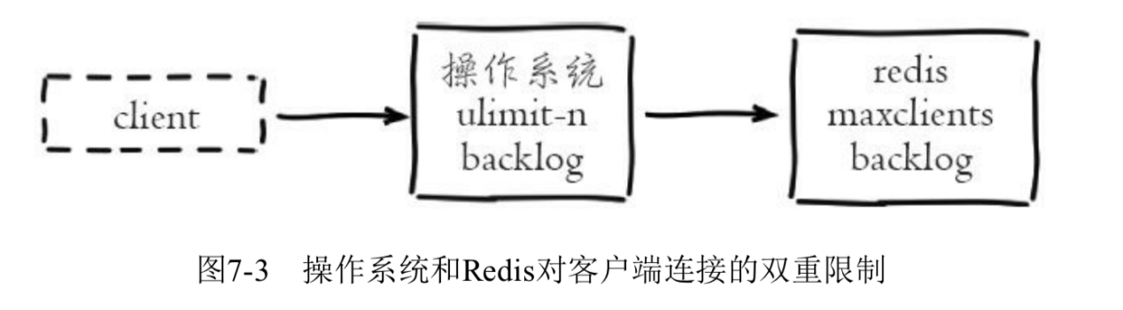

ulimit -n查看进程打开最大文件数控制。可以设置 65535

blacklog对列溢出：

1. 网络延迟
2. 网卡软中断

### 7.2.3 持久化阻塞

持久化阻塞：fork阻塞、AOF刷盘阻塞、HugePage写操作阻塞。

1. fork阻塞：发生在RDB和AOF重写时，可以执行info stats命令获取到latest_fork_usec指标，表示最近一次fork操作耗时
2. AOF刷盘阻塞：AOF持久化，文件刷盘方式一般采用每秒一次，后台线程每秒对AOF文件做fsync操作。硬盘压力过大时，会出现延迟。日志会输出



也可以查看info persisitence统计中的aof_delayed_fsync指标

1. HugePage写操作阻塞：

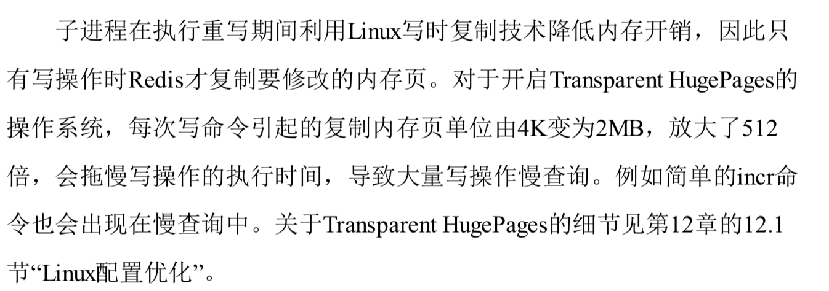

# 理解内存

## 8.1 内存消耗

内存消耗在哪些方面？

内存消耗可以分为进程自身消耗和子进程消耗

### 8.1.1 内存使用统计

info memory 可以查看内存相关指标

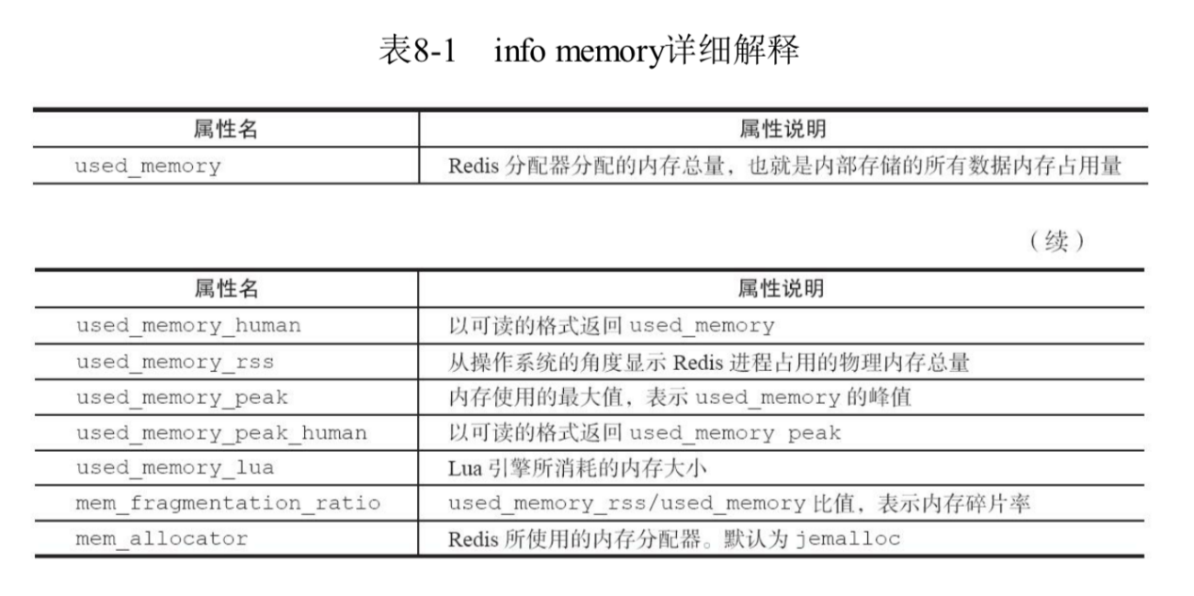

mem_fragmentation_ration > 1时，说明used_memory_rss-used_memory多出的部分内存并没有用于数据存储，而是被内存碎片锁消耗，如果两者相差很大，说明碎片率严重。

当mem_fragmentation_ration < 1时，这种情况出现在操作系统把Redis内存交换(Swap)到硬盘导致，出现这种情况要格外关注，由于硬盘速度远马玉内存，Redis性能会变得很差，甚至僵死。

### 8.1.2 内存消耗划分

Redis进程内消耗主要包括：自身内存+对象内存+缓冲内存+内存碎片。

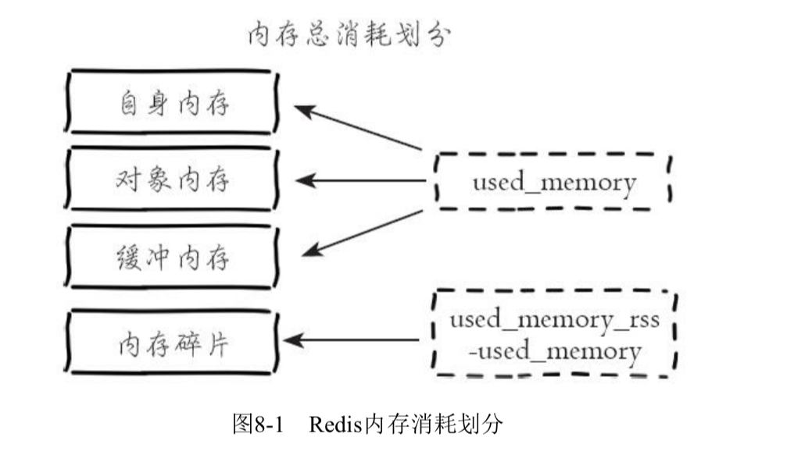

1. **对象内存**

对象内存是Redis内存占用最大的一块，存储这用户所有的数据。

对象内存消耗可以简单理解为sizeof(keys)+sizeof(values)。

1. **缓冲内存**

缓冲区内存主要包括：客户端缓冲区、复制急眼缓冲区、AOF缓冲区。

客户端缓冲指的是所有接入到Redis服务器TCP连接的输入输出缓冲。输入缓冲无法控制，最大空间为1G，如果超过将断开连接。输出缓冲同构参数Client-output-buffer-limit控制。

1. 普通客户端
2. 从客户端：
3. 订阅客户端：客户端使用单独的输出缓冲区：client-output-buffer-limit puhsub32mb8mb60
4. 复制积压缓冲区：根据repl-backlog-size默认1MB，可以设置100MB
5. AOF缓冲区：通常占用很小
6. **内存碎片**

Redis默认内存分配器采用jemalloc，可选的还有：glibc、tcmalloc。

1. 频繁做更新操作，例如频繁对已存在的键执行append、setrange等更新操作。
2. 大量过期键删除，键对象过期删除后，释放的空间无法得到充分利用，导致碎片率上升

解决方式：

1. 数据对起：在条件允许的情况下精良做数据对齐，比如数据尽量采用数字类型或者固定长度字符串等
2. 安全重启：重启节点可以做到内存碎片重新整理，英雌可以利用高可用架构，如Sentinel或Cluster，将锁片率过高的主节点转换为从节点，进行安全重启

### 8.1.3 子进程内存消耗

子进程内存消耗主要指执行AOF/RDB重写时Redis创建的子进程内存消耗。

写时复制技术(copy-on-write)： 父子进程会共享相同的物理内存也，当父进程处理写请求时会对需要修改的页复制出一份副本完成操作，而子进程依然读取fork时整个父进程的内存快照。

子进程内存消耗总结：

Redis产生的子进程并不需要消耗1被的父进程内存，实际消耗根据期间写入命令量决定，但是依然要预留出一些内存房子溢出

需要设置sysctl vm.overcommit_memory=1 允许内核可以分配所有的物理内存，防止Redis进程执行fork时因系统剩余内存不足而失败。

排查当前系统是否支持并开启THP，如果开启建议关闭，防止copy-on-write期间内存过度消耗。

## 8.2 内存管理

### 8.2.1 设置内存上线

使用maxmemory参数限制最大可用内存。

目的：

1. 用于缓存场景，当超出内存上线maxmemory时使用LRU等删除策略释放空间
2. 防止所有内存超过服务器物理内存

### 8.2.2 动态调整内存上限

Redis内存上线可以通过config set maxmemory 进行动态修改，即修改最大可用内存。

### 8.2.3 内存回收策略

内存回收机制主要体现：

1. 删除到达过期时间的键对象
2. 内存使用达到maxmemory上线时触发内存溢出控制策略。
3. 删除过期键对象

惰性删除：当客户端读取带有超时属性的键时，如果已经超过键设置的过期时间，会执行删除操作并返回空。

定时任务删除：内部维护定时任务，默认每秒运行10次。根据键的过期比例、使用快慢两种速度模式回收键。

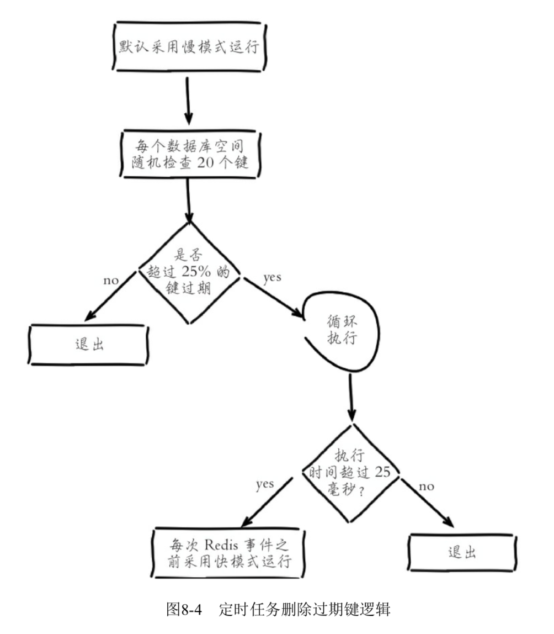

1. 内存溢出控制策略

内存达到maxmemory上线会触发相应的引出控制策略。具体策略受maxmemory-policy参数控制。

1. noeviction：默认策略，不删除任何数据，拒绝所有写入操作并返回客户端错误信息(error) OOM command not allowed when userd memory
2. volatile-lru：根据LRU算法删除设置了超时属性（expire）的键，知道腾出足够空间为止。如果没有可删除的键对象，回退到noeviction策略
3. allkeys-lru：根据LRU算法删除键，不管数据有没有设置超时属性，直到腾出足够空间
4. allkeys-random:随机删除所有键
5. volatile-random：随机删除过期键
6. volatile-ttl：根绝键值对象的ttl属性，删除最近将要过期数据，如果没有，回退到noeviction

## 8.3 内存优化

### 8.3.1 redisObject对象

所有值对象内部定义为redisObject结构体

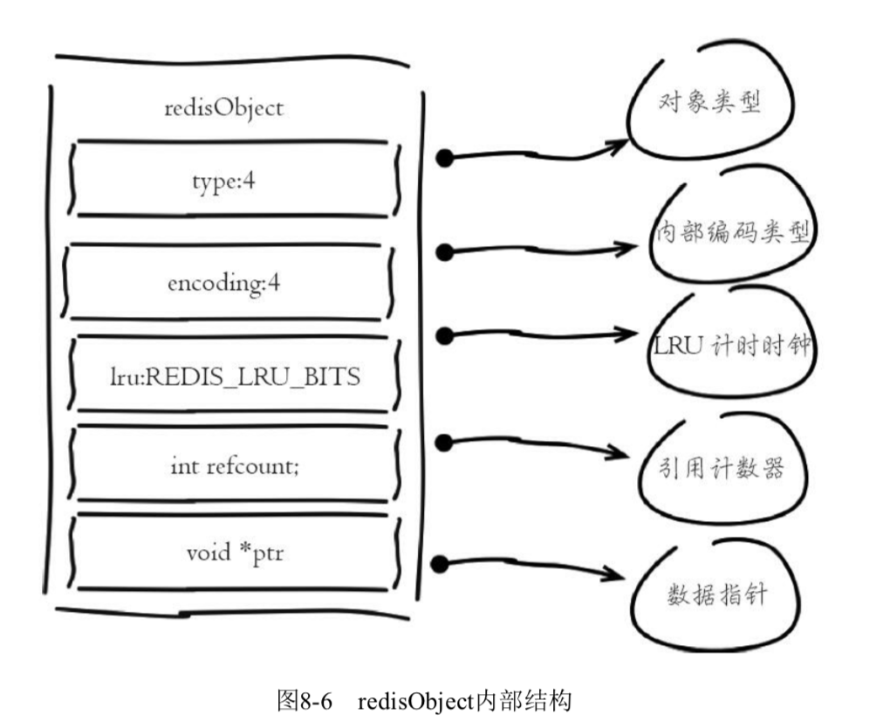

type：对象类型

encoding：内部编码类型

lru：记录对象最后一次被访问的时间。

refcount：当前对象被引用的次数

ptr：与对象的数据内容相关，若果是整数，直接存储数据：否则指向数据的指针。

### 8.3.2 缩减键值对象

降低Redis内存使用最直接的方式就是缩减键(key)和值(value)的长度

### 8.3.3 共享对象池

Redis内部维护[0-9999]的整数对象池。

当设置maxmeory并启用LRU相关的滔天策略如下：volatile-lru，allkeys-lru时，Redis精致使用共享独享池

### 8.3.4 字符串优化

### 8.3.5 编码优化

### 8.3.6 控制键的数量

# 哨兵

Redis的主从模式下，一旦主节点由于故障不能提供服务，需要人工将从节点晋升为主节点。

## 9.1 基本概念

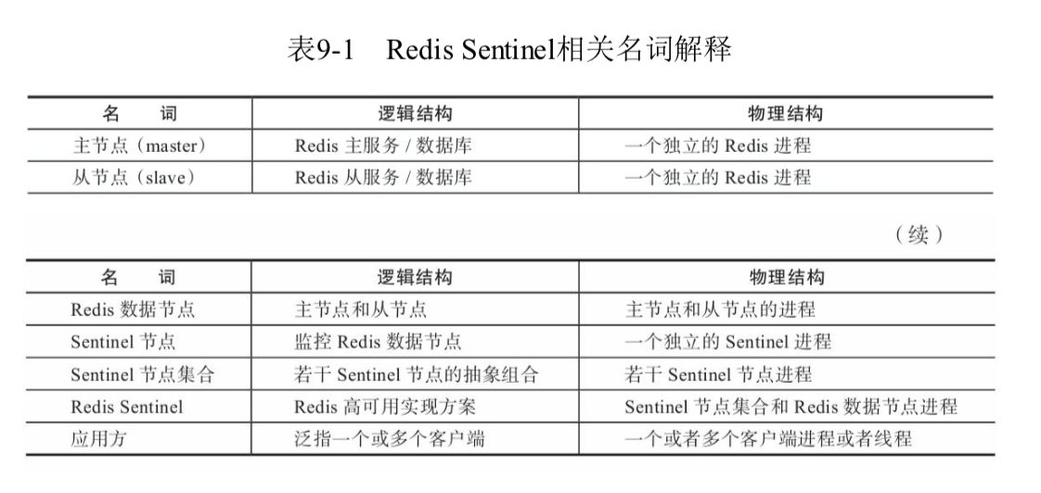

Redis Sentinel是Redis的高可用实现方案，

### 9.1.1 主从复制问题

从节点作用：1.作为主节点的一个备份，2.从节点可以扩展主节点的读能力，主节点不能制成主大并发量的读操作，从节点可以在一定程度上帮组主节点分担读压力。

主从复制带来的问题：

1. 一旦主节点出现故障，需要手动将一个从节点晋升为主节点，同时需要修改应用方的主节点地址，还需要命令其他从节点去复制新的住节点，整个过程都需要人工干预
2. 主节点的写能力受到单机的限制
3. 主节点的存储能力受到单机的限制

### 9.1.2 高可用

主从复制的故障转移需要人工干预

### 9.1.3 Redis Sentinel的高可用性

Redis Sentinel 是一个分布式架构，其中包含若干个Sentinel节点和Redis数据节点，每个Sentinel节点会对数据节点和其余Senntinel节点进行监控，当它发现节点不可达时，会对节点做下线标识。如果被标识的是主节点，它还会和其他 Sentinel节点进行“协商”，当大多数Sentinel节点都被认为主节点不可达时，他们会选举出一个Sentinel节点来完成自动故障转移的工作，同时会将这个变化实时通知给Redis应用方。整个过程完全是自动的。

这里的分布式是：Redis数据节点、Sentinel节点集合、客户端分布在多个物理节点的架构，不需要与Redis Cluster分布式混淆

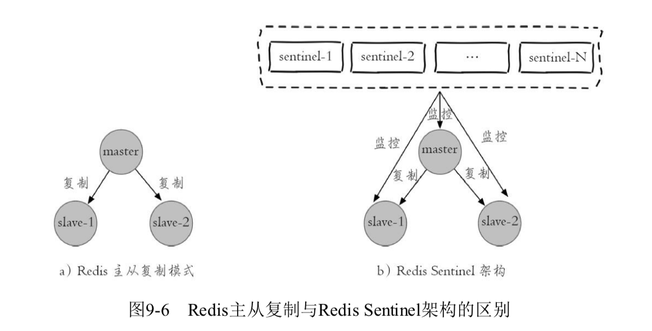

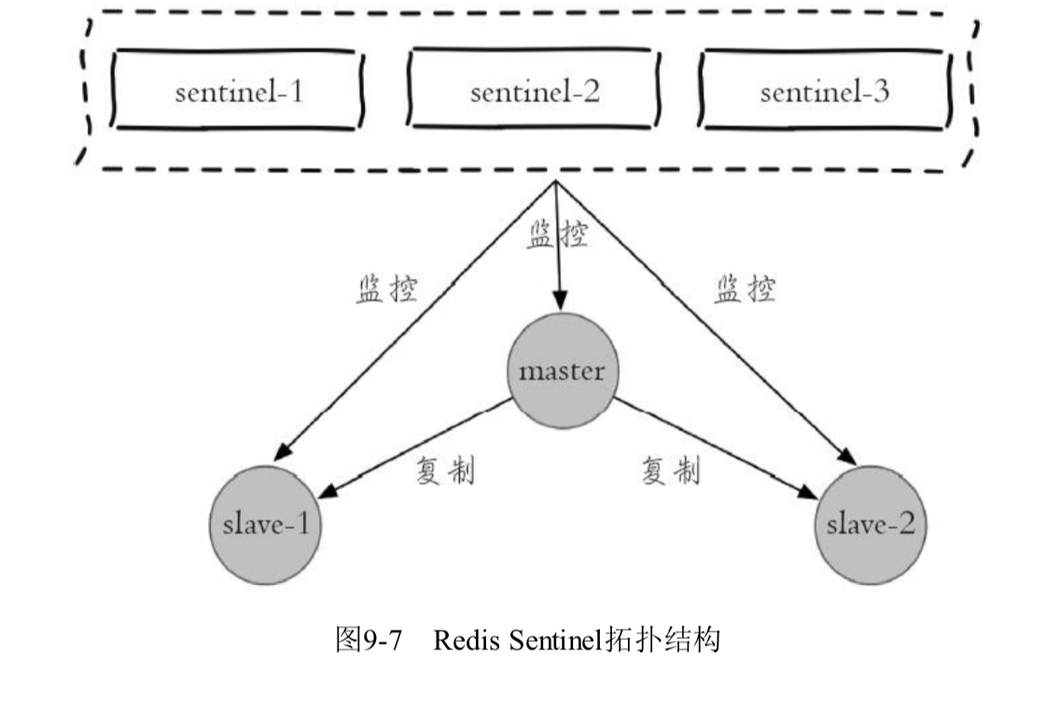

故障转移的处理逻辑4步骤：

1. 主节点出现故障，两个从节点与组节点失去连接

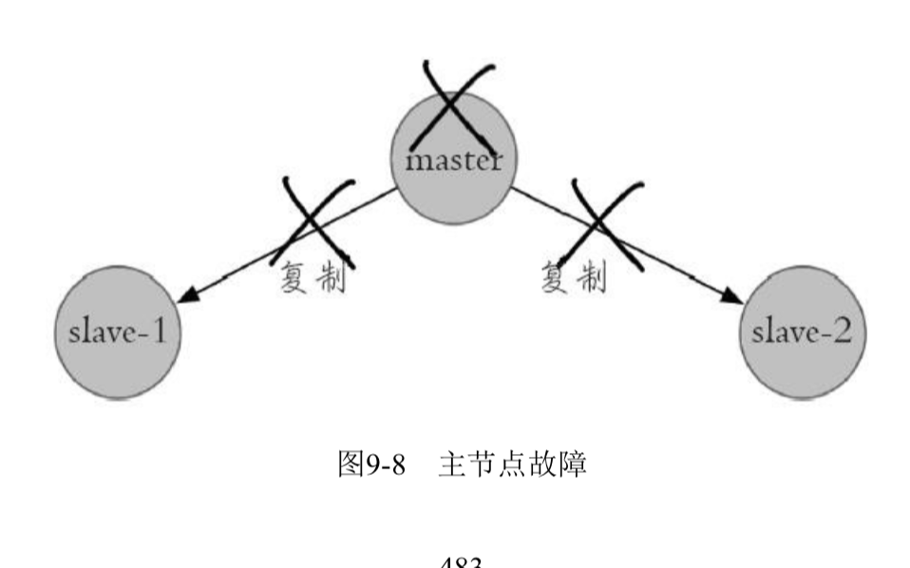

1. 每个Sentinel节点定期监控发现主节点出现了故障
2. 多个Sentinel节点对主节点的故障达成一致，选举出sentinel-3节点作为领导者负责故障转移

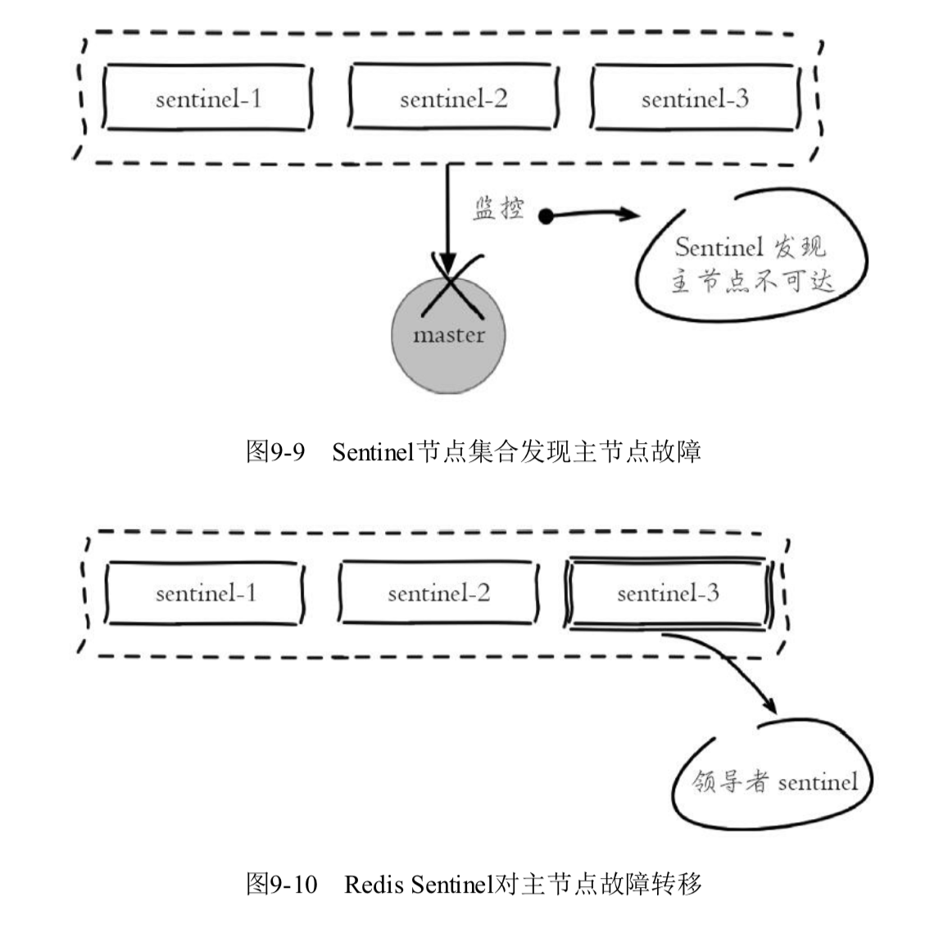

1. Sentinel 领导者节点执行了故障转移，

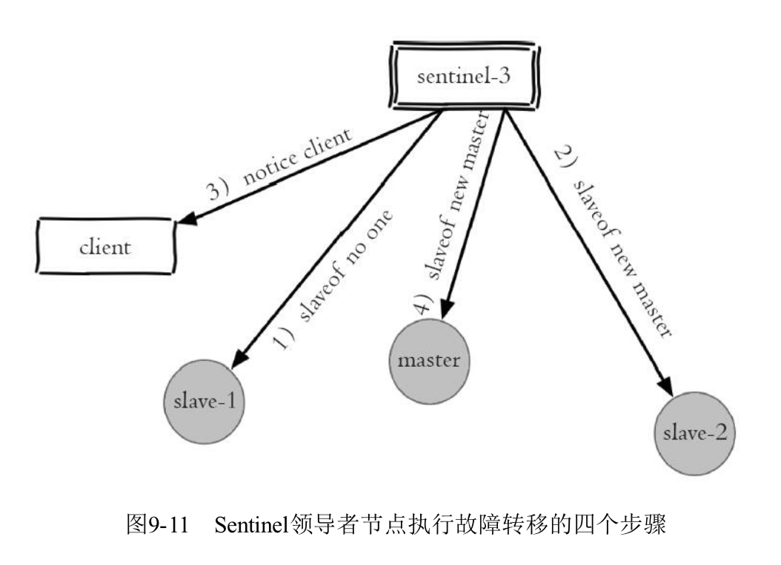

1. 故障转移后整个Redis Sentinel的拓扑结构

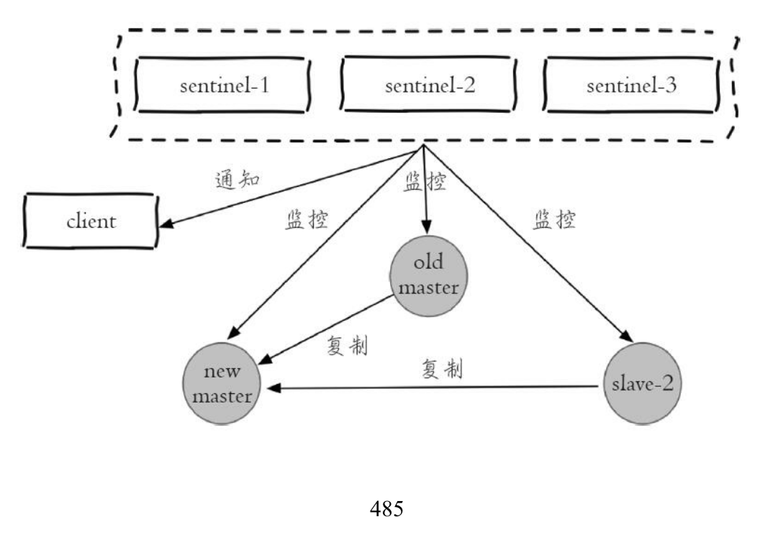

## 9.2 安装和部署

### 9.2.1 部署拓扑结构

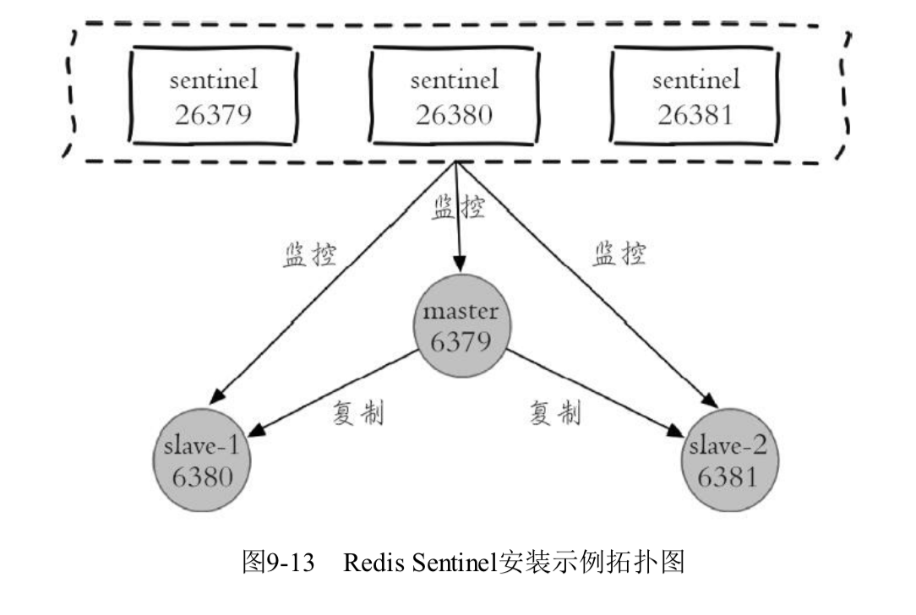

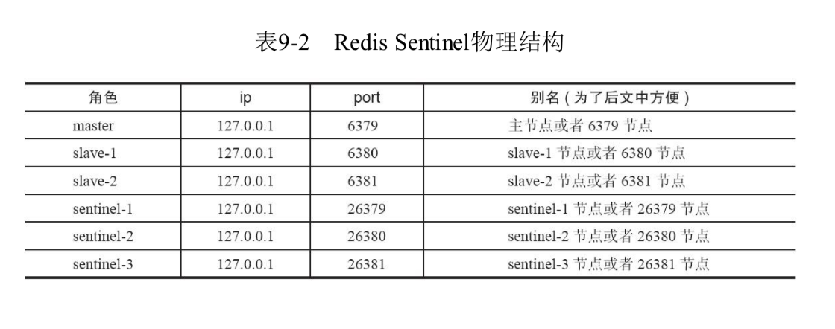

### 9.2.2 部署Redis数据节点

1. 启动主节点

配置：

redis_6379.conf

port 6379

daemonize yes

logfile “6379.log”

dbfilename “dump-6379.rdb”

dir “/root/opt/soft/redis/data”

启动主节点：

redis-server redis_6379.conf

确认是否启动

redis-cli -h 127.0.0.1 -p 6379 ping

1. 启动两个从节点

配置：

redis_6380.conf

port 6380

daemonize yes

logfile “6380.log”

dbfilename “dump-6380.rdb”

dir “/root/opt/soft/redis/data”

slaveof 127.0.01 6379

启动从节点：

redis-server redis_6380.conf

redis-server redis_6381.conf

确认是否启动

redis-cli -h 127.0.0.1 -p 6380 ping

redis-cli -h 127.0.0.1 -p 6381 ping

确认主从关系

redis-cli -h 127.0.0.1 -p 6379 info replication

1. 确认主从关系

redis-cli -h 127.0.0.1 -p 6379 info replication

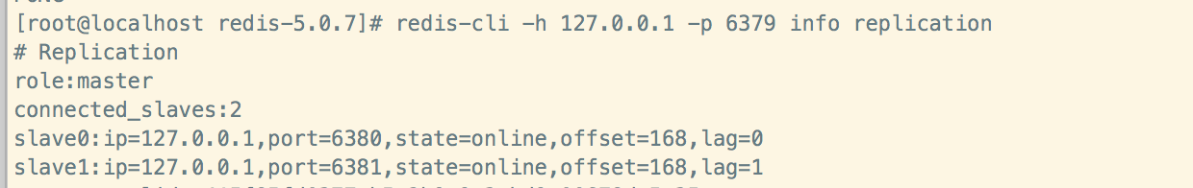

### 9.2.3 部署Sentinel节点

3个Sentinel节点：

配置

redis_sentinel_26379.conf

port 26379

daemonize yes

logfile “26379.log”

dir /root/soft/opt/redis/data

sentinel monitor mymaster 127.0.0.1 6379 2 # 末尾2代表判断主节点失败至少需要量Sentinel节点同意

sentinel down-after-milliseconds mymaster 30000

sentinel parallel-syncs mymaster 1

sentinel failover-timeout mymsater 180000

启动Sentinel节点

方法一：

redis-sentinel redis_sentinel_26379.conf

方法二：

redis-server redis_sentinel_26379.conf --sentinel

确认：

redis-cli -h 127.0.0.1 -p 26379 info Sentinel

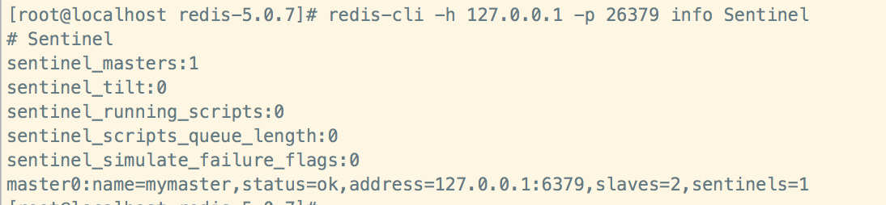

### 9.2.4 配置优化

1. 配置说明和优化
2. sentinel monitor：sentinel monitor <master-name> <ip> <port> <quorum>
3. sentinel down-after-milliseconds: sentinel down-after-millisencods <master-name> <times>

每个Sentinel节点都要通过定期发送ping命令来判断Redis数据节点和其余Sentinel节点是否可达。如果超过了down-after-milliseconds配置的时间且没有有效的回复，则判定节点不可达，<times>单位为毫秒

优化说明：down-after-milliseconds越大，Sentinel节点对于接地那不可达的条件越宽松，反之越严格。

1. sentinel parallel-syncs：sentinel parallel-syncs <master-name> <nums>

parallel-syncs用来限制在一次故障转移之后，每次向新的主节点发起复制操作的从节点个数。

1. sentinel failover-timeout：sentinel failover-timeout <master-name> <times>

故障转移超时时间，但实际上它作用于故障转移的各个阶段：

1.选出合适从节点

2.晋升选出的从节点为主节点

3.命令其余从节点复制新的主节点

4.等待原主及诶单恢复后命令它去复制新的主节点

1. sentinel auth-pass：sentinel auth-pass <master-name> <password>

如果Sentinel监控的主节点配置了密码

1. sentinel notification-script：sentinel notification-script <master-name> <script-path>

故障转移期间，当一些警告级别的Sentinel事件发生时，会触发对应路径的脚本。

1. sentinel client-reconfig-script：sentinel client-reconfig-script <master-name>

故障转移结束后，会触发对应路径的脚本，并向脚本发送故障转移结果的相关参数

1. 如何监控多个主节点

配置

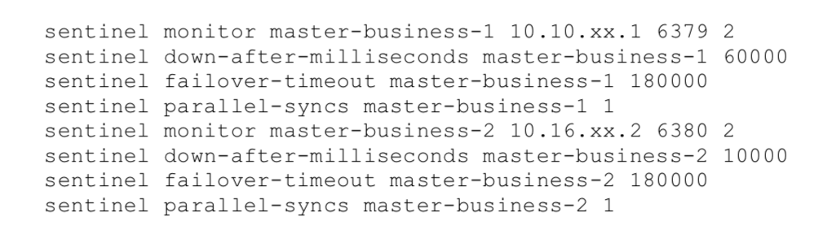

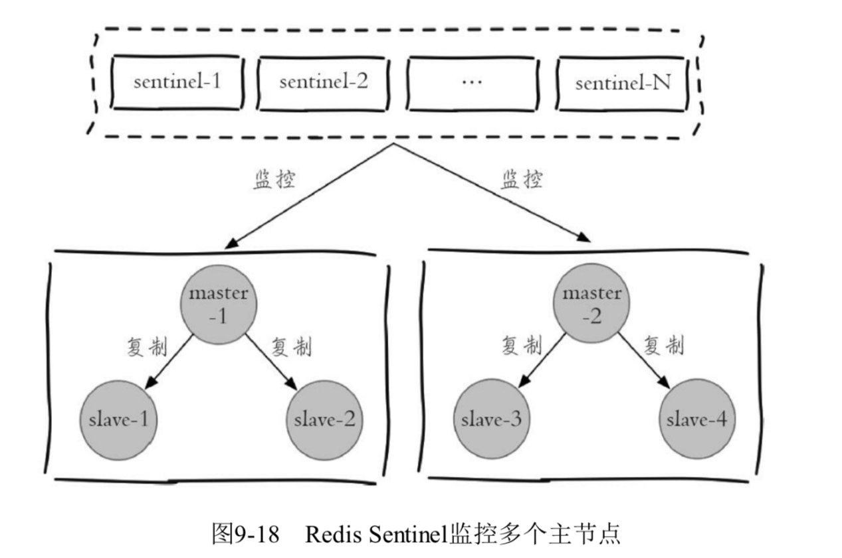

1. 调整配置

sentinel节点也支持动态地设置参数，具体使用方法如下：

setinel set <param> <value>

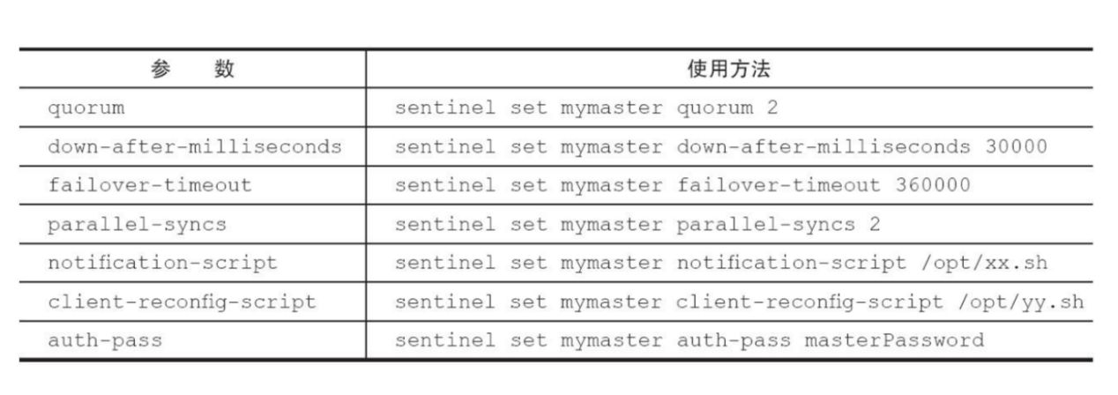

1. sentinel set命令只对当前Sentinel节点有效
2. sentinel set命令如果执行成功会立即刷新配置文件，这点和Redis普通数据节点设置配置需要执行config rewrite刷新到配置文件不同
3. 建议所有Sentinel节点的配置尽可能一致，这样在故障发现和转移时比较容易达成一致

### 9.2.5 部署技巧

1. sentinel节点不应该部署在一套物理机器上
2. 部署至少三个且奇数个的Sentinel节点
3. 只有一套Sentinel，还是每个主节点配置一个套Sentinel？

可以只监控一个主节点，也可以监控多个主节点

## 9.3 API

1. sentinel masters

展示所有被监控的主节点状态以及相关的统计信息。

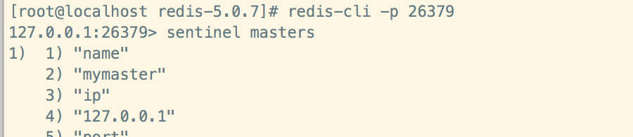

1. sentinel master <master name>
2. sentinel slaves <master name>

展示从节点状态以及统计信息

1. sentinel sentinels <master name>

展示<master name> 的Sentinel节点集合

1. sentinel get-master-addr-by-name <master name>

返回指定<master name> 主节点的IP和端口

1. sentinel reset <pattern>

当前Sentinel节点对复合<pattern> 主节点的配置进行重置，包含清除主节点的相关状态。

1. sentinel failover <master name>

对指定<master name> 主节点进行强制故障转移(没有和其他Sentinel节点协商)

1. sentinel ckquorum <master name>

检查当前可达的Sentinel节点总数是否达到<quorum>的个数。例如quorum=3，而当前可达的Sentinel节点个数为2个，将无法进行故障转移

1. sentinel flushconfig

将Sentinel节点的配置强制刷到磁盘上，这个命令Sentinel节点吱声用的比较多

1. sentinel remove <master name>

取消当前Sentinel节点对指定<master name>主节点的监控

1. sentinel monitor <master name> <ip> <port> <quorum>

动态的配置监控主节点

1. setinel set <master name>

动态修改Sentinel节点配置选项

1. sentinel is-master-down-by-addr

Sentinel节点之间用来交换对主节点是否下线的判断，根据参数的不同，还可以作为Sentinel领导者选举的通信方式。

## 9.4 客户端连接

### 9.4.2 Redis Sentinel 客户端基本实现原理

1. 遍历Sentinel节点集合额获取一个可用的Sentinel节点
2. 通过sentinel get-master-addr-by-name master-name 这个API来获取对应主节点的相关信息
3. 验证当前获取的“主节点”是真正的主节点，这样做的目的是为了防止故障转移期间主节点的变化。

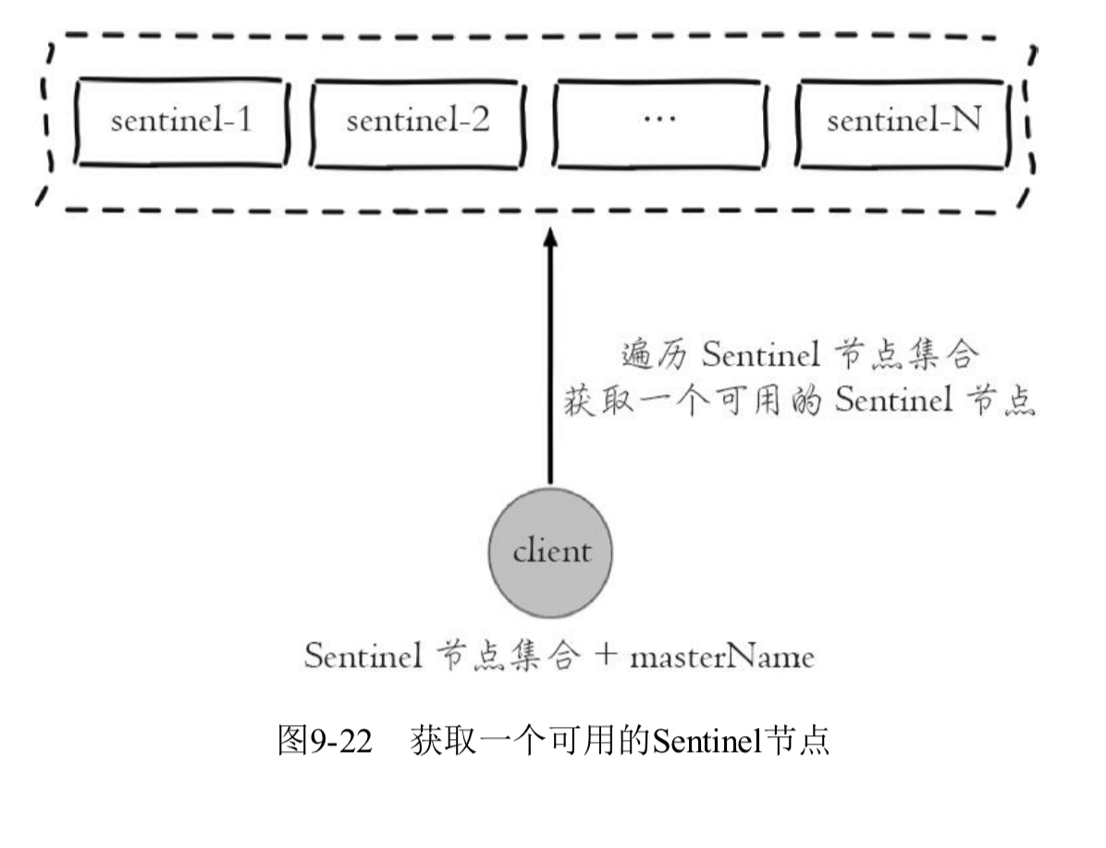

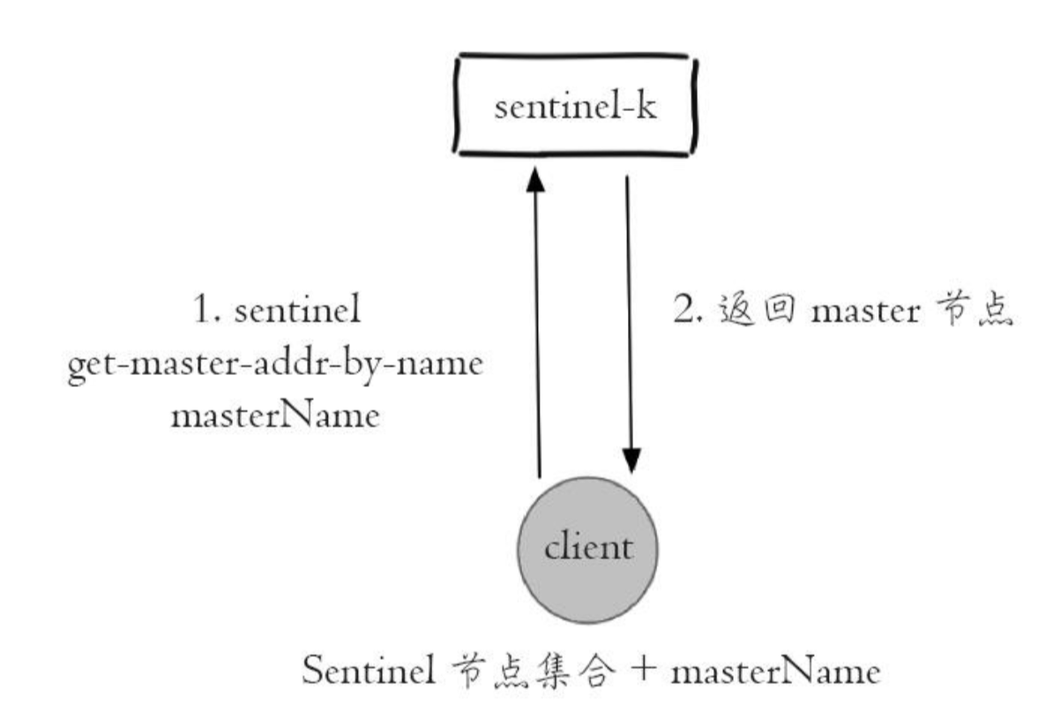

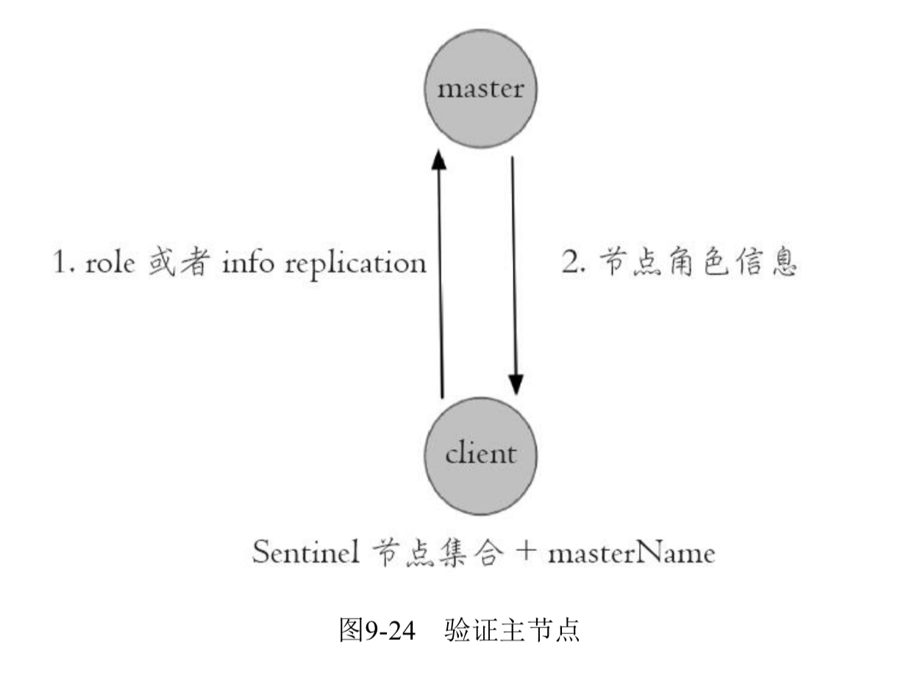

1. 保持和Sentinel节点集合的“联系”，时刻获取关于主节点的相关信息

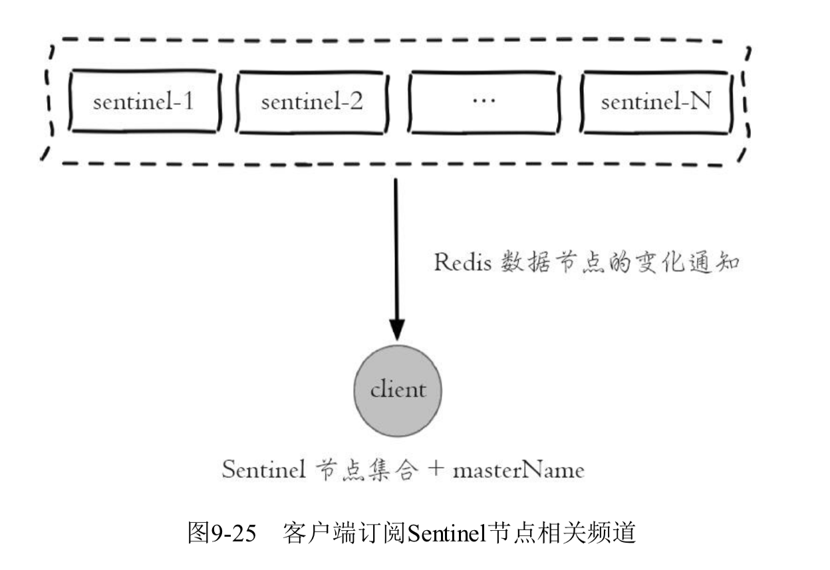

### 9.4.3 Java操作Redis Sentinel

## 9.5 实现原理

Redis Sentinel的三个定时任务、主观下线和客观下线、Sentinel领导者选举、故障转移

### 9.5.1三个定时监控任务

Redis Sentinel 通过三个定时监控任务完成对各个节点发现和监控

1. 每隔10秒，每个Sentinel节点会主动向主节点和从节点发送info命令获取最新的拓扑结构

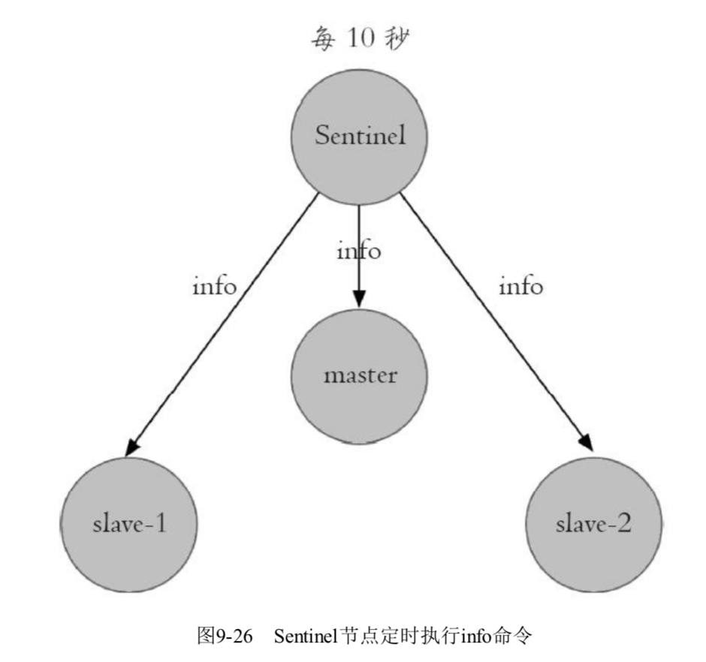

作用：

1. 通过向主节点执行info命令，获取从节点的信息
2. 当有新的从节点加入时都可以立刻感知出来
3. 节点不可达或者故障转移后，可以通过info命令实时更新节点拓扑信息
4. 每个2秒，每个Sentinel节点会向Redis数据节点的__sentinel__:hello频道上发送Sentinel节点对主节点的判断以及当前Sentinel节点的信息，同时Sentinel节点也会订阅该平道，来了解其他Sentinel节点以及他们对主节点的判断，所以这个定时任务可以完成两个工作：
5. 发现新的Sentinel节点：
6. Sentinel节点之间交换主节点的状态，作为后面客观下线以及领导者选举的依据

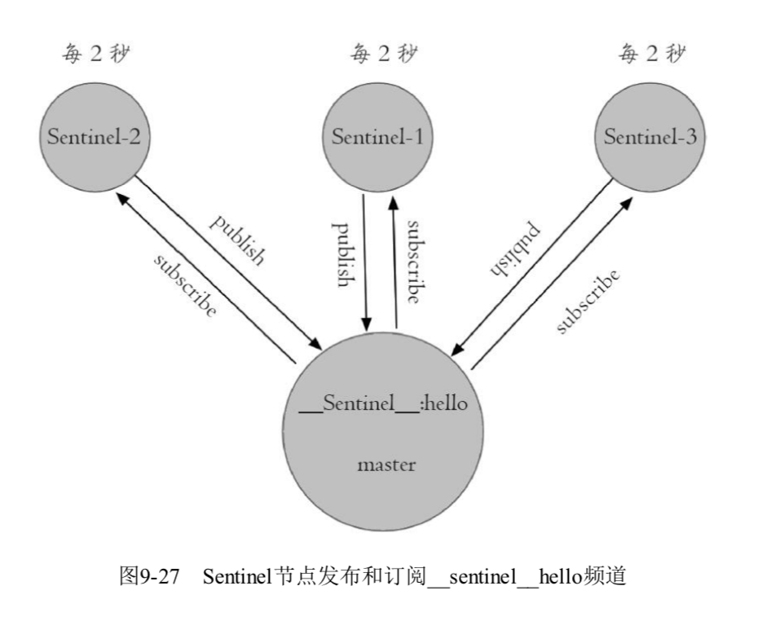

1. 每隔1秒，每个Sentinel节点会向主节点、从节点、其余Sentinel节点发送一条ping命令做一次心跳检测，来确认这些节点是否可达。

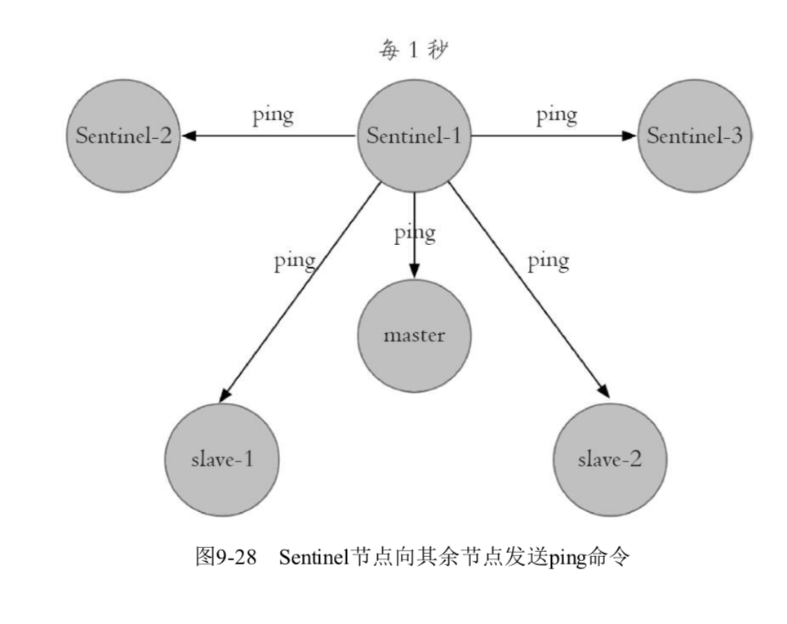

### 9.5.2 主观下线和客观下线

1. 主观下线

每个Sentinel节点每个1秒对主节点、从节点、其他Sentinel节点发送ping命令做心跳检测，当这些节点超过down-after-millisenconds没有进行有效回复，Sentinel节点就会对该节点做失败判定，这个行为叫做主观下线。

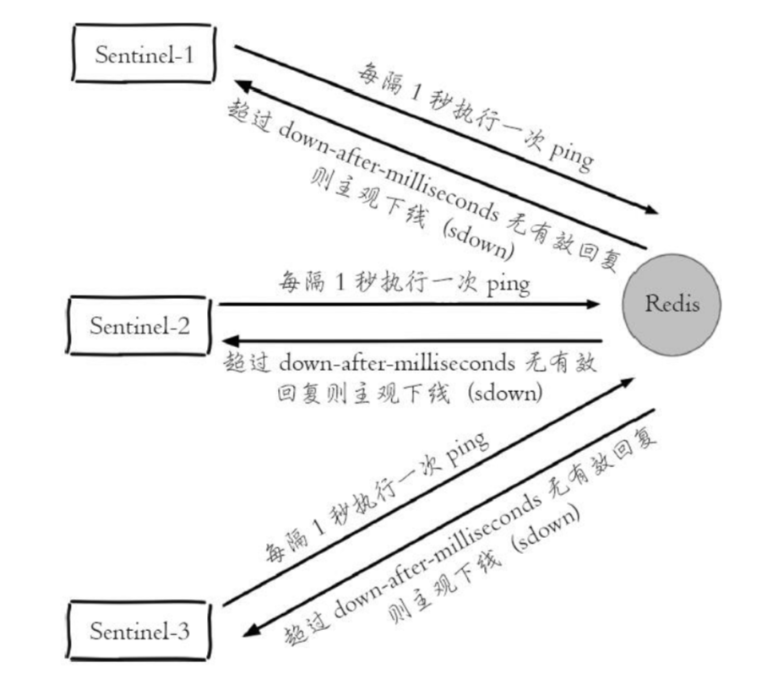

1. 客观下线

当Sentinel主观下线的节点是主节点时，该Sentinel节点会通过sentinel is-master-down-by-addr命令向其他Sentinel节点询问对主节点的判断，当超过<quorum>个数，Sentinel节点认为主节点确实有问题。

sentinel is-master-down-by-addr <ip> <port> <current_epoch> <runid>

current_epoch:当前配置纪元

runid:此参数有两种类型，不同类型决定了此API作用的不同。

当runid等于“*”时，作用是Sentinel节点直接交换堆主节点下线的判定。

当runid等于当前Sentinel节点的runid时，作用是当前Sentinel节点希望目标Sentinel节点统一自己成为领导者，有关Sentinel领导选举。

### 9.5.3 领导者Sentinel节点选举

故障转移的工作只需要一个Sentinel节点来完成即可，所以Sentinel节点之间会做一个领导者选角的工作，选出一个Sentinel节点作为领导者进行故障转移的工作。

redis选举的大致思路：

1. 每个在线的Sentinel节点都有资格成为领导者，当它确认主节点主观下线时候，会向其他Sentinel节点发送sentinel is-master-down-by-addr命令
2. 收到命令的Sentinel节点，如果没有同意过其他Sentinel节点的sentinel iis-master-down-by-add 命令，将同意该请求，否则拒绝
3. 如果该Sentinel节点发现自己的票数已经大于等于max(quorum,num(sentinels)/2+1)，那么它将成为领导者。
4. 如果此过程没有选举出领导者，将进入下一次选举

### 9.5.4 故障转移

1. 在从节点列表中选出一个节点作为新的主节点，选者方法如下：
2. 过滤：“不健康”（主观下线、断线）、5秒内没有回复过Seentinel节点ping响应，与主节点失联超过down-after-milliseconds*10秒。
3. 选择slave-priority（从节点优先级）最高的从节点列表，如果存在则返回，不存在则继续
4. 选择复制便宜连最大的从节点（复制的最完整），如果存在则返回，不存在则继续
5. 选择runid最小的从节点

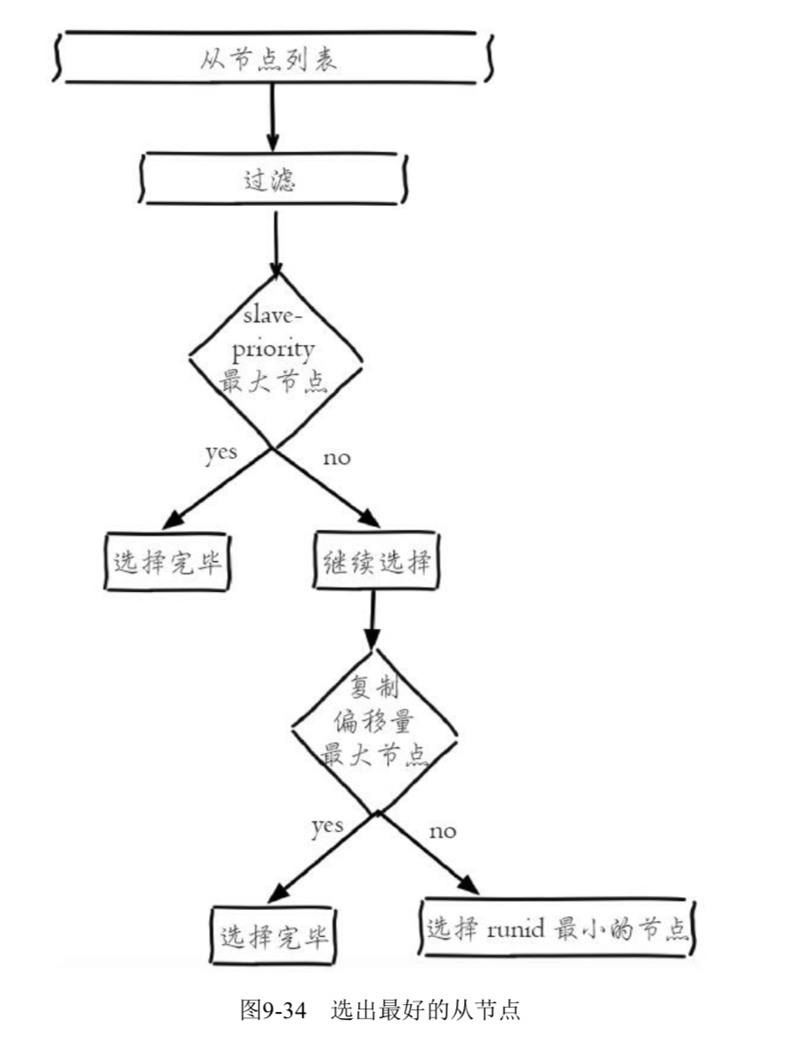

1. Sentinel领导节点会对第一步崔莱的从节点执行slaveof no one命令让其成为主节点。
2. Sentinel领导者节点会向剩余的从节点发送命令，让他们成为新主节点的从节点，复制规则和parallel-syncs参数有关
3. Sentinel节点会将原来的主节点更新文从节点，并保持着对起关注。

## 9.6 开发与运维中的问题

### 9.6.1 故障转移日志分析

1. Redis Sentinel拓扑结构

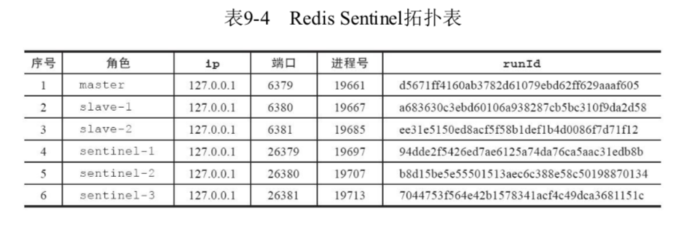

1. 故障转移测试

模拟方法：

方法一，强制杀掉对应的进程号，可以模拟出宕机的效果

方法二，使用Redis的debug sleep命令，让节点进入睡眠状态，这样可以模拟阻塞的效果

方法三，使用Redis的shutdown命令，模拟正常的停掉Redis。

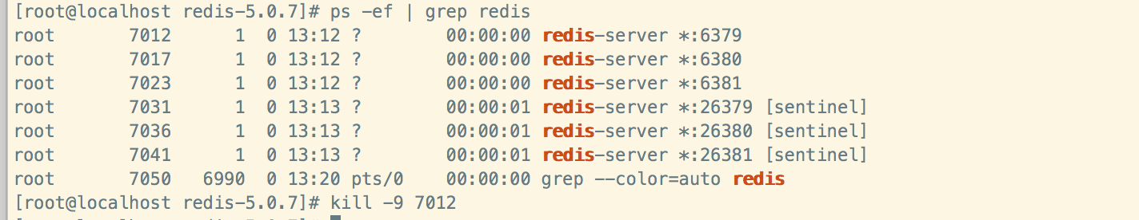

1. 观察效果

杀掉后，立即执行

redis-cli -h 127.0.0.1 -p 6380 info replication

立即执行查看6380的状态，可以看到master还是6379但是master_link_status:down;状态已经下线

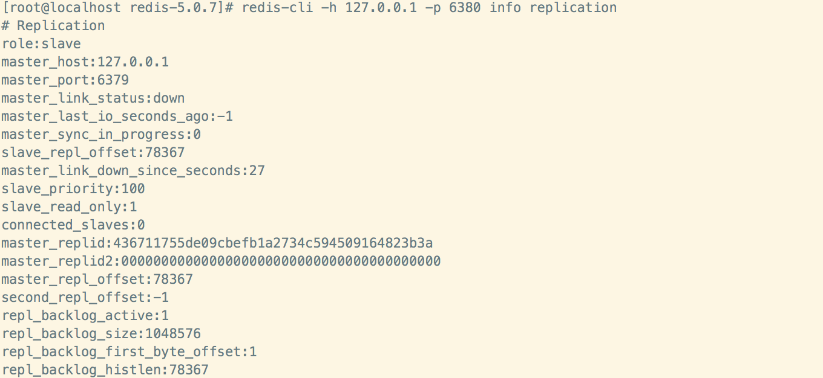

停一3-5s执行，可以看到6380称为master，从节点只有一个了

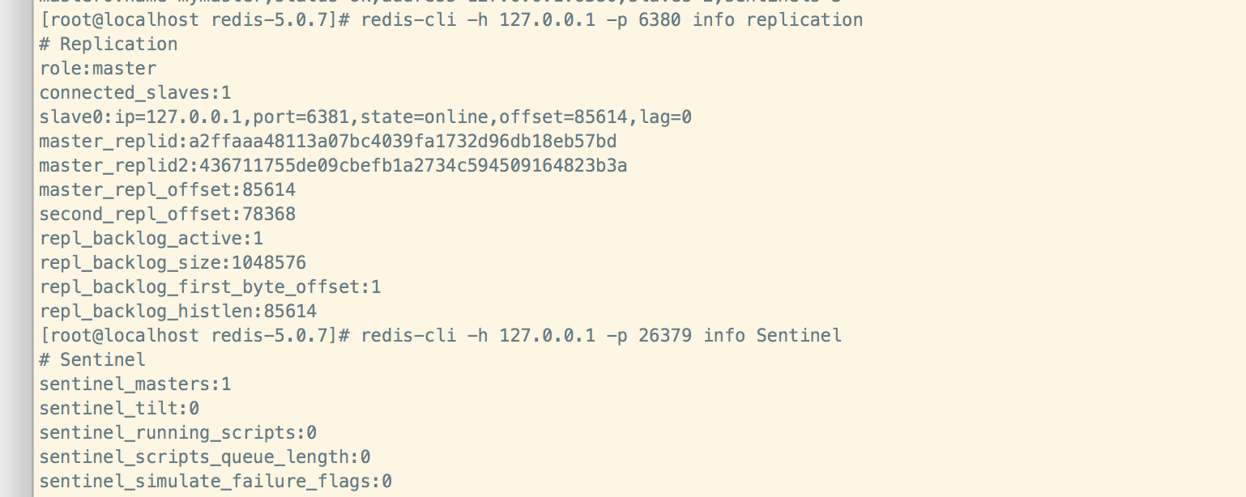

redis-cli -h 127.0.0.1 -p 26379 info Sentinel

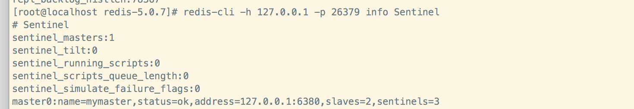

### 9.6.2 节点运维

1. 节点下线

临时下线：暂时将节点关掉，之后还会重新启动，继续提供服务。

永久下线：将节点关掉用不再使用，需要做一些清理工作，如删除配置文件、持久化文件、日志文件。

下线原因：

节点所在的机器出现了不稳定或者即将过包被回收

节点所在的机器性能你比较差或者内存比较小，无法支撑应用方的需求

节点自身出现服务不正常情况，需要快速处理

a.主节点下线

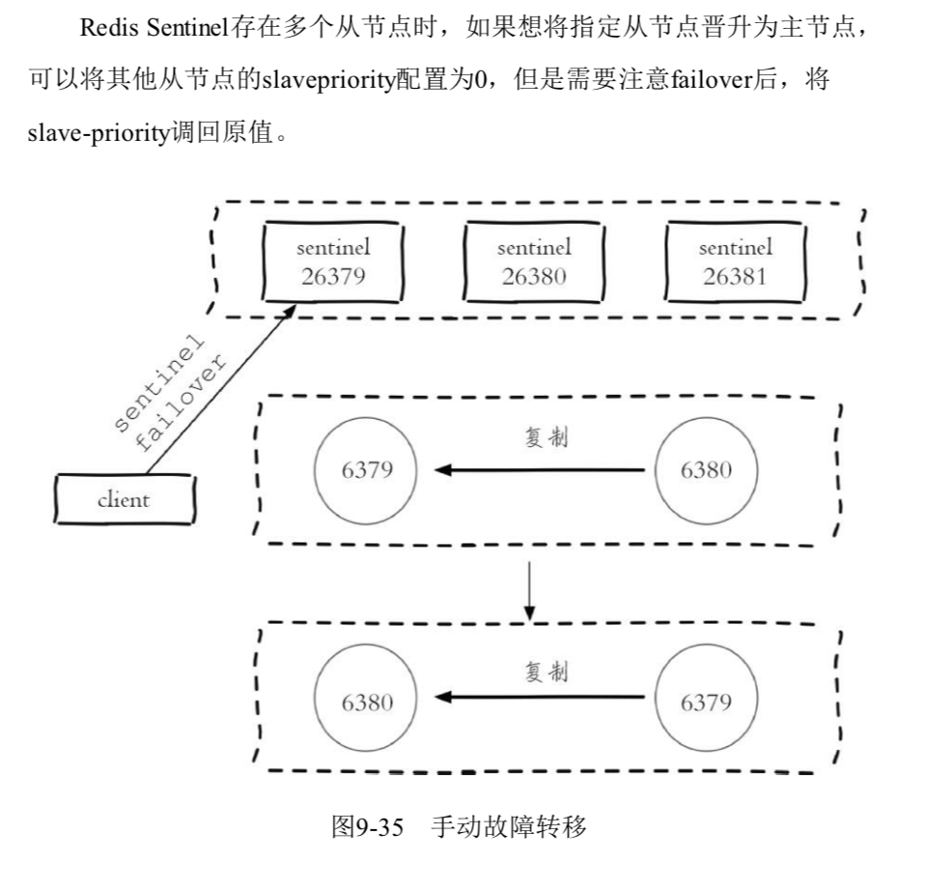

b.从节点和Sentinel节点

1. 节点上线
2. 添加从节点

使用了读写分离，但现有的从节点无法支撑应用方的流量。

主节点没有可用的从节点，无法支持故障转移

添加一个更强悍的从节点利用手动failover替换主节点

添加方法：slaveof {masterIp} {masterPort}的配置表，使用redis-server启动即可，它将被Sentinel节点自动发现

1. 添加Sentinel节点

当前Sentinel节点数量不够，无法达到Redis Sentinel健壮性要求或者无法达到票数

原Sentinel节点所在机器需要下线

添加方法：添加sentinel monitor主节点的配置，使用redis-sentinel启动即可，它将被其余Sentinel节点自动发现。

1. 添加主节点

替换主节点，可以使用Sentinel failover 手动故障转移

1. 节点配置

### 9.6.3 高可用读写分离

1. 从节点的作用

第一：主节点故障，作为主节点的后备“顶”上来实现故障转移。

第二：扩展主节点的读能力，尤其是在读多写少的场景非常适用。

1. Redis Sentinel 读写分离设计思路

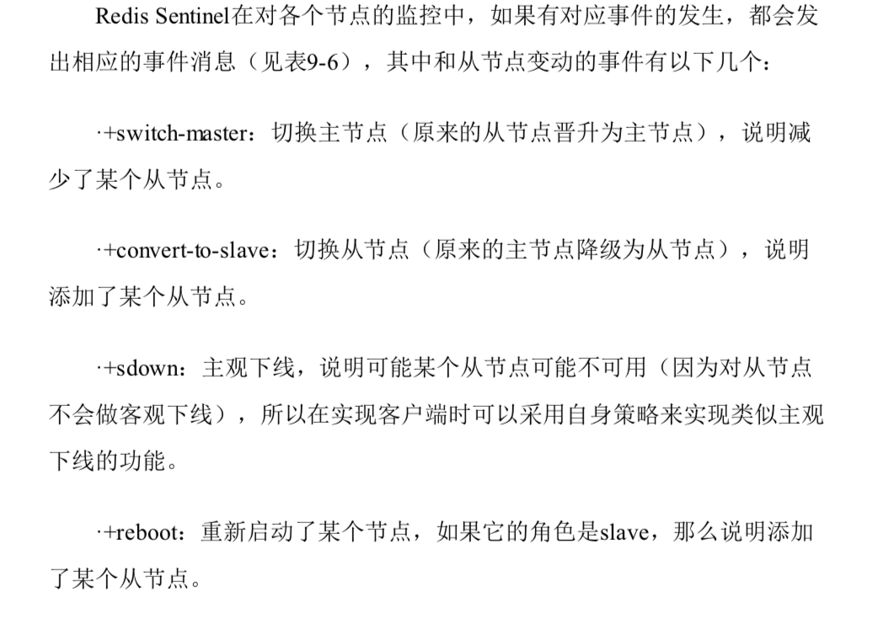

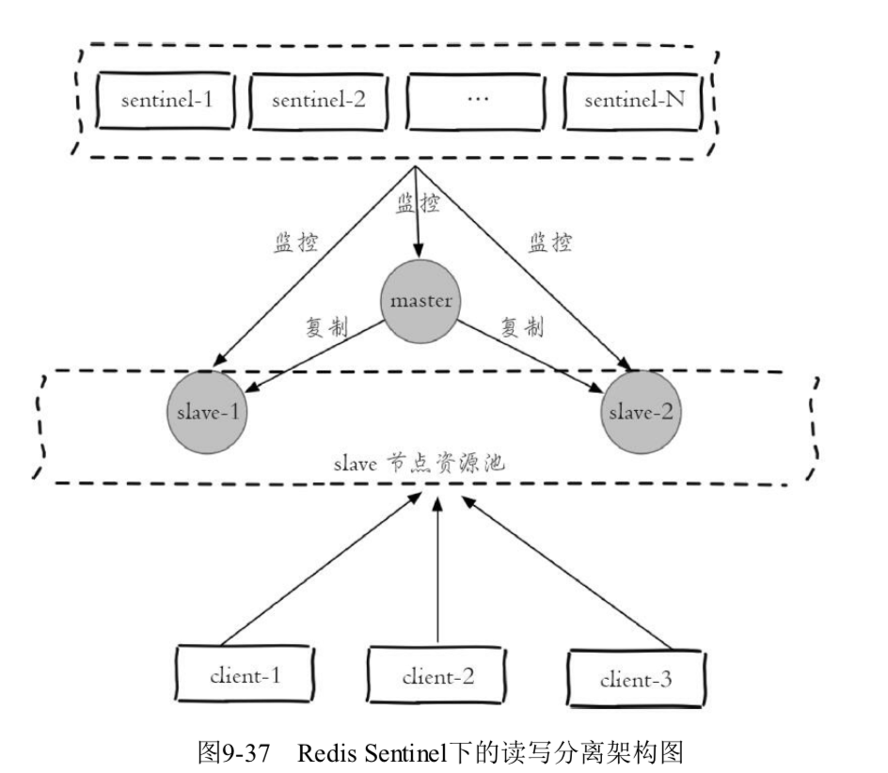

# 集群

## 10.1 数据分布

### 10.1.1 数据分布理论

常见的分区规则有哈希分区和顺序分区两种：

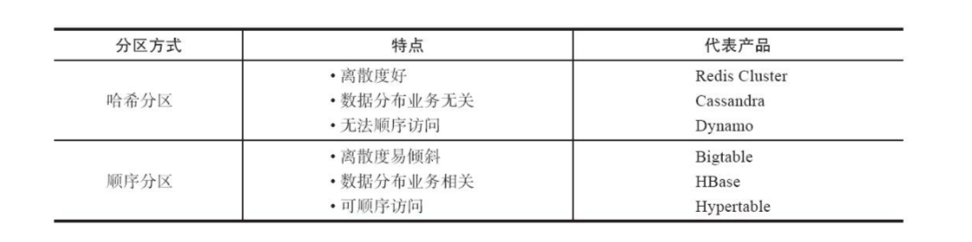

常见的哈希分区：

1. 节点取余分区：

hash(key) % N计算出哈希值，这种方案存在一个问题：当扩容或收缩节点，数据节点映射关系需要重新计算，会导致数据的重新迁移，有点是简单性，常用于数据库的分库分表规则。

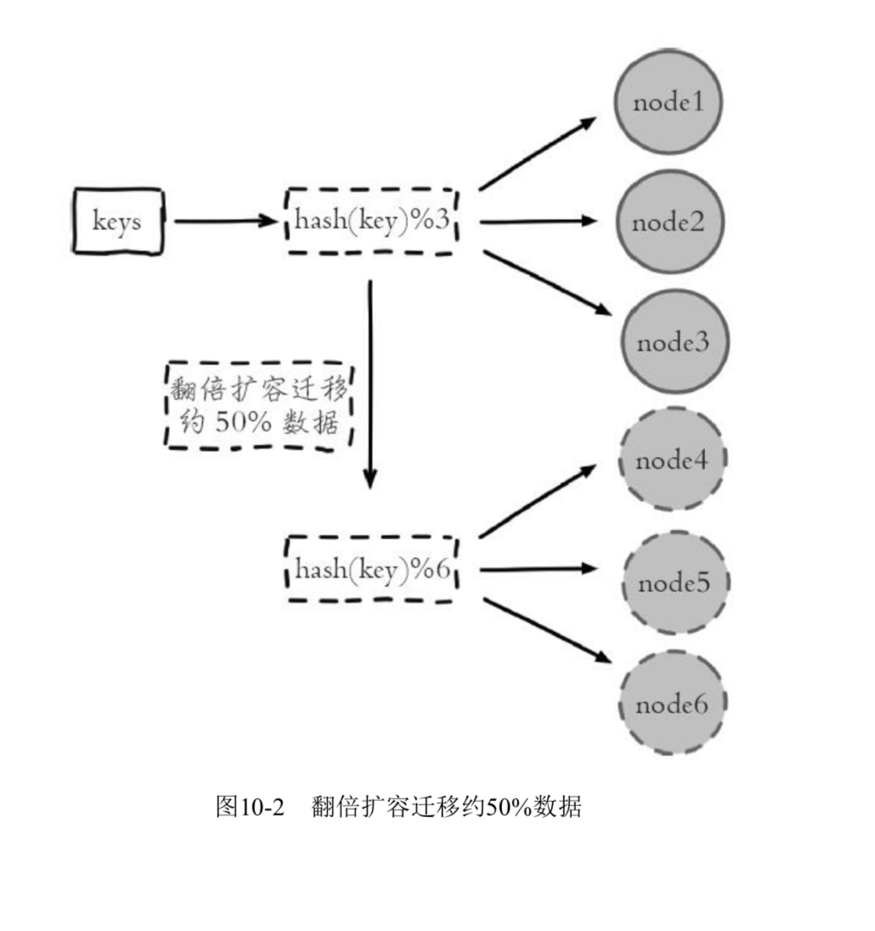

1. 一致性哈希分区（Distributed Hash Table）

是为系统中每个节点分配一个token，范围一般在0-2^32，这些token构成一个哈希环。数据读写执行节点查找操作时，先根据key计算出hash值，然后顺时针找到第一个大于等于该哈希值的token节点。

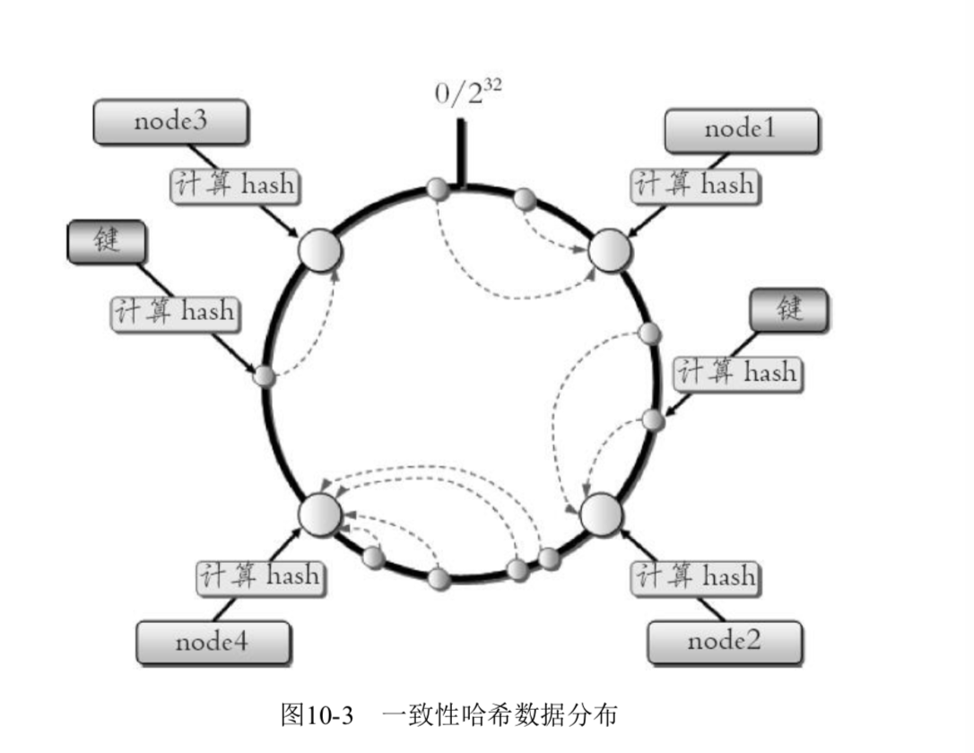

加减节点会造成哈希环中部分数据无法命中，需要手动处理或者忽略这部分数据，因此一致性哈希常用于缓存场景

当使用少量节点时，节点变化将大范围影响哈希环中数据映射，因此这种方式不适合少量数据节点的分布式方案。

普通的一致性哈希分区在增减节点时需要增加一倍或减去一半节点才能保证数据和负载的均衡。

1. 虚拟槽分区

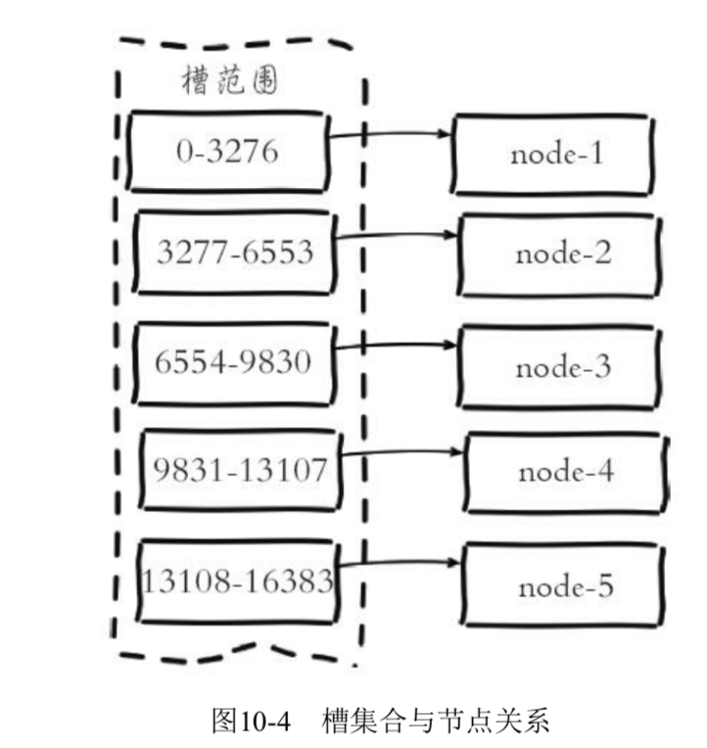

### 10.1.2 Redis数据分区

Redis Cluster采用虚拟槽分区，所有的键根据焊锡函数映射到0-16383整数槽内，计算公式：slot=CRC16 (key) & 16383 。

虚拟槽分区的特点：

解耦数据额和节点之间的关系，简化了节点扩容和收缩难度

节点自身维护槽的映射关系，不需要客户端或者代理服务维护分区元数据。

支持节点、槽、键之间的映射查询，用于数据路由，在线伸缩灯场景

### 10.1.3 集群功能限制

集群有一定的限制：

1. key批量操作支持有线。如mset、mget，目前只支持具有相同slot值的key执行批量操作。对于映射为不同slot值key由于执行mget、mget等操作可能存在于多个节点上英雌不被支持
2. key事务操作支持有线。同理只支持多key在同一个节点上的事务操作，当多个key分布在不同的节点上时无法使用事务功能
3. key作为数据分区的最小粒度，因此不能将一个大的键值对象如hash、list等映射到不同的节点。
4. 不支持多数据库空间。单机下的Redis可以支持16数据，集群模式下只能使用一个疏浚库空间。即db0
5. 复制结构支持一层，从节点只能复制主节点，不支持嵌套状复制结构

## 10.2 搭建集群

### 10.2.1 准备节点

Redis集群节点至少要有6个。每个节点需要开启配置cluster-enabled yes。让Redis运行在集群模式下。集群内所有节点统一目录，一般划分三个目录：conf、data、log，分别存放配置、数据和日志相关文件

port 6379

dbfilename dump-6379.rdb

dir /root/soft/redis_cluster/data

logfile /root/soft/redis_cluster/log/6379.log

pidfile "/var/run/redis_6379.pid"

cluster-enabled yes

cluster-node-timeout 15000

cluster-config-file /root/soft/redis_cluster/data/node-6379.conf

以上配置，改动一下端口

分别启动

redis-server conf/redis_6379.conf

在log中生成对应的 日志问价

在data中生成nodes-{pord}.conf文件

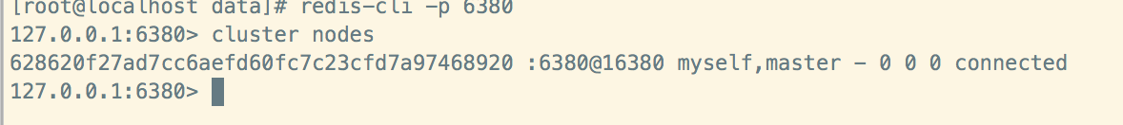

### 10.2.2 节点握手

节点握手通过Gossip协议，是集群彼此通信的第一步：cluste meet {ip} {port}

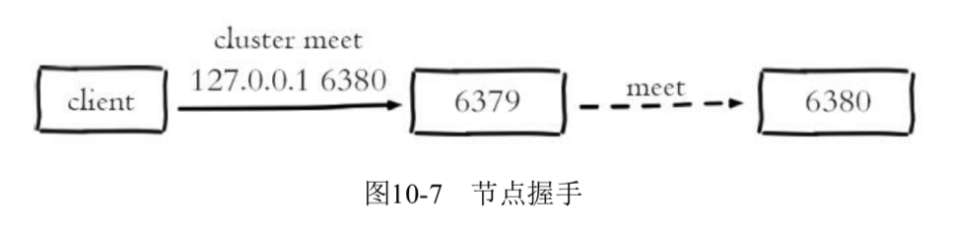

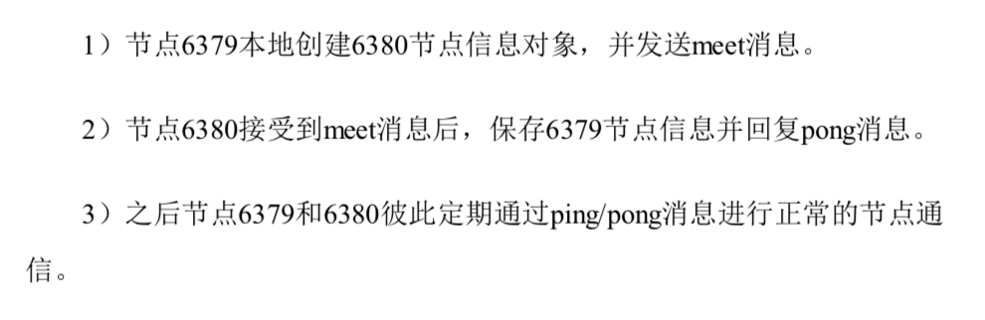

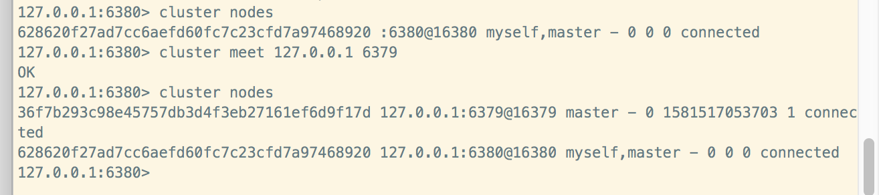

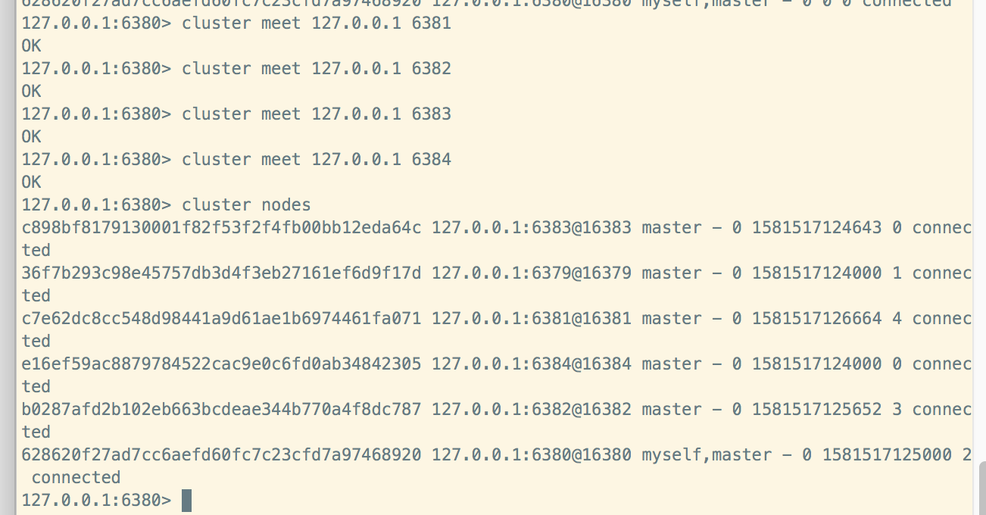

### 10.2.3 分配槽

为6379、6380、6381分配槽

redis-cli -h 127.0.0.1 -p 6379 cluster addslots {0..5461} #注意0.。5461中间两个点，三个点就不行

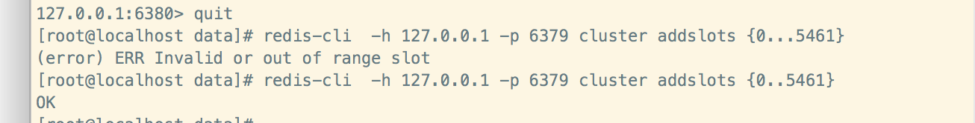

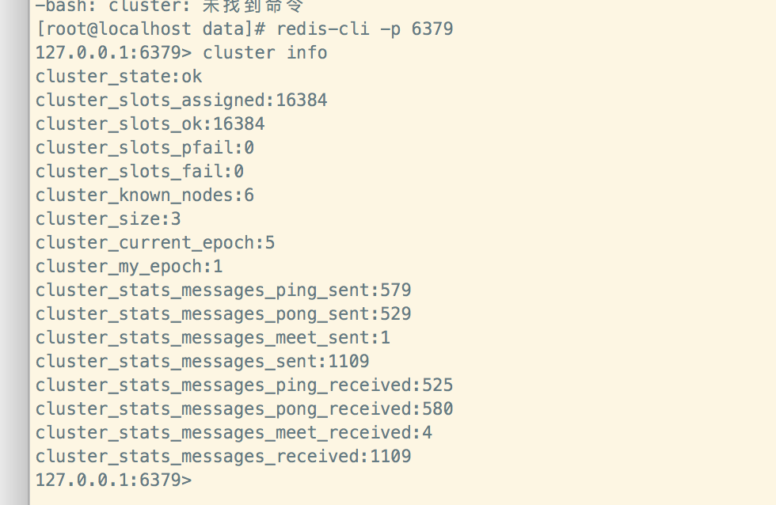

分别为6379，6380，6381分配从节点

cluster replicate {nodeId}

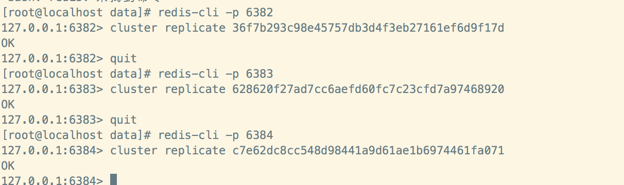

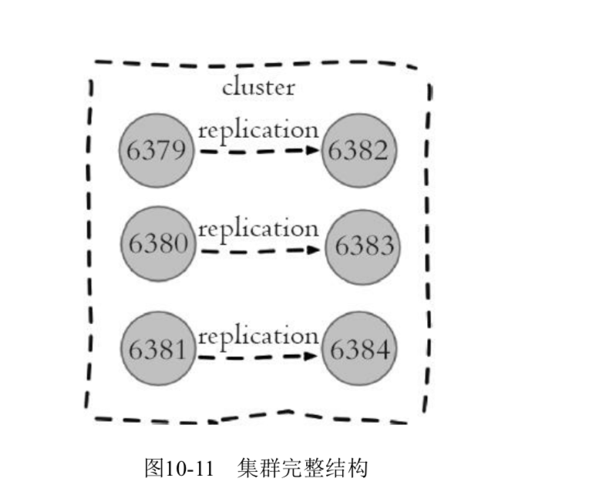

### 10.2.4 用redis-trib.rb搭建集群

## 10.1 节点通信

## 10.4 集群伸缩

## 10.5 请求路由

## 10.6 故障转移

## 10.7 集群运维

# 缓存设计

# 开发运维的陷阱

# CachCloud

# Redis配置统计字典